Приказ Федеральной налоговой службы от 15 сентября 2014 г. N ММВ-7-6/469@
"О внесении изменений в приказ Федеральной налоговой службы от 14.01.2014 N ММВ-7-6/8@"

В целях выполнения мероприятий пункта 3 Плана мероприятий по передаче функций из Межрегиональной инспекции ФНС России по централизованной обработке данных в ФКУ "Налог-Сервис" ФНС России, утвержденного приказом ФНС России от 24.04.2014 N ММВ-7-12/252@, приказываю:
1. Внести в приказ ФНС России от 14.01.2014 N ММВ-7-6/8@ "О вводе в промышленную эксплуатацию подсистемы "Личный кабинет налогоплательщика юридического лица" (с учетом изменений, внесенных приказом ФНС России от 30.05.2014 N ММВ-7-6/308) (далее - Приказ) следующие изменения:
1.1. В пункте 6 Приказа слова "Межрегиональной инспекции ФНС России по централизованной обработке данных (С.Ю. Клочков)" заменить словами "Федеральному казенному учреждению "Налог-Сервис" ФНС России (Р.В. Филимошин)".
1.2. В подпункте 6.1 пункта 6 Приказа исключить словосочетание "мероприятий Плана,".
1.3. В подпункте 6.2 пункта 6 Приказа слова "Межрегиональной инспекции ФНС России по централизованной обработке данных" заменить словами "Федеральном казенном учреждении "Налог-Сервис" ФНС России".
1.4. Изложить Регламент эксплуатации подсистемы "Личный кабинет налогоплательщика юридического лица" налоговыми органами, утвержденный Приказом, в редакции согласно приложению к настоящему приказу.
2. Управлениям ФНС России по субъектам Российской Федерации в двухдневный срок с даты издания настоящего приказа довести его до подведомственных им налоговых органов.
3. Настоящий приказ вступает в силу с 12 января 2015 года.
4. Контроль за исполнением настоящего приказа возложить на заместителя руководителя Федеральной налоговой службы А.С. Петрушина.

Руководитель Федеральной  налоговой службы | М.В. Мишустин

Приложение
к приказу Федеральной налоговой службы
от 15 сентября 2014 г. N ММВ-7-6/469@

Регламент эксплуатации подсистемы "Личный кабинет налогоплательщика юридического лица" налоговыми органами и ФКУ "Налог-Сервис" ФНС России

Список сокращений

Сокращение | Расшифровка
ЕГРН | Единый государственный реестр налогоплательщиков
ЕГРЮЛ | Единый государственный реестр юридических лиц
ЕНВД | Единый налог на вмененную деятельность
ИФНС | Инспекция ФНС России
КПП | Код причины постановки на учет в налоговом органе
КРСБ | Карточка расчетов с бюджетом
КСКПЭП | Квалифицированный сертификат ключа проверки электронной подписи
ЛК-3 | Личный кабинет налогоплательщика - юридического лица
МИ ФНС России по КН | Межрегиональная инспекция ФНС России по крупнейшим налогоплательщикам
ФКУ "Налог-Сервис" ФНС России | Федеральное казенное учреждение "Налог-Сервис" Федеральной налоговой службы (г. Москва)
МРИ ФНС России | Межрайонная инспекция ФНС России
НП | Налогоплательщик
ОГРН | Основной государственный регистрационный номер
ПК | Программный комплекс
ПО | Программное обеспечение
ПЭ | Промышленная эксплуатация
СЭД | Система электронного документооборота
ТП | Технологический процесс
УФНС | Управление ФНС России
ФАП | Фонд алгоритмов и программ
ФБД | Федеральная база данных
ФЗ | Федеральный закон
ФПД | Файл передачи данных
ФХД | Федеральное хранилище данных
ЮЛ | Юридическое лицо

1. Общие положения

Документ содержит порядок работы налоговых органов и ФКУ "Налог-Сервис" ФНС России при эксплуатации подсистемы "Личный кабинет налогоплательщика юридического лица".
Схема работы подсистемы "Личный кабинет налогоплательщика юридического лица" приведена в Приложении 1 к настоящему Регламенту.
Назначение
Назначение подсистемы "ЛК-3" состоит в оптимизации процессов взаимодействия налогоплательщика - юридического лица с подразделениями ФНС России путем предоставления налогоплательщику доступа к информационным ресурсам ФНС России с использованием телекоммуникационных каналов связи и организации электронного документооборота. Это позволит повысить собираемость налогов путем полного и качественного информирования налогоплательщика о состоянии процессов налогового администрирования по его объектам налогообложения, ускорить процессы приема и обработки документов и даст возможность принимать правильные решения в части мониторинга и управления состоянием расчетов с бюджетом налогоплательщика.
Цели:
Целями подсистемы "ЛК-3" являются:
- формирование среды электронного взаимодействия налогоплательщиков с налоговыми органами на Интернет-портале ФНС России, обеспечивающей упрощенные механизмы:
- оказания услуг налогоплательщику;
- исполнения налогоплательщиком обязанностей, возложенных на него Налоговым кодексом Российской Федерации и Федеральным законом от 08.08.2001 N 129-ФЗ "О государственной регистрации юридических лиц и индивидуальных предпринимателей;
- повышение степени информированности налогоплательщиков,
- повышение эффективности работы налоговых органов по сбору налогов и сборов.
"ЛК-3" предоставляет налогоплательщику следующие услуги:
- по государственной регистрации юридического лица:
- предоставление открытых и общедоступных сведений, содержащихся о налогоплательщике в ЕГРЮЛ, посредством экранных форм;
- предоставление услуги по государственной регистрации изменений, вносимых в учредительные документы, ликвидации или реорганизации ЮЛ, внесению изменений в сведения, содержащиеся в ЕГРЮЛ, а также при государственной регистрации создания ЮЛ, учредителем которого является данное ЮЛ;
- предоставление выписки из ЕГРЮЛ (о себе) на бумажном носителе или в электронном виде на основе данных ФБД ЕГРЮЛ;
- по учету юридического лица:
- предоставление информации из ЕГРН о постановке на учет в налоговых органах;
- оказание услуги по приёму электронных сообщений налогоплательщика по форме N С-09-2 об участии в российских и иностранных организациях;
- оказание услуг по постановке и снятию с учета организации по месту нахождения обособленного подразделения, внесению изменений в сведения об обособленном подразделении на основании формализованных электронных сообщений налогоплательщика (российской организации) по формам N С-09-3-1, С-09-3-2, 1-6-Учет, 3-Учет;
- оказание услуг по постановке и снятию с учета российской организации в качестве налогоплательщика ЕНВД на основании формализованных электронных заявлений налогоплательщика по формам N ЕНВД-1, ЕНВД-3, 3-Учет.
- по услугам, связанным с расчетам с бюджетом:
- предоставление налогоплательщику значений основных показателей расчетов с бюджетом по налогоплательщику в целом, информации о перечне обязанностей по КРСБ, информации о состоянии расчетов с бюджетом по перечню КРСБ, информации о документах и операциях, формирующих состояние расчетов с бюджетом, в том числе о документах и операциях, учтенных в КРСБ;
- предоставление налогоплательщику информации о платежах, списанных с расчетного счета налогоплательщика и не поступивших в бюджет;
- предоставление налогоплательщику информации о не проверенных налоговым органом суммах налога к возмещению или уменьшению обязанности по уплате налога, заявленных в декларациях/расчетах;
- предоставление налогоплательщику информации об урегулированной задолженности (отсроченной, рассроченной, реструктурированной, инвестиционному налоговому кредиту);
- уточнение невыясненных платежей на основании формализованного электронного документооборота;
- предоставление налогоплательщику по запросу уведомления налогового органа об ошибочном указании реквизитов в платежном документе;
- уточнение платежных документов, в которых налогоплательщик самостоятельно обнаружил ошибки в оформлении;
- осуществление зачетов и возвратов излишнее уплаченных в бюджет налогоплательщиком сумм налога и других обязательных платежей на основании формализованного электронного документооборота;
- представление налогоплательщику информации об исполненных решениях на зачет и возврат переплаты, о принятых решениях об уточнении платежа;
- предоставление налогоплательщику информации о неисполненных им требованиях на уплату налога и других обязательных платежей;
- предоставление налогоплательщику информации о мерах принудительного взыскания задолженности;
- предоставление налогоплательщику информации о недоимке, задолженности по пеням и штрафам, признанных безнадежными к взысканию и списанных в соответствии с решением налогового органа на основании статьи 59 НК РФ и приказа ФНС России от 19.08.2010 NЯК-7-8/393@;
- инициирование проведения совместной сверки расчетов с бюджетом;
- оказание услуг по информационному обслуживанию налогоплательщика в форме предоставления справки об исполнении налогоплательщиком (плательщиком сборов, налоговым агентом) обязанности по уплате налогов, сборов, пеней, штрафов; справки о состоянии расчетов по налогам, сборам, пеням, штрафам; акта совместной сверки расчетов по налогам, сборам, пеням и штрафам;
- информирование налогоплательщика о ходе процесса рассмотрения заявления (запроса), переданного в налоговый орган через подсистему "Личный кабинет налогоплательщика";
- обратная связь налогоплательщика с налоговыми органами.

Объектами автоматизации ФНС России являются:
- Федеральное казенное учреждение "Налог-Сервис" ФНС России (далее - ФКУ "Налог-Сервис" ФНС России);
- инспекции ФНС России;

Предметом автоматизации являются процессы:
- направление документов, сформированных в электронном виде, для государственной регистрации юридических лиц или внесения изменений в сведения, содержащиеся в ЕГРЮЛ, в налоговый орган для осуществления процедур государственной регистрации или внесения изменений в ЕГРЮЛ;
- направление в налоговый орган пакета документов, подготовленного заранее с использованием иных программных средств, содержащего сообщения налогоплательщика (по форме N С-09-2) об участии в российских и иностранных организациях;
- направление в налоговый орган по месту нахождения организации и в налоговый орган по месту нахождения обособленного подразделения пакета документов, подготовленного заранее с использованием иных программных средств (по формам N С-09-3-1, С-09-3-2, 1-6-Учет, 3-Учет), для осуществления действий, связанных с постановкой, снятием с учета организации по месту нахождения обособленного подразделения, внесением изменений в сведения об обособленных подразделениях;
- направление в налоговый орган пакета документов, подготовленного заранее с использованием иных программных средств (по формам ЕНВД-1, ЕНВД-3, 3-Учет) для осуществления действий, связанных с постановкой, снятием с учета российской организации в качестве налогоплательщика ЕНВД;
- формирование запроса на предоставление налогоплательщику уведомления налогового органа об ошибочном указании реквизитов в платежном документе, направление запроса в налоговый орган, направление налогоплательщику электронного документа, сформированного в ПК СЭОД;
- уточнение невыясненных платежей на основании формализованного электронного документооборота;
- уточнение платежных документов, в которых налогоплательщик самостоятельно обнаружил ошибки в оформлении, на основании формализованного электронного документооборота;
- осуществление зачетов и возвратов, излишнее уплаченных в бюджет налогоплательщиком сумм налога и других обязательных платежей на основании формализованного электронного документооборота;
- формирование формализованного электронного заявления налогоплательщика для инициирования сверки расчетов с бюджетом;
- оказание услуг по информационному обслуживанию налогоплательщика в форме предоставления справки о состоянии расчетов по налогам, сборам, пеням, штрафам; акта совместной сверки расчетов по налогам, сборам, пеням и штрафам;
- оказание услуг по приему запросов налогоплательщиков на получение справки об исполнении налогоплательщиком (плательщиком сборов, налоговым агентом) обязанности по уплате налогов, сборов, пеней, штрафов (на бумажном носителе), выписки из ЕГРЮЛ о себе (на бумажном носителе, в электронной форме), сведений из ЕГРН о себе (в электронной форме);
- прием обращений налогоплательщика в ФНС России в целях совершенствования налогового законодательства, деятельности ФНС России, информирования о нарушениях законодательства и прав налогоплательщика с целью получения разъяснений в случае отображения в "ЛК-3" недостоверных или вызывающих вопросы данных об образовании юридического лица, о постановке на учет (снятии с учета) организации, о расчетах с бюджетом, а также в случае возникновения проблем по работе подсистемы "ЛК-3" в целом, предложений по ее совершенствованию.

Участниками автоматизируемых процессов являются:
- налогоплательщики (юридическое лицо) - пользователи сервиса "ЛК-3";
- ФКУ "Налог-Сервис" ФНС России;
- инспекции ФНС России

Участники обмениваются электронными документами вида:
- электронный документ налогоплательщика, составленный в форме запроса, уведомления, сообщения, заявления на оказание услуги (далее электронный документ налогоплательщика);
- электронный документ налогового органа, сформированный в результате оказания услуги налогоплательщику;
- электронный документ налогового органа, сформированный в результате отказа в оказании услуги налогоплательщику;
- ответ налогового органа на обращение налогоплательщика в Инспекцию ФНС России с целью получения разъяснений в случае отображения в "ЛК-3" недостоверных или вызывающих вопросы данных об образовании юридического лица, о постановке на учет (снятии с учета) организации, о расчетах с бюджетом, а также в случае возникновения проблем по работе подсистемы "ЛК-3" в целом, предложений по ее совершенствованию.
Взаимодействие налогоплательщика с сервисом "ЛК-3" осуществляется путем получения информации от налогового органа через интернет браузер и создания документов, направляемых в налоговые органы для выполнения функций налогового администрирования. Информация для отображения в браузере и для отсылки документов осуществляется посредством вызова Web сервисов.
При этом налогоплательщики обязаны иметь квалифицированный сертификат ключа проверки электронной подписи (далее КСКПЭП), выданный удостоверяющим центром, аккредитованным в соответствии с требованиями Федерального закона от 06.04.2011 N 63-ФЗ.

Реализован следующий сценарий работы:
Для получения доступа налогоплательщик должен пройти процедуру регистрации и подписать Соглашение об открытии доступа к сервису "Личный кабинет налогоплательщика юридического лица" (текст Соглашения приведен в Рекомендациях по работе с "ЛК-3", Приложение 3 к Приказу). Процедура регистрации проводится через "ЛК-3" и не требует обращения налогоплательщика в инспекцию ФНС России. Соглашение подписывается КСКПЭП налогоплательщика. КСКПЭП должен быть выдан на руководителя организации или лицо, имеющее право действовать без доверенности от имени организации.
Далее налогоплательщик входит в "ЛК-3", применив КСКПЭП.
В режиме on-line налогоплательщик, используя сервисы "ЛК-3", получает последнюю актуальную информацию о себе и о состоянии расчетов с бюджетом, формирует заявки, заявления, сообщения в электронном виде и отправляет их по каналам связи в налоговый орган. Налогоплательщик получает информацию о ходе и результатах исполнения (рассмотрения) его заявок, заявлений, сообщений. Налогоплательщик может получить электронные документы, сформированные в ходе процедуры оказания услуги, через сервис "ЛК-3": выписку из ЕГРЮЛ (о себе), документы, формируемые при осуществлении процедур государственной регистрации юридического лица или внесения изменений в сведения, содержащиеся в ЕГРЮЛ, сведения из ЕГРН (о себе), справку о состоянии расчетов по налогам, сборам, пеням, штрафам; акт совместной сверки расчетов по налогам, сборам, пеням и штрафам, извещение о зачете/возврате, уведомление об отказе в зачете (возврате) по заявлению, уведомление налогового органа об ошибочном указании реквизитов в платежном документе, извещение налогового органа о принятии решения об уточнении вида и принадлежности платежа, уведомление об отказе в исполнении заявления об уточнении платежа.
Предоставление актуальных сведений из ЕГРН и о состоянии расчетов с бюджетом производится с использованием данных Федерального хранилища данных (далее - ФХД) в составе АИС "Налог-3".
ФКУ "Налог-Сервис" ФНС России является объектом, на площадке которого обеспечивается работа серверов приложений и баз данных "ЛК-3". Т.е., на площадке ФКУ "Налог-Сервис" ФНС России обеспечивается эксплуатация следующих задач: централизованное ведение актуальной базы данных ФХД, необходимой для функционирования "ЛК-3", проверка правомочности подключения налогоплательщика к сервису "ЛК-3" на момент активизации сервиса, определение федерального уникального идентификатора налогоплательщика в Подсистеме общего назначения "Идентификация лиц" (ПОН ИЛ), обработка Web-запросов, поступающих от налогоплательщика, прием электронных документов налогоплательщиков, направление электронных документов налогоплательщика в инспекции ФНС России по принадлежности или выполнение запросов на основе федеральных баз данных, прием электронных документов из инспекций ФНС России, направление их налогоплательщику, ведение перечня налогоплательщиков, получивших доступ к услугам "ЛК-3", хранение запрошенных налогоплательщиком электронных документов, хранение оперативных данных для осуществления зачетов и возвратов, журналирование электронного документооборота "ЛК-3", регистрация услуг, оказанных налогоплательщику через "ЛК-3", хранение электронных документов обмена.
Инспекции ФНС России осуществляют формирование данных по налогоплательщикам, зарегистрированным в "ЛК-3", для выгрузки в витрину данных ФХД, прием и обработку электронных документов налогоплательщика, формирование электронных документов в соответствии с принятыми решениями, направление электронных документов в ФКУ "Налог-Сервис" ФНС России для последующего направления налогоплательщику.
Источниками данных, необходимых для функционирования "ЛК-3", являются: витрина ФХД, ФБД ЕГРЮЛ и ЕГРН, инспекционные базы данных программных комплексов СЭОД.

Основными функциями Инспекций ФНС России в рамках подсистемы "ЛК-3" являются:
- запуск ТП выгрузки данных для ЛК-3, контроль выгрузки;
- прием из ФКУ "Налог-Сервис" ФНС России запросов налогоплательщиков на получение документов, относящихся к сфере автоматизируемых функций подсистемы "ЛК-3";
- направление в ФКУ "Налог-Сервис" ФНС России технологического электронного документа: уведомление о результате приема пакета электронных документов налогоплательщика в ИФНС России;
- направление в ФКУ "Налог-Сервис" ФНС России (для налогоплательщика) по телекоммуникационным каналам связи электронных документов:
- расписки в получении документов, представленных заявителем в регистрирующий орган;
- сообщения об ошибках в комплекте документов на государственную регистрацию ЮЛ, выявленных на местном уровне;
- Свидетельства о государственной регистрации юридического лица по форме Р51003, листа записи Единого государственного реестра юридических лиц по форме Р50007;
- решения об отказе в государственной регистрации;
- Уведомления о постановке на учет российской организации в налоговом органе (форма N 1-3-Учет) в случае поступления в комплекте сведений об обособленном подразделении по формам N С-09-3-1, 1-6-Учет, заявления о постановке на учет плательщиков ЕНВД по форме N ЕНВД-1 запроса организации о направлении документов в электронном виде по форме N 3-Учет;
- Уведомления о снятии с учета российской организации в налоговом органе (форма N 1-5-Учет) в случае поступления в комплекте сведений об обособленном подразделении по форме N С-09-3-2, заявления о снятии с учета плательщиков ЕНВД по форме N ЕНВД-3 запроса организации о направлении документов в электронном виде по форме N 3-Учет;
- уведомления о результате приема пакета электронных документов налогоплательщика;
- уведомления налогового органа об ошибочном указании информации в расчетных документах при перечислении налогов (сборов) и иных платежей;
- сообщения об отказе в предоставлении Уведомления налогового органа об ошибочном указании реквизитов;
- извещения налогового органа о принятии решения об уточнении вида и принадлежности платежа;
- уведомления об отказе в исполнении заявления об уточнении платежа;
- извещения о зачете (возврате) на основании принятого налоговым органом решения о зачете (возврате);
- уведомления налогового органа об отказе в исполнении заявления налогоплательщика о зачете/возврате;
- справки о состоянии расчетов по налогам, сборам, пеням, штрафам;
- акта совместной сверки по налогам, сборам, пеням и штрафам;
- сообщения об отказе в информационной услуге;
- уведомления об отказе в проведении совместной сверки расчетов с бюджетом;
- уведомления налогового органа о времени и месте получения налогоплательщиком документов, сформированных по запросу на бумажном носителе, дате отправки документа почтой;
- ответа налогового органа на обращение налогоплательщика, поданного посредством механизма "обратная связь" из личного кабинета налогоплательщика юридического лица;
- обработка обращений налогоплательщика о получении разъяснений в случае отображения в подсистеме "ЛК-3" недостоверных или вызывающих вопросы данных об образовании юридического лица, о постановке на учет организации, о расчетах с бюджетом;
- предоставление сведений о расчетах с бюджетом налогоплательщиков по текущим платежам, неурегулированной задолженности и урегулированной задолженности.
Документы принимаются и отправляются в автоматическом режиме на основании действий, произведенных в ПК СЭОД.

Основными функциями ФКУ "Налог-Сервис" ФНС России в рамках подсистемы "ЛК-3" являются:
- прием файлов выгрузки от инспекций ФНС России и загрузка их в витрину ФХД;
- прием от налогоплательщика запросов на оказание услуги налоговым органом;
- направление электронных документов налогоплательщика (запросы, заявления и др.) в Инспекции ФНС России по принадлежности;
- получение из Инспекций ФНС России ответов на запросы (заявления, сообщения) налогоплательщика а также сведений о прохождении документов в тех случаях, когда это необходимо;
- направление налогоплательщику подготовленных налоговыми органами электронных документов на оказываемые услуги.
Функции выполняются в автоматическом режиме.

Основными функциями площадки провайдера в рамках подсистемы "ЛК-3" являются:
- размещение серверных компонент подсистемы для взаимодействия с налогоплательщиками и ФКУ "Налог-Сервис" ФНС России в качестве промежуточного звена;
- обслуживание запросов от налогоплательщиков к серверу на получение текстовых, графических и других ресурсов через защищенное криптографическими средствами соединение;
- выполнение служебных функций, таких как почтовые рассылки, автоматические обновления справочников, протоколирование событий.
Функции выполняются в автоматическом режиме.

2. Определение ответственных за эксплуатацию "ЛК-3"

В УФНС России по субъектам РФ, ФКУ "Налог-Сервис" ФНС России, МИ ФНС России по КН, МРИ ФНС России и ИНФС России определяются ответственные за эксплуатацию "ЛК-3" и утверждаются Приказами.
Информация об ответственных направляется в Управление информационных технологий и ФКУ "Налог-Сервис" ФНС России следующем виде:
1. УФНС России по субъектам РФ:

N п/п | Структурное подразделение | Должность | Фамилия, Имя, Отчество | Реквизиты телефонной связи (код/ Номер ВТС/ N телефона) | Адрес электронной почты
1 | Отдел информатизации (информационных технологий)

2. В МИ ФНС России по КН, МРИ ФНС России и ИНФС России (далее - инспекции ФНС России):

Отдел информатизации (информационных технологий):

N п/п | Структурное подразделение | Должность | Фамилия, Имя, Отчество | Реквизиты телефонной связи (код/ Номер ВТС/ N телефона) | Адрес электронной почты
1

Профильные подразделения*:

N п/п | Структурное подразделение | Должность | Фамилия, Имя, Отчество | Реквизиты телефонной связи (код/ Номер ВТС/ N телефона)
1 | Отдел по работе с налогоплательщиками
2 | Отдел урегулирования задолженности и обеспечения процедур банкротства
3 | Отдел учета налогоплательщиков (Отдел регистрации и учета налогоплательщиков)
4 | Отдел камеральных проверок
5 | Аналитический отдел (Сводно-аналитический отдел)

______________________________
* специалисты профильных подразделений инспекций назначаются для обеспечения методологической поддержки налогоплательщиков (юридических лиц) со стороны специалистов инспекций по направлениям - работа с налогоплательщиками, ввод отчетности, предоставляемой НП, учет налогоплательщиков, ведение КРСБ, невыясненные платежи, урегулирование задолженности, камеральные проверки.
3. В ФКУ "Налог-Сервис" ФНС России

N п/п | Структурное подразделение | Должность | Фамилия, Имя, Отчество | Реквизиты телефонной связи (код/ Номер ВТС/ N телефона) | Адрес электронной почты
1

3. Эксплуатация "ЛК-3" в УФНС России по субъектам РФ

3.1. Предоставление доступа специалистам налоговых органов к "ЛК-3"

Для доступа специалистов налоговых органов к "ЛК-3" в ФКУ "Налог-Сервис" ФНС России развернут портал "ЛК-3", который доступен только во внутренней сети ФНС России (далее - портал инспектора "ЛК-3"). УФНС России по субъектам РФ обязаны настроить доступ сотрудникам подведомственных им налоговых органов к внутреннему порталу. Порядок настройки доступа и работы с порталом инспектора приведен в п. 6 настоящего Регламента.

3.2. Контроль выгрузок в "ЛК-3"

УФНС России по субъектам РФ должны ежедневно проводить контроль формирования выгрузок в "ЛК-3", выполняемых подведомственными им налоговыми органами:
1. Контролировать наличие выгрузки от Инспекций ФНС России. Для контроля выгрузок предусмотрена функция "Мониторинг загрузок файлов от инспекций" на портале инспектора. При отсутствии выгрузки от Инспекции ФНС России необходимо выяснить причину и обеспечить устранение проблемы, при невозможности самостоятельного устранения Инспекцией ФНС России проблем инициировать обращение на "горячую линию" hl_lk3@rnivc.kis.ru.
2. Контролировать выгрузку данных по налогоплательщикам, зарегистрированным в "ЛК-3". Для мониторинга выгрузок в "ЛК-3" на портале инспектора предусмотрена вкладка "Статистика выгрузки сведений по налогоплательщикам в ЛК", на которой отображается информация о налогоплательщиках, по которым не выгружены данные в "ЛК-3" по региону и в разрезе налоговых органов. Причиной невыгрузки являются ошибки, возникающие при контроле данных. Если выявлено наличие невыгруженных данных, необходимо обеспечить устранение проблемы, при невозможности самостоятельного устранения Инспекцией ФНС России проблем, инициировать обращение на "горячую линию" hl_lk3@rnivc.kis.ru.

4. Эксплуатация "ЛК-3" в Инспекциях ФНС России

Все нижеперечисленное в п. 4. "Эксплуатация "ЛК-3" в Инспекциях ФНС России" относится ко всем инспекциям, за исключением ИФНС, выполняющих функции Единых центров регистрации (ЕЦР). Данных инспекций касаются только пп. 4.2, 4.4 и 4.5 (в части исполнения функций "Предоставление услуги по государственной регистрации изменений, вносимых в учредительные документы, ликвидации или реорганизации ЮЛ, внесению изменений в сведения, содержащиеся в ЕГРЮЛ, а также при государственной регистрации создания ЮЛ, учредителем которого является данное ЮЛ" и "Предоставление выписки из ЕГРЮЛ (о себе) на бумажном носителе), а также пункт 4.3 (доступ к порталу инспектора).
По завершении мероприятий по вводу в промышленную эксплуатацию в соответствии Планом ИФНС/УФНС/МИ ФНС России (в том числе ИФНС, выполняющие функции Единых центров регистрации (ЕЦР) готовят Отчеты о вводе в промышленную эксплуатацию и представляют их в Управление информационных технологий. Форма Отчета приведена в Приложении 4 к настоящему Регламенту.

4.1. Выгрузка данных

В подсистеме "ЛК-3" используются данные ПК СЭОД, выгружаемые в витрину ФХД. Порядок выгрузки описан в Руководстве пользователя ПК СЭОД, Книга 46.
Для выполнения выгрузки необходимо установить актуальную (последнюю размещенную в ФАП) версию ПК "СЭОД", произвести настройки ПК "СГДС" и провести настройку ПО "Шлюз", в соответствии с Руководством пользователя Книга 46.
Процедура выгрузки должна выполняться ежедневно.
Сотрудник инспекции, ответственный за выгрузку данных, ОБЯЗАН:
1. Обеспечить ежедневное выполнение ТП "Формирование ФПД для ЛК-3" (по возможности, в монопольном режиме).
2. Ежедневно осуществлять контроль сообщений ТП "Формирование ФПД для ЛК-3".
При наличии ошибок в процедуре "Получение перечня плательщиков, подключенных к ЛК-3" необходимо проверить работоспособность ПО "Шлюз" в соответствии с инструкцией, приведенной в Приложении 2 к настоящему Регламенту.
При наличии ошибок ТП "Формирование ФПД для ЛК-3" устранить их причины до следующей выгрузки. При невозможности самостоятельного устранения ошибок обратиться на "горячую линию" - hl_lk3@rnivc.kis.ru.
3. Убедиться, что файл передан в СГДС, т.е. получено сообщение вида: "Файл передан в СГДС. Идентификатор ФПД в ПК "СГДС": 95297600-A5B6-4380-B278-E0494CF7A89C Техпроцесс успешно завершен".
При возникновении проблем с передачей файлов по СГДС при отсутствии ошибок в сообщениях ТП "Формирование ФПД для ЛК-3" обратиться на Сайт технической поддержки АИС "Налог-3", вкладка "Личный кабинет налогоплательщика" (ЮЛ). Используя соответствующий встроенный справочник, указать к какому ППО относится обращение (ПК "СГДС") с приложением файла сообщений технологического процесса и журнала СГДС.
4. Убедиться, что выгружены данные по списку налогоплательщиков, зарегистрированных в ЛК-3 (Путь в дереве документов и режимов: папка " Контроль данных для выгрузки в ЛК-3", ветка "Список лиц, подключенных к ЛК-3"). Необходимо проанализировать данные об ошибках из режима "Контроль данных для выгрузки в ЛК-3\Ошибки контроля" и провести работу по устранению ошибок в соответствии с рекомендациями, приведенными в Книге 46 (ПК "СЭОД"). При невозможности самостоятельного устранения ошибок обратиться на "горячую линию" - hl_lk3@rnivc.kis.ru

4.2. Обязанности Инспекций ФНС России

При эксплуатации "ЛК-3" Инспекции ФНС России осуществляют следующие функции:
- приём запросов налогоплательщиков на получение документов, относящихся к сфере автоматизируемых функций "ЛК-3" (см.п.1 настоящего Регламента);
- обработка поступивших запросов в ПК "СЭОД";
- направление налогоплательщику электронных документов налогового органа, сформированных в результате оказания услуги налогоплательщику.
Инструкция пользователя ПК "СЭОД" в части взаимодействия с "ЛК-3" , содержится в Приложении 3 к настоящему Регламенту.
Инструкция к АИС "Регистрация" содержится в составе пакета установки актуальной версии АИС "Регистрация" в ФАП.

4.3. Предоставление доступа специалистам налоговых органов к "ЛК-3"

Для доступа специалистов Инспекций ФНС России к "ЛК-3" в ФКУ "Налог-Сервис" ФНС России развернут портал "ЛК-3", который доступен только во внутренней сети ФНС России (далее - портал инспектора). Порядок получения доступа и работы с порталом инспектора приведены в п.6 настоящего Регламента.

4.4. Обработка обращений налогоплательщиков ("Обратная связь")

Налогоплательщику предоставлена возможность направить в Инспекцию ФНС России обращение с целью получения разъяснений в случае отображения в "ЛК-3" недостоверных или вызывающих вопросы данных об образовании юридического лица, о постановке на учет организации, о расчетах с бюджетом.
Обращение поступает в Инспекцию ФНС России на почтовые сервера "ДИОНИС" на электронные почтовые ящики приема Интернет-обращений юридических лиц (в папку "Входящие") с указанием темы письма "Обращение "ЛК-3" <дата> <время>".
Обращение содержит следующие данные:
- Наименование юридического лица
- Должность автора обращения
- ФИО автора обращения
- Адрес юридического лица
- ОГРН юридического лица
- ИНН юридического лица
- Контактный телефон
- E-Mail
- Содержание обращения
К обращению должен быть приложен файл со скриншотами страниц интерфейса "ЛК-3", на основании которых налогоплательщик сформировал обращение. Размер файла не превышает 2 МБ.

Обращения налогоплательщика могут содержать сведения об отображении в "ЛК-3" недостоверных или вызывающих вопросы данных об образовании юридического лица, о постановке на учет организации, о расчетах с бюджетом. При анализе таких обращений необходимо провести сравнение представленных в скриншоте данных с оперативной базой ПК "СЭОД" либо АИС "Регистрация".
Если данные, представленные налогоплательщику в "ЛК-3", соответствуют данным в ПК "СЭОД" и АИС "Регистрация", необходимо дать письменное разъяснение, что данные представленные в "ЛК-3" соответствуют данным ИФНС.
При формировании ответа на обращение, сотрудник Инспекции ФНС России должен связать в СЭД исходящий ответ с входящим обращением.
Если в обращении налогоплательщика ЮЛ указан признак "[Как направить Вам ответ:] По E-mail (в электронном виде)", то Ответ будет автоматически направлен налогоплательщику в электронном виде средствами СЭД. Ответы передаются налогоплательщику по e-mail в виде структурированного почтового сообщения в стандарте СЭД с вложением (прикреплением документа(ов) налогового органа) или без вложения.
Эти же Ответы автоматически средствами СЭД передаются в виде структурированного почтового сообщения в стандарте СЭД с вложением (прикреплением документа(ов) налогового органа) или без вложения в ЦА ФНС России на сервер СЭД ЦА ФНС России и далее поступают в "ЛК-3".
УФНС и ИФНС необходимо выполнить настройки для получения сообщений налогоплательщиков в сервисе "Обратной связи" на уровне УФНС, а именно:
- Произвести настройки почтовых серверов и почтовых ящиков.
Обращения поступают на почтовые сервера "ДИОНИС" на электронные почтовые ящики приема Интернет-обращений юридических лиц вида
ulXXXX@rYY.nalog.ru, где ХХХХ - код налогового органа, YY - код региона.
Для настройки обмена по электронной почте "ЛК-3" - ИФНС необходимо настроить правила фильтрации на почтовых серверах УФНС:
- Добавить в белый список сервера
81.177.19.196 - lk3.nalog.ru
- Добавить в разрешающие правила
разрешить *@lk3.nalog.ru до ulXXXX@rYY.nalog.ru
разрешить *@lk3test.nalog.ru до ulXXXX@rYY.nalog.ru,
где XXXX - код инспекции, YY - код региона.
- Обновить версию СЭД.
Версии выложены на сервере HUB/REGION/МНС в БД "Сопровождение СЭД Регион" в папке "СЭД Регион (ИФНС)\Дистрибутивы".
Инструкция по настройке приема и обработке интернет-обращений налогоплательщика через подсистему "Личный кабинет налогоплательщика юридического лица" (ЛК-3), поступивших по "обратной связи" из ЛК-3, приведена в Приложении 5 к настоящему Регламенту.

Если данные, представленные налогоплательщику в "ЛК-3", не соответствуют данным в ПК "СЭОД" и АИС "Регистрация", необходимо обратиться на Сайт технической поддержки АИС "Налог-3", вкладка "Личный кабинет налогоплательщика" (ЮЛ). Используя соответствующий встроенный справочник, указать к какому ППО относится обращение (ЛК-3) с приложением обращения налогоплательщика и скриншотов, полученных с экранов "ЛК-3", ПК "СЭОД" и АИС "Регистрация".

4.5. "Горячая линия" для налоговых органов

О вопросах и проблемах, возникающих при установке, настройке или эксплуатации программного обеспечения, в том числе по вопросам работы режимов ПК "СЭОД" (осуществление зачетов и возвратов, уточнение невыясненных платежей и др., поступающих от налогоплательщиков из "ЛК-3"), необходимо оперативно сообщать в ФГУП ГНИВЦ ФНС России на адреса электронной почты "горячей линии": hl_lk3@rnivc.kis.ru;
При возникновении проблем при получении доступа к порталу "ЛК-3", при проблемах в работе ПК СГДС и ПО "Шлюз", а так же при обнаружении несоответствия данных, представленных налогоплательщику в "ЛК-3", данным в ПК "СЭОД" и АИС "Регистрация" необходимо обращаться на Сайт технической поддержки АИС "Налог-3", вкладка "Личный кабинет налогоплательщика" (ЮЛ).
Порядок работы с Сайтом поддержки приведен в "Регламенте работы с СТП", размещенном на Интранет-портале ФНС России в разделе "Подготовка к внедрению АИС "Налог-3".

5. Эксплуатация "ЛК-3" в ФКУ "Налог-Сервис" ФНС России

5.1. Загрузка данных в витрину ФХД

Файлы, поступившие из Инспекций ФНС России, копируются в сетевую папку \\m9965-sql571\LK3_IFNS_SGDS, для дальнейшей обработки. При необходимости, указанная папка, может быть перенесена в другое место. Необходимо проверять результаты загрузки транспортных файлов ЛК3, полученных по СГДС из ИФНС:
Если загрузка файла в витрину ФХД выполнена успешно, то файл перемещается в папку \\m9965-sql571\LK3_IFNS_SGDS\GoodFiles\YYYY_MM_DD (где YYYY_MM_DD - текущая дата), иначе в папку \\m9965-sql571\LK3_IFNS_SGDS\BadFiles\YYYY_MM_DD. Ошибки загрузки файлов, попавших в папку BadFiles, можно просмотреть на сервере S-Load в лог-файлах утилиты загрузки Oracle SQL Loader .
Сотрудник ФКУ "Налог-Сервис" ФНС России, ответственный за эксплуатацию "ЛК-3", ОБЯЗАН ежедневно контролировать:
- поступление транспортных файлов ЛК-3 по СГДС из ИФНС;
- работоспособность сервиса загрузки файлов в витрину ФХД (путем проверки наличия ошибок в лог-файлах утилиты загрузки Oracle SQL Loader.

5.2. Учет (мониторинг) работоспособности "ЛК-3"

Для учета (мониторинга) работоспособности "ЛК-3" сотрудники ФКУ "Налог-Сервис" ФНС России обращаются к странице диагностического портала "ЛК-3", расположенной на Web-сервере (http://lk3.nalog.ru:81/), для получения информации о работе сервисов "ЛК-3". Данная страница последовательно опрашивает все методы сервера приложений и проверяет их работоспособность.

На портале инспектора по ссылке http://lk3-usr.tax.nalog.ru/ сотрудники ФКУ "Налог-Сервис" ФНС России получают доступ к странице портала "ЛК-3" "Мониторинг работы". Порядок настройки доступа и работы с порталом инспектора приведены в п.6 настоящего Регламента.
На данной странице реализовано отслеживание следующих показателей:
- Количество налогоплательщиков (юридических лиц), заключивших соглашение об открытии доступа к ЛК-3
- Количество налогоплательщиков (юридических лиц), получивших доступ к ЛК-3
- Количество поданных через ЛК-3 документов на получение услуг
- Количество ответов налоговых органов, полученных в ЛК-3
- Количество ответов, просмотренных пользователями
Количество пользователей, получивших доступ к ЛК-3.

Программно-аппаратная инфраструктура "ЛК-3" содержит следующие объекты:
- Веб-сервер, на котором размещён портал ЛК-3;
- Сервер очередей сообщений, на котором буферизируются запросы с портала ЛК-3;
- Сервер конфигурации;
- Интеграционный сервер приложений;
- Сервер приложений бизнес-логики;
- Сервер приложений, на котором выполняются запросы к федеральной базе данных ЕГРЮЛ;
- Сервер приложений, на котором выполняются запросы к ПОН ИЛ.
Данные серверы размещены как на физической так и виртуальной платформе в сегментах ЛВС ФКУ "Налог-Сервис" ФНС России (Интернет ДМЗ, Интранет ДМЗ, Защищённый) разделённых межсетевыми экранами и используют внешние хранилища данных.
Мониторинг сетевой и вычислительной инфраструктуры, обеспечивающей работоспособность сервисов "ЛК3", выполняется средствами СУиМ ФКУ "Налог-Сервис" ФНС России, в том числе c помощью программных средств HP NNM, HP Operations, Microsoft SCOM 2012.

6. Порядок настройки и работы с порталом инспектора

Для доступа специалистов налоговых органов к "ЛК-3" в ФКУ "Налог-Сервис" ФНС России развернут портал "ЛК-3", который доступен только во внутренней сети ФНС России (далее - портал инспектора ).
Для доступа к порталу инспектора Администраторами ЕСК должны быть созданы глобальные группы безопасности:
Для OU УФНС:
regions.tax.nalog.ru/UFNS**/CU/Groups/U**00_Web_LK3
для МИ ФНС России по КН:
regions.tax.nalog.ru/KRPN/IFNS****/Groups/R****_Web_LK3,
для ФКУ "Налог-Сервис" ФНС России:
dpc.tax.nalog.ru/FDPC/Special/M9965_WEB_LK3
для ЦА ФНС:
cafns.tax.nalog.ru/CAFNS/Groups/С0000_Web_LK3
(**** - код инспекции по СОНО; ** - код региона.)
в которые УФНС России, МИ ФНС России по КН и ФКУ "Налог-Сервис" ФНС России: должны добавить учетные записи специалистов, назначенных ответственными.
Доступ осуществляется по адресу http://lk3-usr.tax.nalog.ru/ (кроме ФКУ "Налог-Сервис" ФНС России; для них доступ осуществляется по адресу http://m9965-app446.tax.nalog.ru) с использованием своего логина и пароля ЕСК ФНС России (т.е., доменный пароль рабочего компьютера). Возможно, пароль потребуется ввести два раза (зависит от настроек веб-браузера).
ВНИМАНИЕ: Пароль не должен содержать русских символов!
Перед использованием настоятельно рекомендуется адрес портала инспектора добавить в зону "Местная интрасеть" в настройках безопасности Internet Explorer. Так же необходимо наличие следующих надстроек в браузере:
1) Сервис -> Свойства обозревателя -> Безопасность -> Местная интрасеть -> Другой -> Проверка подлинности пользователя -> Вход -> Автоматический вход в сеть только в зоне интрасети (должен быть обязательно выделен этот пункт!)
2) Сервис -> Свойства обозревателя -> Дополнительно -> Безопасность -> Разрешить встроенную проверку подлинности Windows" (должен стоять флажок)
В случае проблем с доступом к порталу инспектора можно попробовать ввести логин/пароль в формате login@DOMAIN (имя домена должно быть указано полностью причем заглавными буквами)
(Пример: 1685-00-693@REGIONS.TAX.NALOG.RU)

Доступ специалистов Инспекций ФНС России (за исключением ЕЦР) к данным налогоплательщика в "ЛК-3" предоставляется при одновременном выполнении следующих условий: налогоплательщик стоит на учете в данной инспекции по какому-либо основанию и налогоплательщик зарегистрирован в "ЛК-3" (т.е. подписано Соглашение об открытии доступа в "ЛК-3" для организации).
Доступ специалистов ЕЦР к данным налогоплательщика в "ЛК-3" предоставляется при одновременном выполнении следующих условий: налогоплательщик зарегистрирован в данном ЕЦР и налогоплательщик зарегистрирован в "ЛК-3" (т.е. подписано Соглашение об открытии доступа в "ЛК-3" для организации).
Доступ к "ЛК-3" предоставляется в виде того же интерфейса, что и налогоплательщику, но со следующими ограничениями: специалисту Инспекции ФНС России предоставляется возможность просмотреть сведения по налогоплательщику, просмотреть (скачать) документы, сформированные налогоплательщиком в "ЛК-3" и полученные по ним ответы налогового органа, но не предоставляется возможность формирования заявлений и запросов (в т.ч. запрос на предоставление информационной услуги, запрос выписки из ЕГРЮЛ, ЕГРН).
Для получения доступа к данным налогоплательщика специалист ИФНС должен ввести следующие реквизиты налогоплательщика: ОГРН, КПП (должно быть указано КПП по месту нахождения организации либо КПП обособленного подразделения). Специалист ЕЦР вводит только ОГРН.
Далее проводится проверка условий доступа. Если условия выполнены, специалисту ИФНС предоставляется следующая информация:
- При входе с КПП по месту нахождения организации:
- если налогоплательщик стоит на учете в инспекции по месту нахождения организации (или в качестве крупнейшего), то отображаются все сведения по налогоплательщику из всех налоговых органов, где он стоит на учете.
- если налогоплательщик не стоит на учете в данной инспекции по месту нахождения организации (или в качестве крупнейшего), но поставлен на учет по другой причине, то отображаются сведения по налогоплательщику, которые существуют в данной инспекции.
- При входе с КПП обособленного подразделения:
- если налогоплательщик стоит на учете в инспекции по месту нахождения филиала, представительства или иного обособленного подразделения, то отображаются сведения данного обособленного подразделения.
При вводе ОГРН сотрудником ЕЦР проверяется, зарегистрирован ли налогоплательщик с указанным ОГРН в данном ЕЦР.
Через портал инспектора сотрудники УФНС/ИФНС получают доступ к странице портала "ЛК-3" "Мониторинг работы", содержащий вкладки "Статистика работы пользователей в ЛК", "Статистика выгрузки сведений по налогоплательщикам в ЛК" и "Статистика по услугам, оказанным в ЛК", а также "Мониторинг загрузок файлов от инспекций".
Сотрудники ЕЦР получают доступ к вкладке "Статистика по услугам, оказанным в ЛК".
На странице "Статистика работы пользователей в ЛК" реализовано отслеживание следующих показателей:
- Количество налогоплательщиков (юридических лиц), заключивших соглашение об открытии доступа к ЛК-3
- Количество налогоплательщиков (юридических лиц), получивших доступ к ЛК-3
- Количество входов в ЛК-3
- Количество поданных через ЛК-3 документов на получение услуг
- Количество ответов налоговых органов, полученных в ЛК-3
- Количество ответов, просмотренных пользователями
- Количество пользователей, получивших доступ к ЛК-3.

На странице "Статистика выгрузки сведений по налогоплательщикам в ЛК" отображаются сведения по выгрузке сведений из налоговых органов о налогоплательщике:
- Количество налогоплательщиков, по которым данные из налоговых органов не выгружены, всего
- Количество налогоплательщиков, подключенных к личному кабинету, для которых сведения из налогового органа по месту нахождения не выгружены
- Количество налогоплательщиков, ожидающих подключения к личному кабинету, для которых сведения из налогового органа по месту нахождения не выгружены
- Количество налогоплательщиков, подключенных к личному кабинету, для которых сведения не выгружены из налогового органа, где налогоплательщик стоит на учете по прочим основаниям (не по месту нахождения);

На странице "Статистика по услугам, оказанным в ЛК" отслеживаются следующие показатели:
- Количество поданных через ЛК-3 документов на получение услуг
- Количество ответов налоговых органов, полученных в ЛК-3
- Количество документов в работе
- Количество документов в работе, по которым срок оказания услуги нарушен.

На странице "Мониторинг загрузок файлов от инспекций" отслеживаются следующие показатели на выбранную дату:
- Количество файлов в статусе "не выгружен"
- Количество файлов в статусе "выгружен"
- Количество файлов в статусе "доставлен в ФКУ "Налог-Сервис" ФНС России"
Количество файлов в статусе "загружен в витрину ЛК-3".
При возникновении проблем при получении доступа к порталу инспектора необходимо обращаться на Сайт технической поддержки АИС "Налог-3", вкладка "Личный кабинет налогоплательщика" (ЮЛ).
Приложение 1
к Регламенту

Схема
работы подсистемы "Личный кабинет налогоплательщика юридического лица"

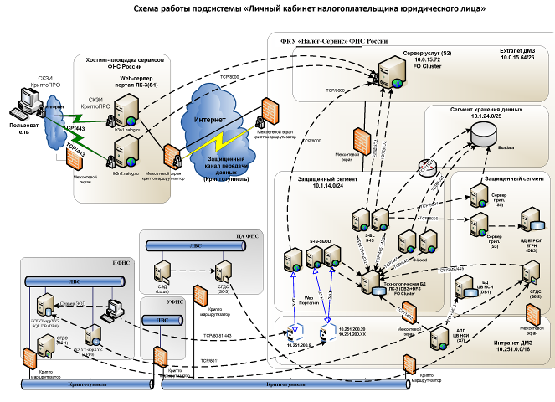

Пояснение к схеме работы "ЛК-3"

Объекты:
S1 - Веб-сервер, на котором размещён портал ЛК-3;
S2 - Сервер очередей сообщений, на котором буферизируются запросы с портала ЛК-3;
S-IS - Интеграционный сервер предоставления данных;
S-IS-SEOD - Интеграционный сервер предоставления взаимодействия с СЭОД;
S-Load - Сервер обработки выгрузок и загрузки данных;
S-BL - Сервер приложений бизнес-логики;
S3 - Сервер приложений, на котором выполняются запросы к федеральным базам данных ЕГРЮЛ, ЕГРН;
S5 - Сервер приложений, на котором выполняются запросы к ПОН ИЛ;
S6-2[3] - Сервера СГДС
ФХД - Сервера баз данных Федерального хранилища данных (ФХД);
DB1 - Сервер баз данных, на котором размещена СЦВ НСИ
DB2 - Сервер баз данных, на котором размещена технологическая база данных ЛК-3;
DB3 - Сервера баз данных, на которых размещены федеральные базы данных ЕГРЮЛ, ЕГРН;
Web Портал-in - Веб-сервер, на котором размещён портал ЛК-3 для доступа налоговых органов (портал инспектора).

Схема работы налогоплательщика в "ЛК-3":

Пользователь системы открывает портал ЛК-3 с использованием тонкого клиента - браузера посредством установления защищённого соединения TLS 1.0 с двухсторонней аутентификацией (клиента и сервера). Шифрование используется после установления соединения и для всех последующих сообщений. Для аутентификации сервера используется сертификат, заверенный центром сертификации ГНИВЦ. Для аутентификации клиента используется КСКПЭП, выданный центром сертификации, аккредитованным в соответствии с требованиями Федерального закона N 63-ФЗ.
На стороне сервера КСКПЭП клиента при установлении соединения проверяется на доверие путем построения от него цепочки сертификатов с использованием кросс-сертификации по локальным хранилищам сертификатов сервера, а также по локальным спискам отозванных сертификатов.
С началом каждого сеанса работы с порталом (сеанс определяется уникальным идентификатором, передаваемым на сервер из браузера через механизм COOKIE) пользователь проходит процедуру автоматической авторизации. Авторизация также производится с использованием квалифицированного сертификата ключа проверки электронной подписи, выданного одним из удостоверяющих центров, аккредитованных в соответствии с требованиями Федерального закона N 63-ФЗ. Полномочия пользователя на доступ к порталу проверяются на основе федеральной базы данных ЕГРЮЛ, путем сравнения сведений о представителе налогоплательщика из СКП с данными о налогоплательщике в ЕГРЮЛ.
Все запросы с портала поступают в очередь в буферной зоне на сервере S2. Взаимодействие между сервером S1 и S2 организуется с помощью обмена xml сообщениями (веб-сервисы по технологии SOAP). Запрос на получение сообщений, поступивших с портала, может инициироваться только из защищённого сегмента ФКУ "Налог-Сервис" ФНС России с сервера S-BL. После получения сообщения, содержащего запрос из буферной зоны, запрос направляется на сервер S-BL и, в зависимости от типа сообщения, может быть перенаправлен на S-IS01, S3 или S5. После исполнения запроса ответ возвращается последовательно на сервера S2, S1.

Сервер | Наименование сервера и его роль | Прикладное ПО
S1 | Веб-сервер | RedHat Enterprise Linux 6.4  Cryptopro CSP 3.6  Apache 2.2 + mod_digt_tls  PHP 5.3.6 (собранные из source с расширениями php-memcache, php-soap)  Memcached 1.4.5  MySQL 5.0.77
S2 | Сервер услуг (очередей сообщений)  - m9965-app317 | Microsoft Windows Server 2008 R2
S-BL  S-IS | Сервер приложений бизнес-логики и Интеграционный сервер предоставления данных  - m9965-app441  - m9965-app444 | Microsoft Windows Server 2008 R2  MS .Net Framework 4  Oracle Client 12.1.0.1  Crystal Reports 10.5
S-IS-SEOD | Интеграционный сервер взаимодействия с СЭОД  - m9965-app442 | Microsoft Windows Server 2008 R2  MS .Net Framework 4  Oracle Client 12.1.0.1  Crystal Reports 10.5
S-Load | Сервер обработки выгрузок и загрузки данных  - m9965-app443 | Microsoft Windows Server 2008 R2  MS .Net Framework 4  Oracle Client 12.1.0.1  Crystal Reports 10.5
DB2 | Технологическая БД  - m9965-app341  - m9965-app342 | Microsoft Windows Server 2008 R2  MS SQL Server 2008 R2 SP1
Web Портал-in | Портал инспектора  - m9965-app446 | RedHat Enterprise Linux 5.7  Apache 2.2  PHP 5.3.6 (собранные из source с расширениями php-memcache, php-soap, php-ldap)  Memcached 1.4.5  MySQL 5.0.77

Приложение 2
к Регламенту

Инструкция по настройке и проверке работоспособности ПО "Шлюз", Web-сервиса "Сервис взаимодействия СЭОД и ЛК3"

Сервис взаимодействия ПК СЭОД и "ЛК-3" работает через ПО "Шлюз".

Настройка ПО "Шлюз":

Провести на промышленном контуре настройку доступа в ФКУ "Налог-Сервис" ФНС России для Web-сервиса с типом 28 "Сервис взаимодействия СЭОД и ЛК3". Параметры доступа в ФКУ "Налог-Сервис" ФНС России настраиваются с помощью режима "Установить параметры взаимодействия с ФЦОД":
Администрирование системы\Администрирование доступа к web-сервисам ФЦОД\Установка параметров доступа в ФЦОД.
Необходимо заполнить параметр "Адрес доступа":
Ошибка! Недопустимый объект гиперссылки..
Авторизация не требуется
Время опроса выставить 10 - каждые 10 минут.
После этого перезапустить сервер приложений ПК "СЭОД". В журнале приложений не должно появляться сообщений с ошибками после старта.

Проверка работоспособности ПО "Шлюз":

Для проверки работоспособности необходимо выполнить следующее:
В списке web--сервисов выберите "Сервис взаимодействия СЭОД и ЛК3".
Проверяем что компьютер, на котором установлен ПО "Шлюз", доступен и отвечает на запросы ping (далее данные 10.152.252.30 - ip и порт 8081, необходимо заменить на свои, на которых ПО "Шлюз" принимает запросы). А также доступен по порту, на котором он принимает запросы.

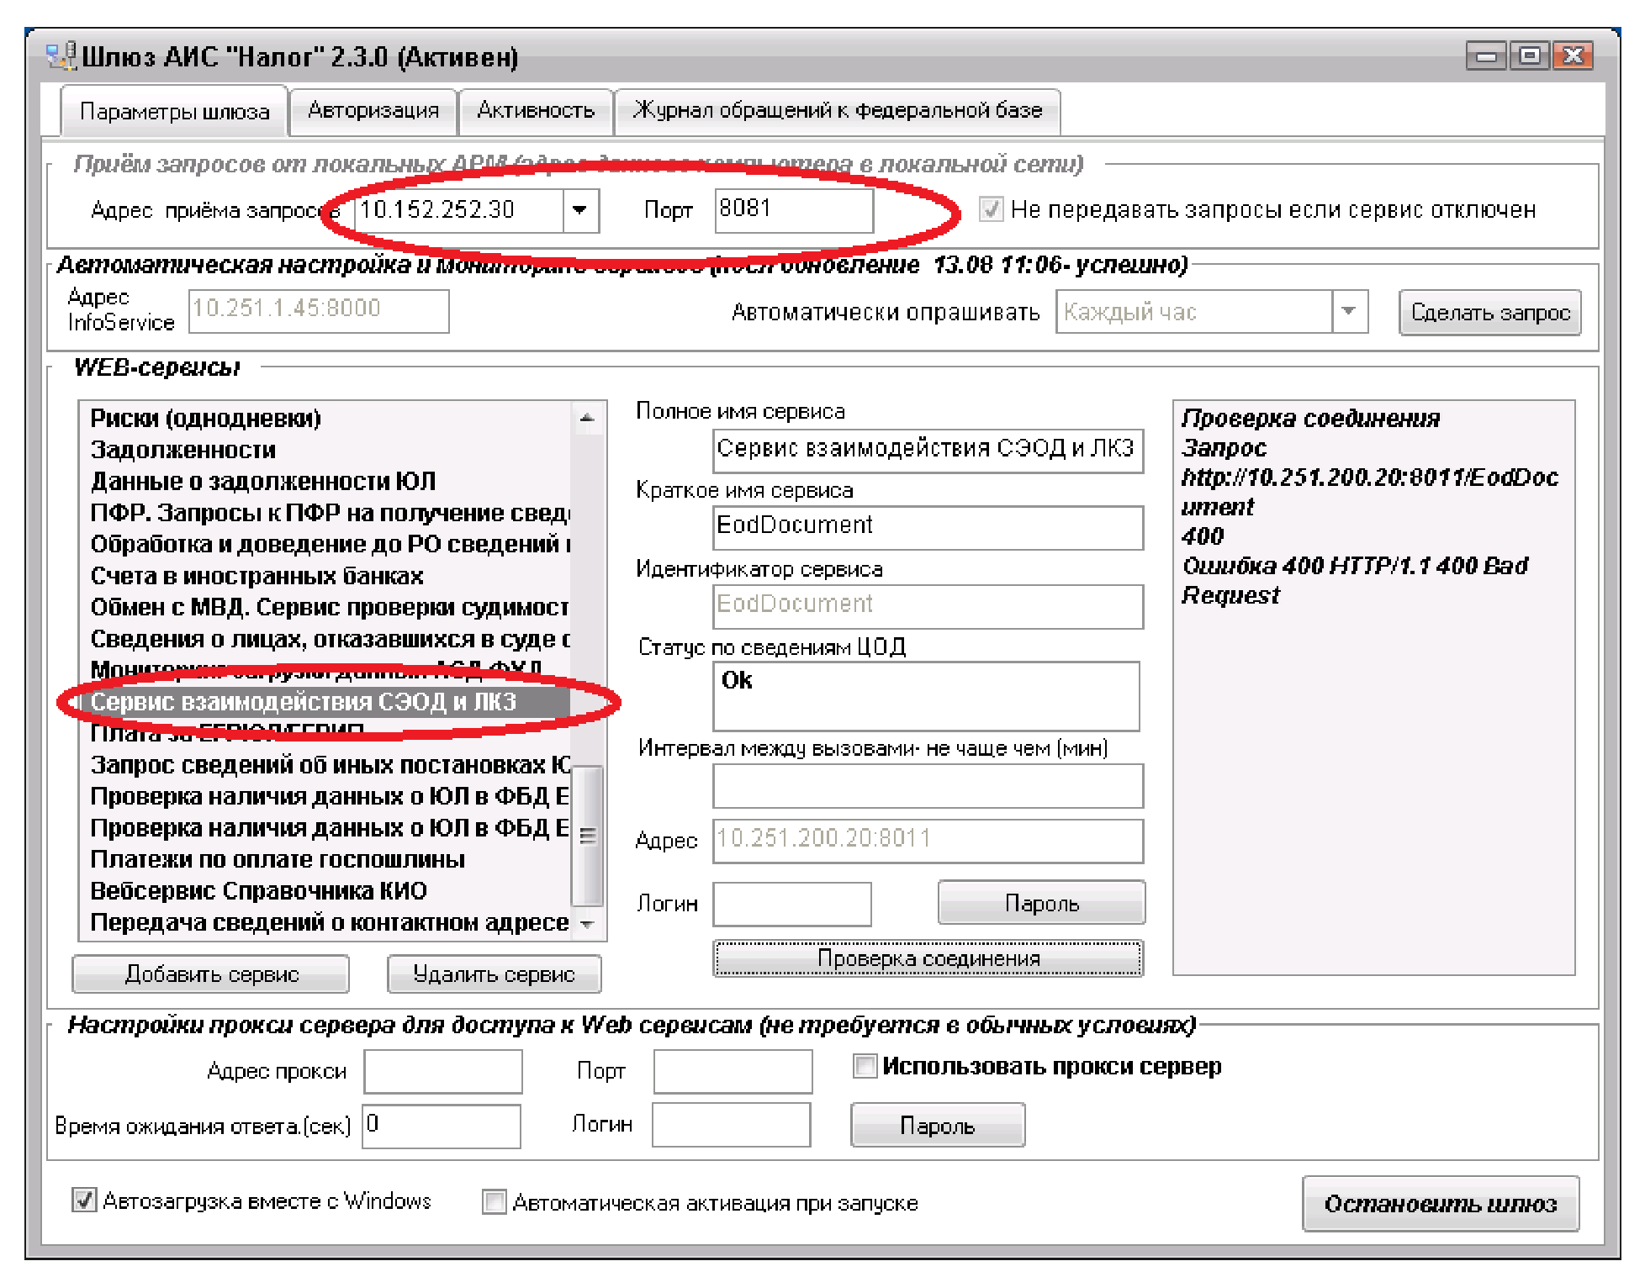
Пример результата проверки:
ping 10.152.252.30
Обмен пакетами с 10.152.252.30 по 32 байт:
Ответ от 10.152.252.30: число байт=32 время<1мс TTL=128
Ответ от 10.152.252.30: число байт=32 время<1мс TTL=128
Ответ от 10.152.252.30: число байт=32 время<1мс TTL=128
Ответ от 10.152.252.30: число байт=32 время<1мс TTL=128
Статистика Ping для 10.152.252.30:
Пакетов: отправлено = 4, получено = 4, потеряно = 0 (0% потерь),
Приблизительное время приема-передачи в мс:
Минимальное = 0 мсек, Максимальное = 0 мсек, Среднее = 0 мсек
telnet 10.152.252.30 8081
При успешном соединении telnet будет открывать пустое окно.
При отсутствии соединения необходимо выяснить, запущено ли ПО "Шлюз" и правильно ли указан порт доступа. Также надо проверить настройку службы Брандмауэра и Антивируса.

Настройки, которые должны быть выполнены на ПО "Шлюз":

1. Пользователю, от которого идет обращение из ПК СЭОД, необходимо разрешить доступ к данным сервисам.
2. В настройках сервиса убрать логин доступа на федеральный уровень.
3. Проверить что компьютер имеет доступ (получает WSDL) к используемым ресурсам. Запустить IE и открыть следующие ссылки
a. http://10.251.200.20:8011/

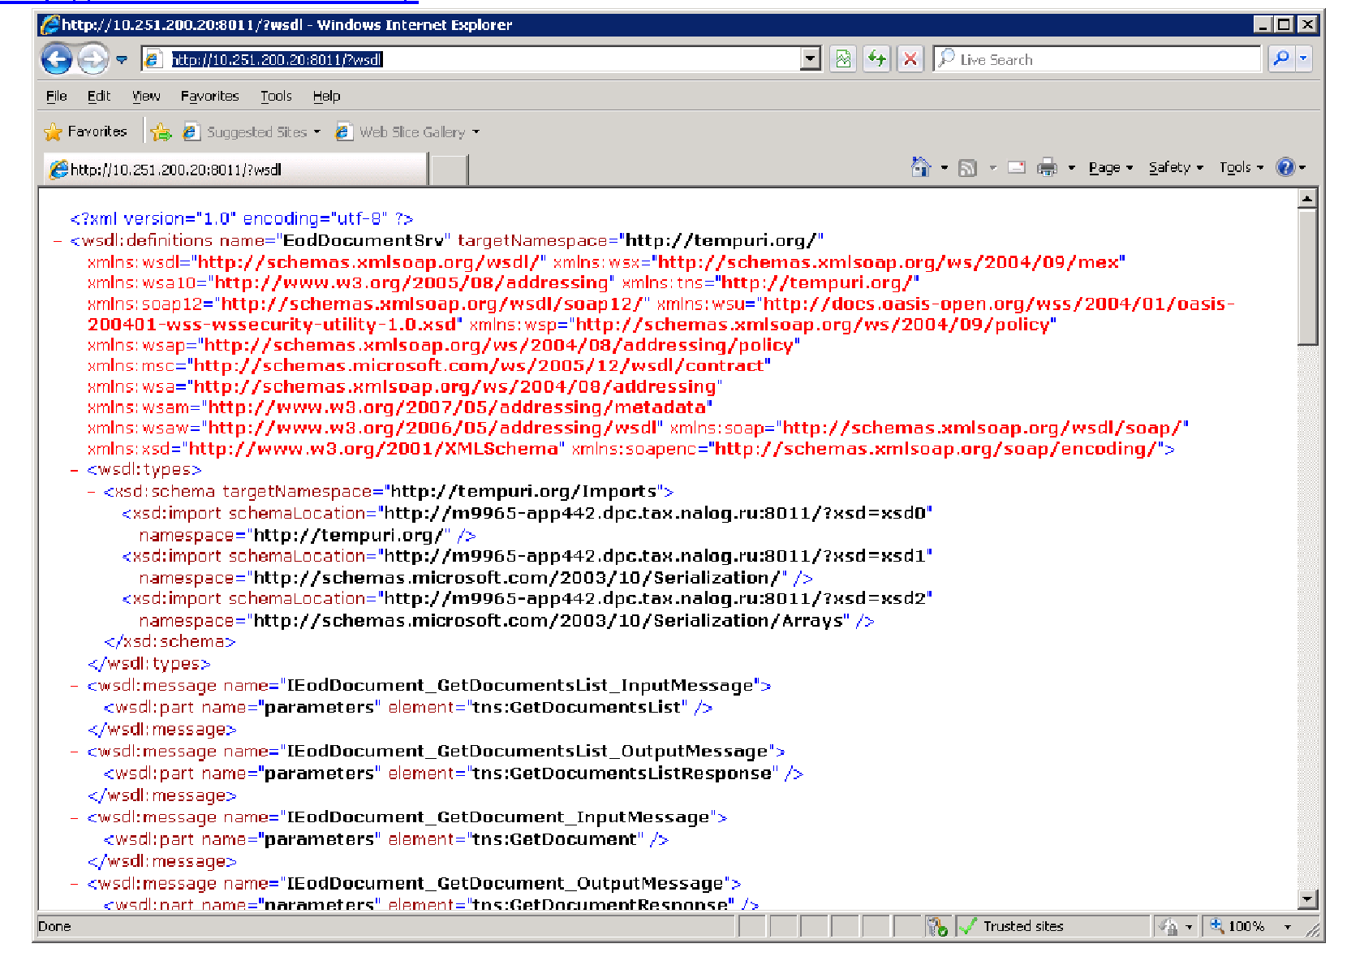
В случае, если отсутствуют ответы, необходимо проверить доступность федеральных сервисов, используя команды ping и telnet:
- ping 10.251.200.20
- telnet 10.251.200.20 8011
При отсутствии соединения необходимо проверить конфигурацию криптомаршрутизаторов Dionis: правила фильтрации, правила отбора в канал.

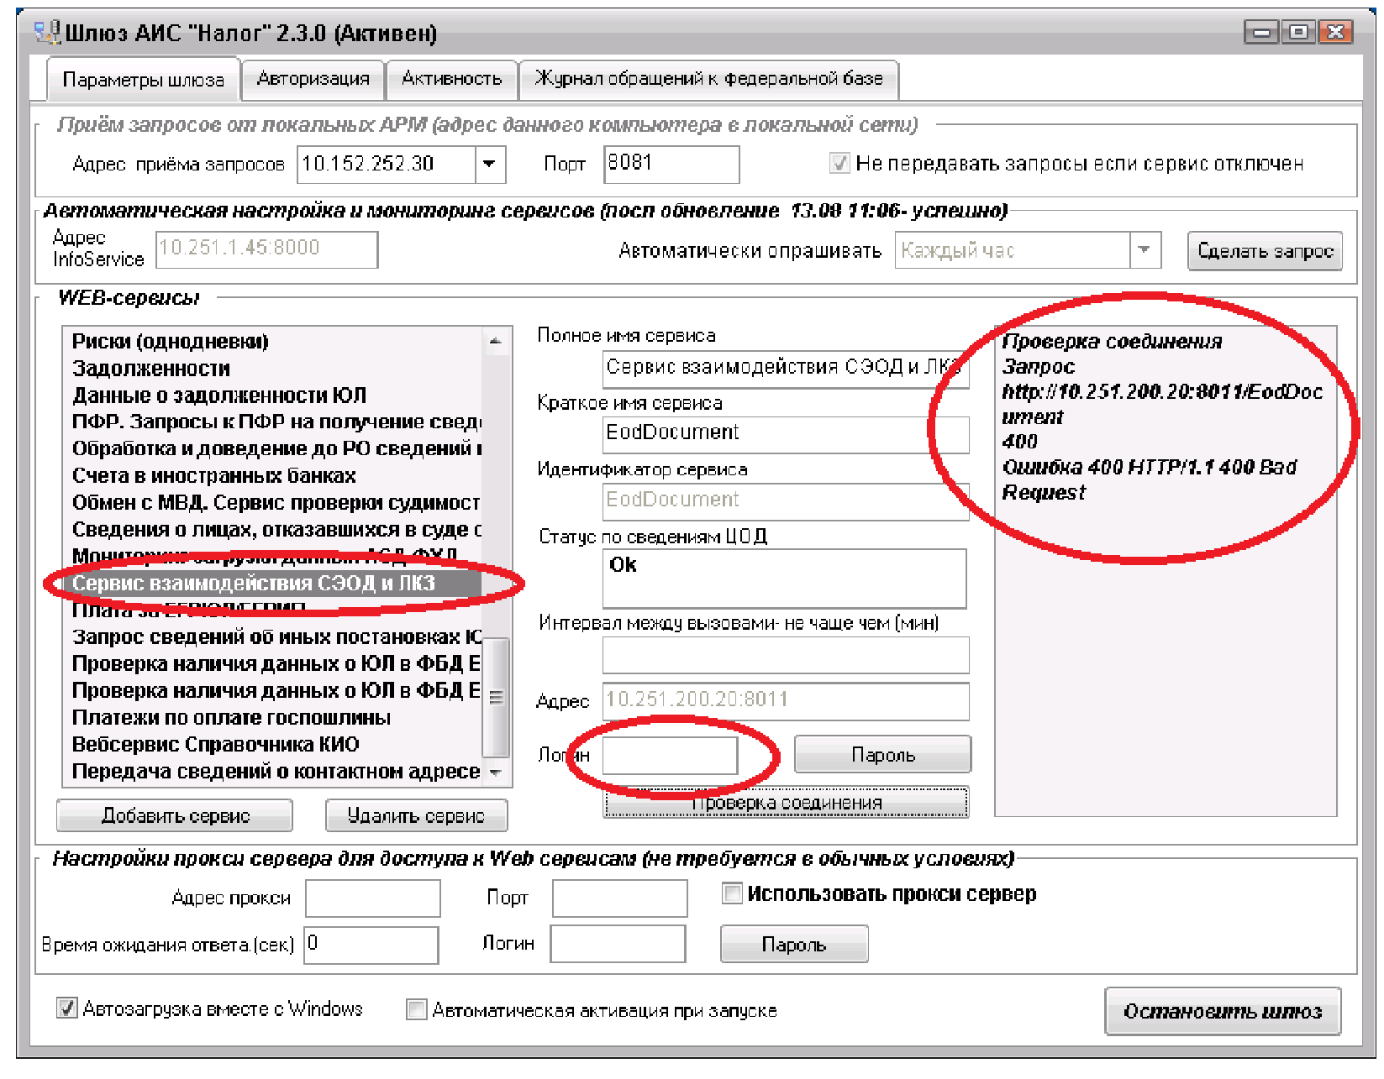
При проверке соединения, сообщения Ошибка 400 HTTP/1.1 400 Bad Request - штатная работа данного сервиса.
Для работы с сервисами в ПК СЭОД должны быть выполнены соответствующие настройки.
Параметры доступа в ФЦОД настраиваются с помощью режима "Установить параметры взаимодействия с ФЦОД":
Администрирование системы\Администрирование доступа к web-сервисам ФЦОД\Установка параметров доступа в ФЦОД.
Необходимо заполнить параметр "Адрес доступа" в формате вида:
ЛК3 http://IP-Addres-AIS-GW:PORT/EodDocument
(IP-Addres-AIS-GW:PORT - необходимо заменить на свои данные)

Указан аккаунт. Логин и пароль - необходимо указать учетную запись, которой разрешен доступ к сервису "Сервис взаимодействия СЭОД и ЛК3" на ПО ШЛЮЗ

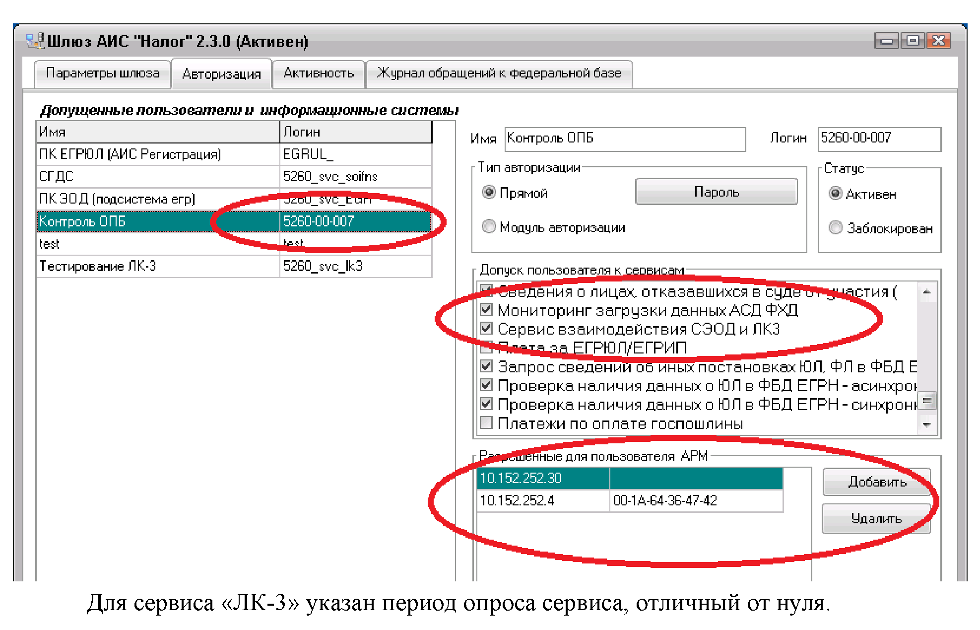
Для сервиса "ЛК-3" указан период опроса сервиса, отличный от нуля.

Важно!!! НЕ ДОПУСКАЙТЕ БОЛЕЕ ОДНОГО РАБОТАЮЩЕГО СЕРВЕРА ПРИЛОЖЕНИЙ С СЕРВИСОМ "Сервис взаимодействия СЭОД и ЛК3".
После внесения изменений в таблицу параметров доступа во ФЦОД, необходимо перезапустить сервер приложений ПК СЭОД (Достаточно перезапустить службу).

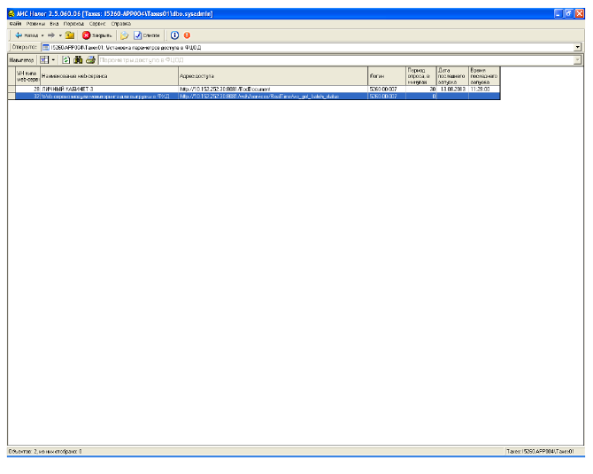
Выполнить мониторинг работы данных сервисов

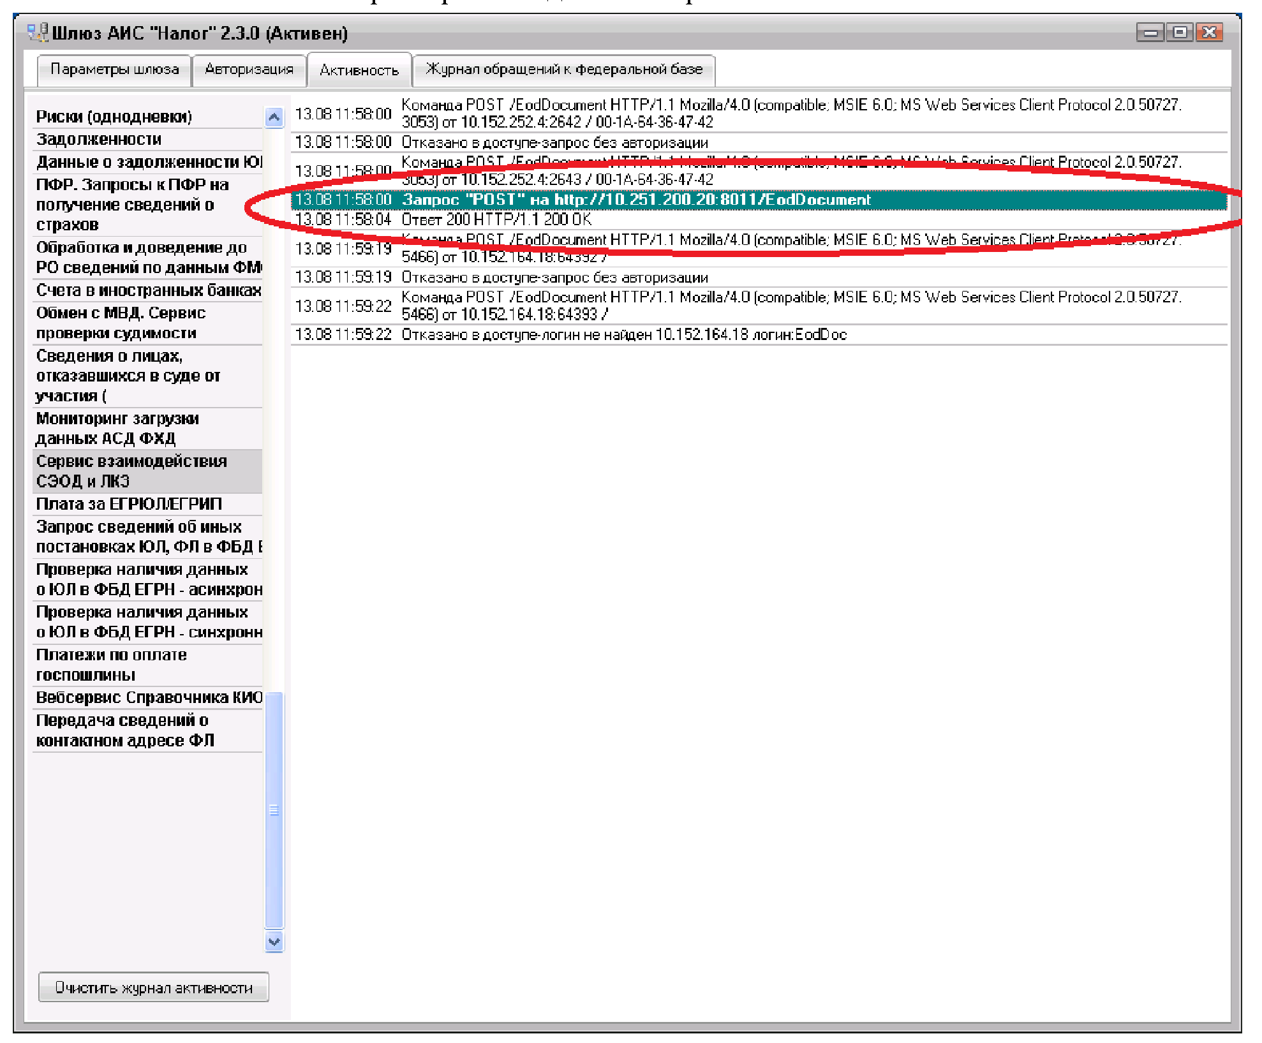
В случае, если не удается подключиться к сервисам из браузера, необходимо проверить настройку каналообразующего сетевого оборудования.
Во всех остальных случаях необходимо обратиться на Сайт технической поддержки АИС "Налог-3", вкладка "Личный кабинет налогоплательщика" (ЮЛ). Используя соответствующий встроенный справочник, указать к какому ППО относится обращение (ПК "Шлюз").

Приложение 3
к Регламенту

Инструкция пользователя ПК "СЭОД" в части взаимодействия с "ЛК-3"

Добавлены поставщики файлов 12 и 13 для информационного взаимодействия в рамках задачи Личный кабинет налогоплательщика -3:

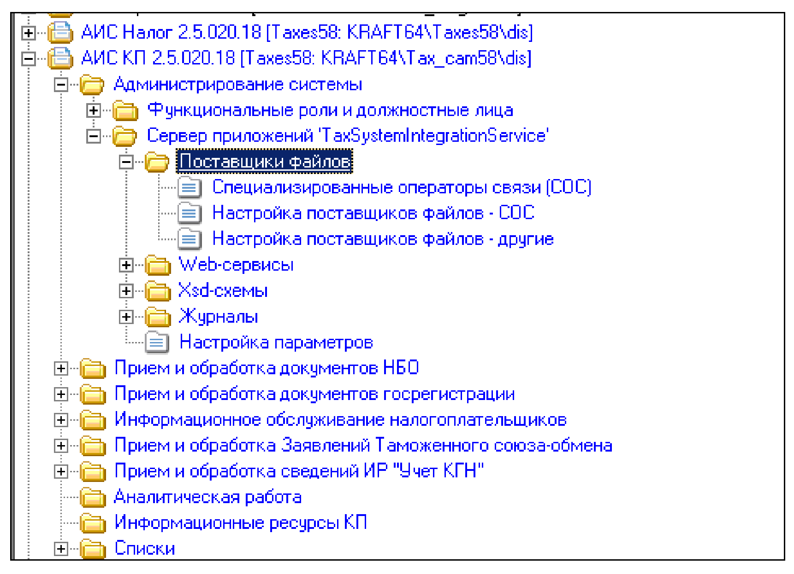
Для корректной работы передачи сведений из личного кабинета налогоплательщика в систему ЭОД местного уровня необходимо настроить поставщиков файлов 12 и 13 на базе Tax_Cam
Путь в дереве документов и режимов:
Папка "Администрирование системы",
Папка "Сервер приложений 'TaxSystemIntegrationService'",
Папка "Поставщики файлов"
Папка "Настройка поставщиков файлов - другие"

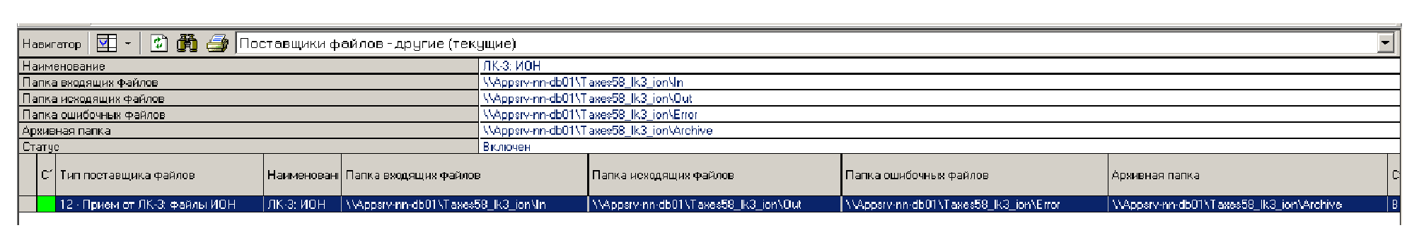
Для добавления поставщика файла с типом "12" (в случае его отсутствия) необходимо выполнить следующие действия:
- создать поставщика
- указать пути к папкам для входящих, исходящих и ошибочных файлов, а также к архивной папке (у Вас они могут быть со своими наименованиями!)

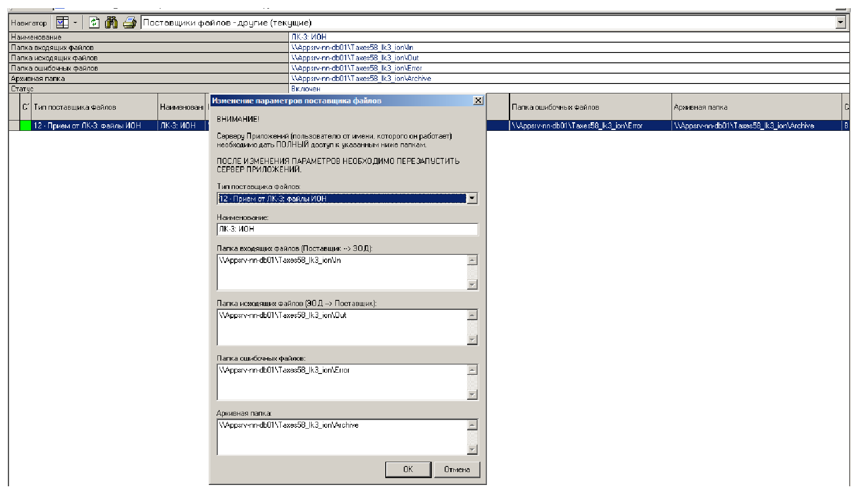
ВНИМАНИЕ:
- пользователю, от имени которого работает служба "TaxSystemIntegrationService", должны быть даны полные права на все папки поставщика .

Настройка поставщика 13 осуществляется аналогично поставщику 12.

Прием и обработка сообщения об открытии (закрытии) счета (лицевого счета) по форме N C-09-1, предоставленного через "ЛК-3"

Прием сообщения об открытии (закрытии) счета (лицевого счета), предоставленного через "ЛК-3" осуществляется аналогично приему сообщений по ТКС. Сервер приложений осуществляет в автоматическом режиме:
- Сканирование папок поставщиков файлов
- Прием файлов(*xml)
- Регистрация файлов
- Проверка по схеме
- Перенос в папку (успешно принятые), либо в папку (ошибочно принятые).
В комплект файлов по сообщениям об открытии (закрытии) счета (лицевого счета) по форме NC-09-1 входят три файла: файл PD_UTSBZAKR.xml, файл сообщения UT_SBSCH*.xml, файл VO_FVBG.dt.
БД данных АИС КП
Путь в дереве документов и режимов:
Папка "Информационное обслуживание налогоплательщиков",
Папка "Прием и обработка документов по учету налогоплательщиков",
Папка "Входящие файлы",
Ветка "Реестр входящих файлов".
В папке отображаются все принятые файлы о Сообщениях налогоплательщика формата UT_SBSCH*.xml.

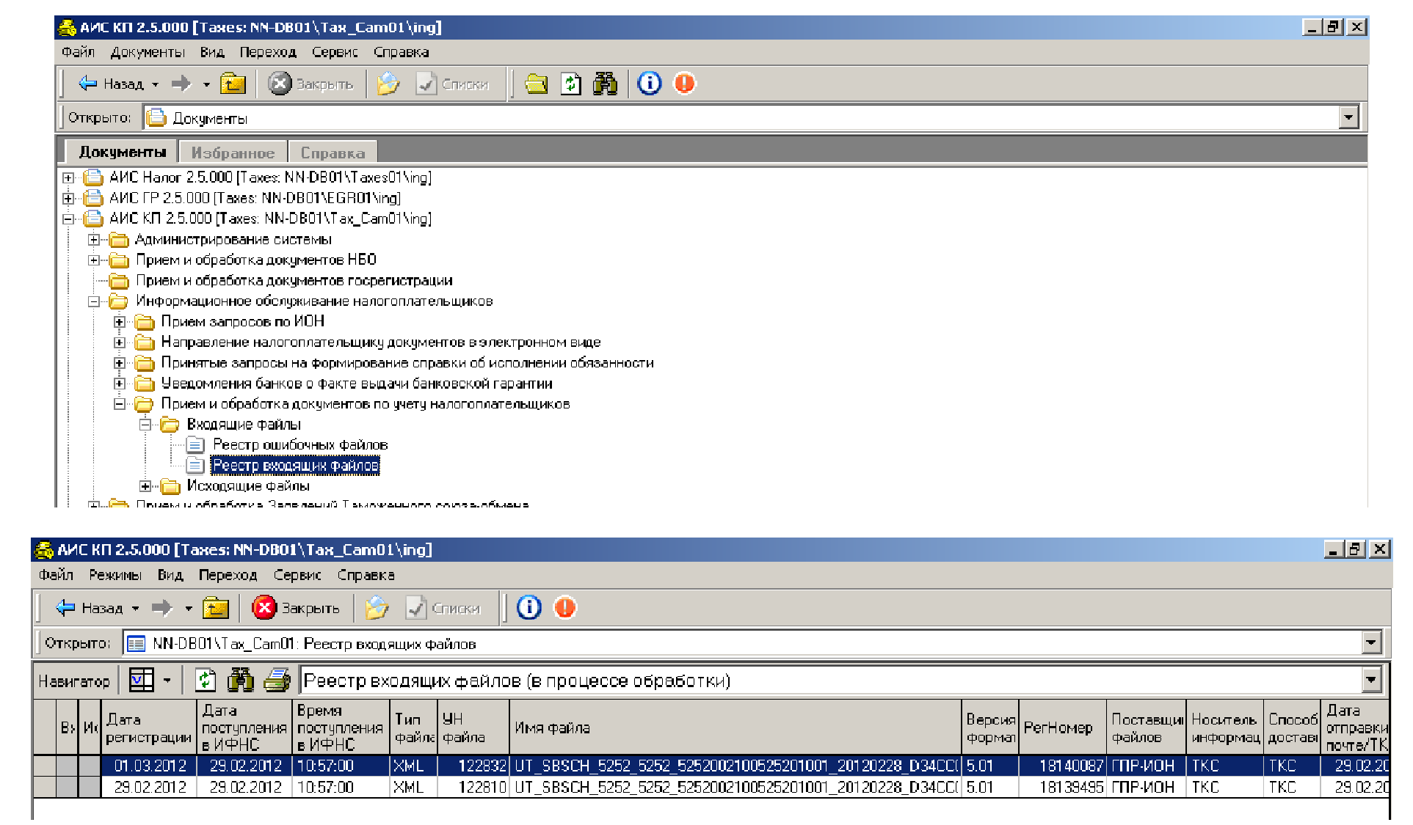
При приеме файлов осуществляется автоматический контроль принимаемых файлов на соответствие схеме. Если имеются ошибки несоответствия со схемой, то у файла устанавливается состояние "файл не принят в обработку", на него формируется сразу уведомление об отказе в электронном виде и на дальнейшую обработки он не поступает. При формировании уведомления об отказе в приеме сообщение об ошибке формируется с кодом КОФО. Информация о таких файлах отображается в таблице "Реестр входящих файлов (обработанные-отказано в приеме)".
Режим "Комплект документов"
В этом режиме показываются документы, входящие в комплект: Сообщение налогоплательщика (UT_SBSCH *.xml), Подтверждение даты отправки (PD*.xml).
Режим "Исходящие файлы"
В этом режиме показываются сформированные документы в ответ на принятый файл: если файл принят с ошибками, то уведомление, если ошибок нет, то квитанция.
Информацию об ошибках можно просмотреть в режиме "Журнал сообщений".

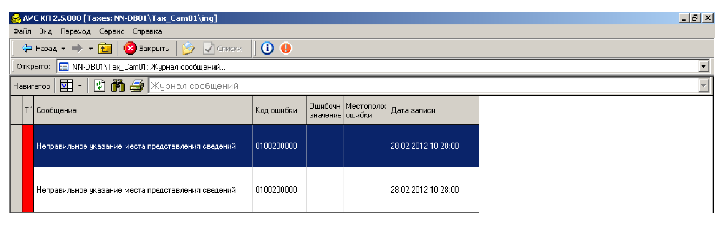
Режим "История обработки"
В этом режиме показывается история обработки входящего документа.
Режим "Принять повторно"

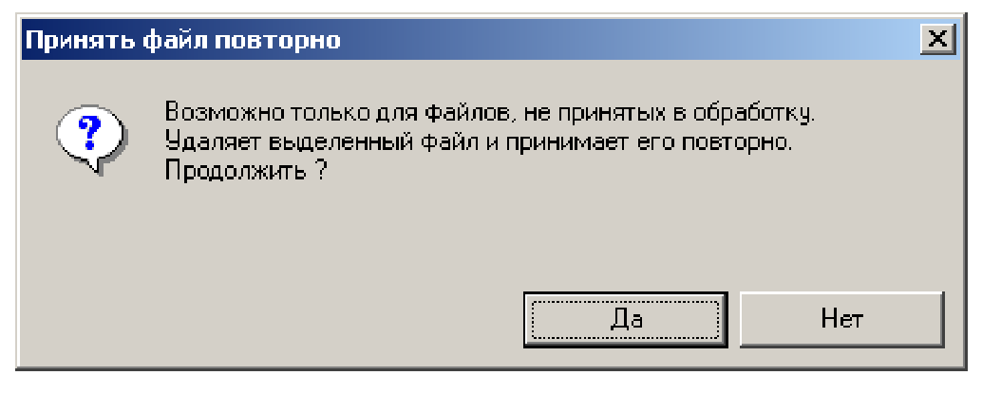
В ветке "Реестр ошибочных файлов" отражаются документы, не подлежащие обработке в данном блоке. Например, неизвестные типы файлов, неполный комплект файлов.

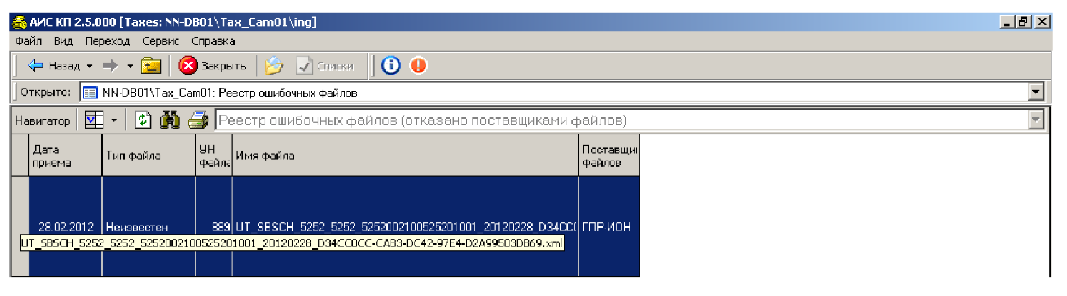
Если файл прошел контроль по схеме, то он автоматически передается на идентификацию, контроль и перенос в БД.
БД АИС Налог
Путь в дереве:
Папка: "Счета",
Папка "Прием и обработка документов по банковским счетам (от банков, налогоплательщиков, налоговых и регистрирующих органов)",
Папка "Прием и обработка документов по банковским счетам (от банков, налогоплательщиков, налоговых и регистрирующих органов)",
Папка "Обработка принятых сообщений налогоплательщиков об открытии (закрытии) счетов".
Сообщения об открытии (закрытии) счета (лицевого счета), успешно принятые через "ЛК-3", автоматически передаются на обработку в эту ветку.
Дальнейшая обработка выполняется по общим правилам. Режим "Принять документы в СЭОД (обработать)". При успешном выполнении этого режима (состояние сообщения=556), в ветку Счета записывается информация о счетах. В зависимости от вида документа (обычный банковский счет, лицевой, КЭСП) записываются соответствующие данные из сообщения.

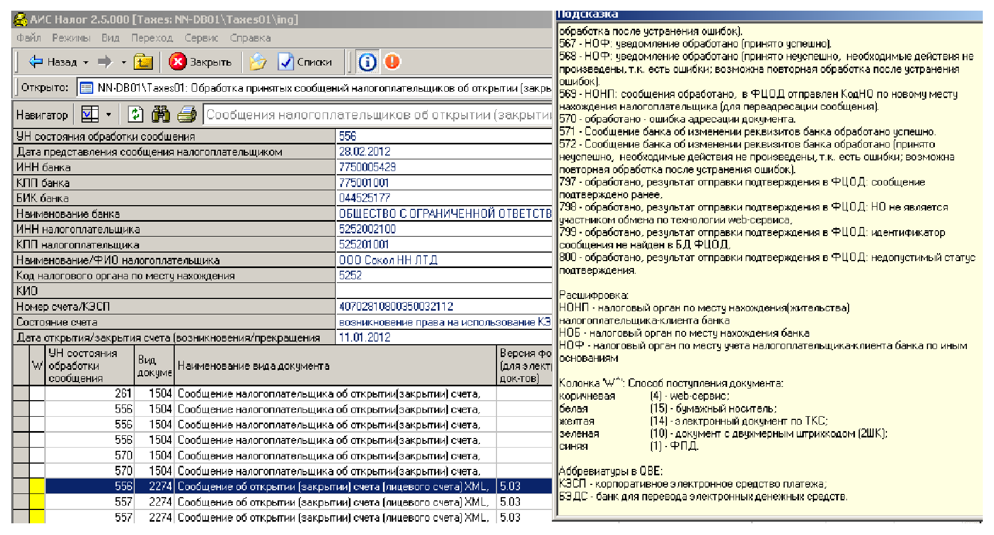
После обработки сообщения в зависимости от результатов в режиме "Перейти к формированию исходящих документов" формируется Квитанция о приеме (файл формата KV_UTSBSCH.xml) при успешном приеме, либо Уведомление об отказе (файл формата UO_UTSBSCH.xml).

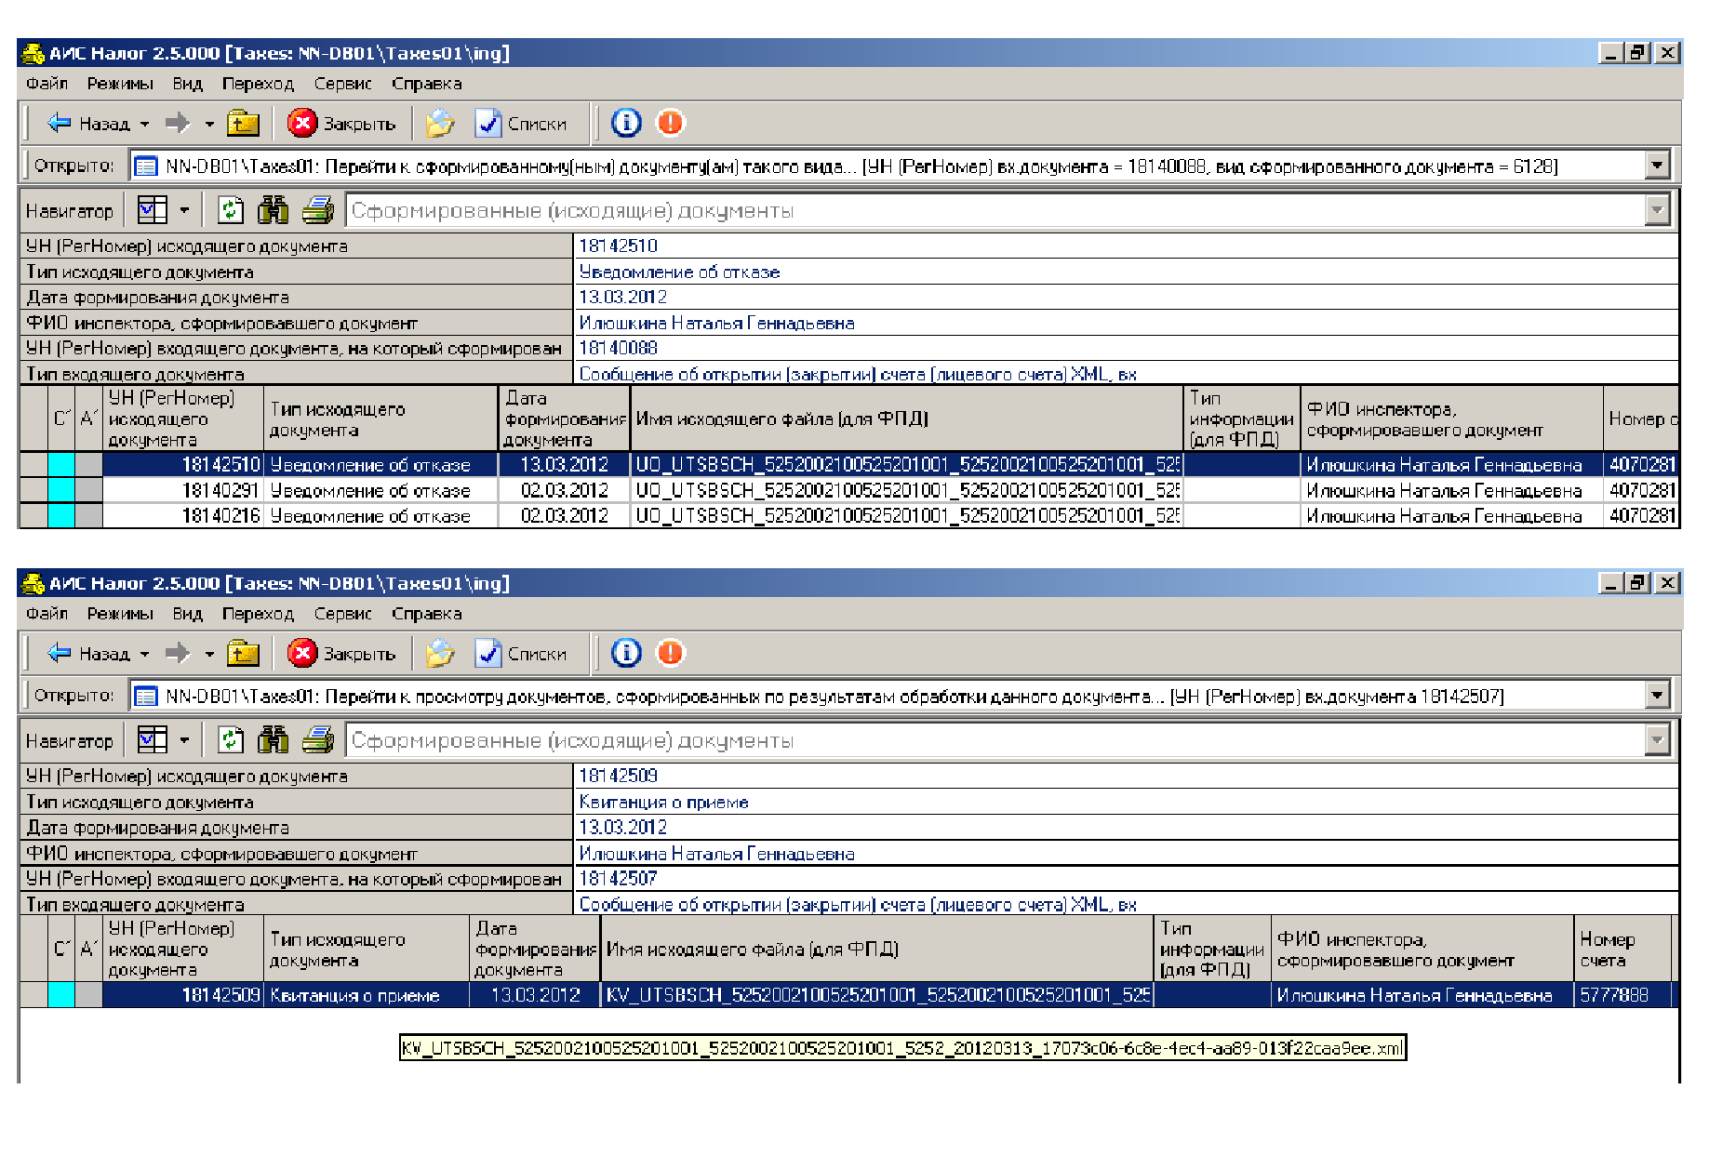

Прием и обработка сообщения об участии в российских и иностранных организациях по форме N C-09-2, предоставленного через "ЛК-3"

Прием сообщения об участии в российских и иностранных организациях, предоставленного через "ЛК-3" осуществляется аналогично приему сообщений по ТКС. Сервер приложений осуществляет в автоматическом режиме:
Сканирование папок поставщиков файлов
Прием файлов(*xml)
Регистрация файлов
Проверка по схеме
Перенос в папку (успешно принятые), либо в папку (ошибочно принятые).
В комплект файлов по сообщениям об участии в российских и иностранных организациях по форме NC-09-2 входят три файла: файл PD_UTSBZAKR.xml, файл сообщения UT_SBUOR*.xml, файл UT_SBUOR.dt.
БД данных АИС КП
Путь в дереве документов и режимов:
Папка "Информационное обслуживание налогоплательщиков",
Папка "Прием и обработка документов по учету налогоплательщиков",
Папка "Входящие файлы",
Ветка "Реестр входящих файлов".
В папке отображаются все принятые файлы о Сообщениях налогоплательщика формата UT_SBUOR*.xml.

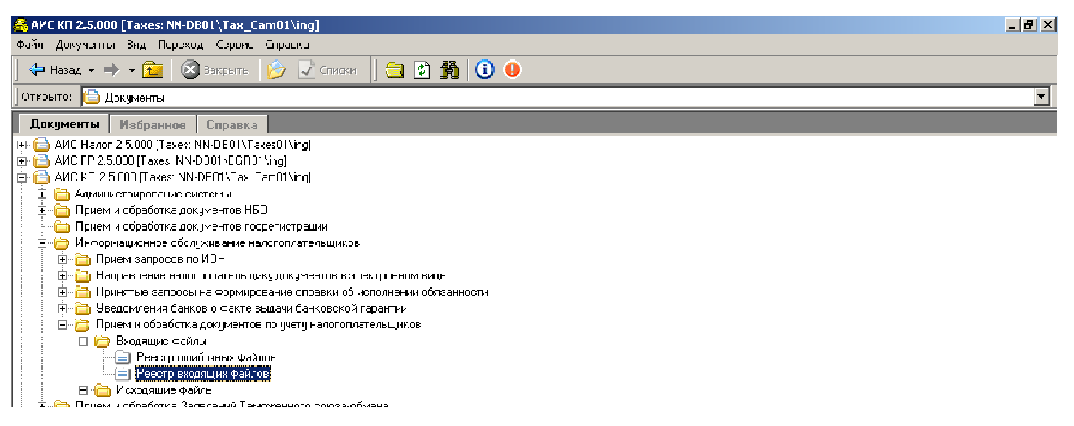
При приеме файлов осуществляется автоматический контроль принимаемых файлов на соответствие схеме. Если имеются ошибки несоответствия со схемой, то у файла устанавливается состояние "файл не принят в обработку", на него формируется сразу уведомление об отказе в электронном виде и на дальнейшую обработку он не поступает. При формировании уведомления об отказе в приеме сообщение об ошибке формируется с кодом КОФО. Информация о таких файлах отображается в таблице "Реестр входящих файлов (обработанные-отказано в приеме)".
Режим "Комплект документов"
В этом режиме показываются документы, входящие в комплект: Сообщение налогоплательщика (UT_SBUOR*.xml), Подтверждение даты отправки (PD*.xml).
Режим "Исходящие файлы"
В этом режиме показываются сформированные документы в ответ на принятый файл: если файл принят с ошибками, то уведомление, если ошибок нет, то квитанция.
Информацию об ошибках можно просмотреть в режиме "Журнал сообщений".

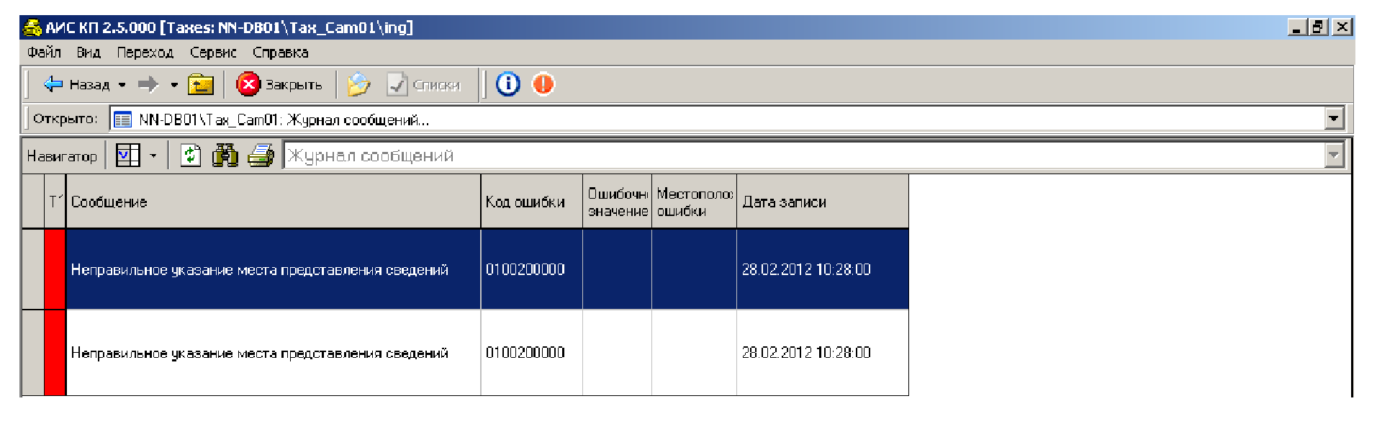
Режим "История обработки"
В этом режиме показывается история обработки входящего документа.
Режим "Принять повторно"

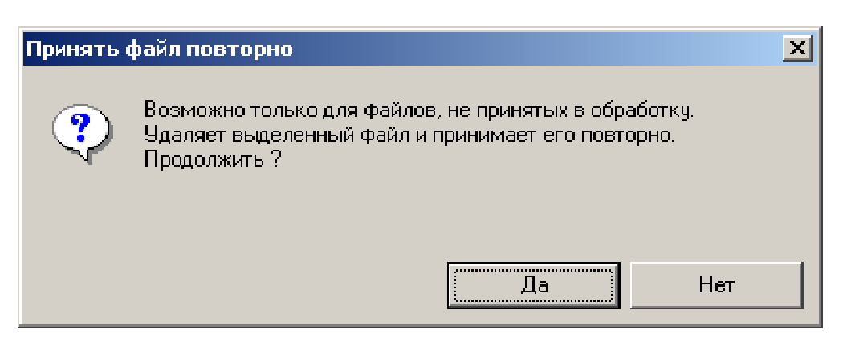
В ветке "Реестр ошибочных файлов" отражаются документы, не подлежащие обработке в данном блоке. Например, неизвестные типы файлов, неполный комплект файлов.

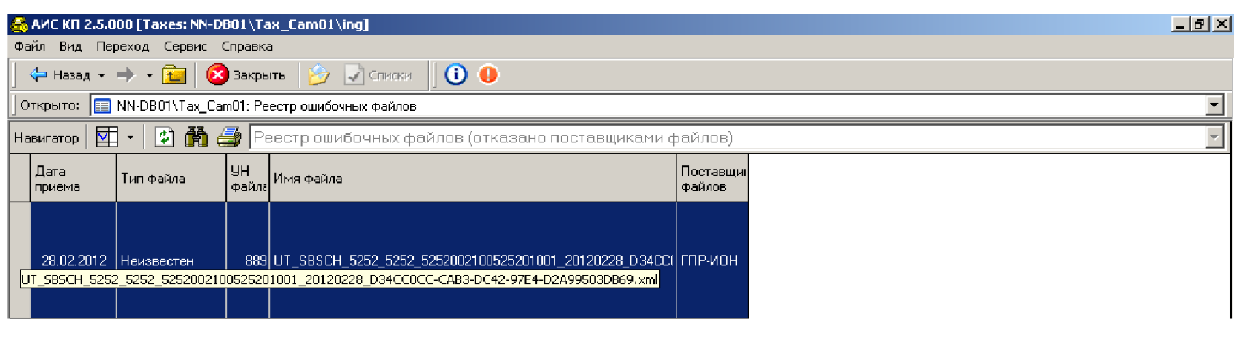
Если файл прошел контроль по схеме, то он автоматически передается на идентификацию, контроль и перенос в БД.
БД АИС Налог
Путь в дереве:
Папка "ЕГРН",
Папка "Прием документов от налогоплательщиков",
Папка "Ввод и обработка документов",
Ветка "Принятые документы".
Сообщения об участии в российских и иностранных организациях по форме N С-09-2, успешно принятые через "ЛК-3", автоматически передаются на обработку в эту ветку.
Для файлов принятых от "ЛК-3", добавлен новый цветовой индикатор:
Колонка 'СД' - способ доставки документа,
Синий (9) - 2-ШК,
Темно-зеленый (2) - по ТКС,
Фиолетовый (5) - по "ЛК-3".
Дальнейшая обработка выполняется по общим правилам.
Полученные сведения переносятся в БД при помощи режима "Перенос данных в БД". После переноса данных создается новый входящий документ "5801" - "Сообщение об участии ЮЛ в российских и иностранных организациях". На основании данного документа осуществляются соответствующие учетные действия (внесение сведений в ЕГРН) через режим "Входящие документы". После осуществления учетных действий выполняется формирование документа "Копия (исх) Сообщения об участии в российских или иностранных организациях".

Прием и обработка заявлений о постановке на учет или снятию с учета организаций в качестве ЕНВД по формам ЕНВД-1 и ЕНВД-3, представленными через "ЛК-3"

Прием Заявлений по формам ЕНВД-1 или ЕНВД-3, предоставленными через "ЛК-3" осуществляется аналогично приему сообщений по ТКС. Сервер приложений осуществляет в автоматическом режиме:
- Сканирование папок поставщиков файлов
- Прием файлов(*xml)
- Регистрация файлов
- Проверка по схеме
- Перенос в папку (успешно принятые), либо в папку (ошибочно принятые).
- В комплект файлов по Заявлениям по формам ЕНВД-1 или ЕНВД-3 могут входить: файл сообщения UT_ENVD1*.xml или UT_ENVD3*.xml,
UT_ZAPSVFU*.xml (необязательно), файл ON_DOV.xml(доверенность).

БД данных АИС КП

Путь в дереве документов и режимов:
Папка "Информационное обслуживание налогоплательщиков",
Папка "Прием и обработка документов по учету налогоплательщиков",
Папка "Входящие файлы",
Ветка "Реестр входящих файлов".
В папке отображаются все принятые файлы о Заявлениях налогоплательщика по форматам UT_ ENVD1*.xml или UT_ENVD3*.xml.

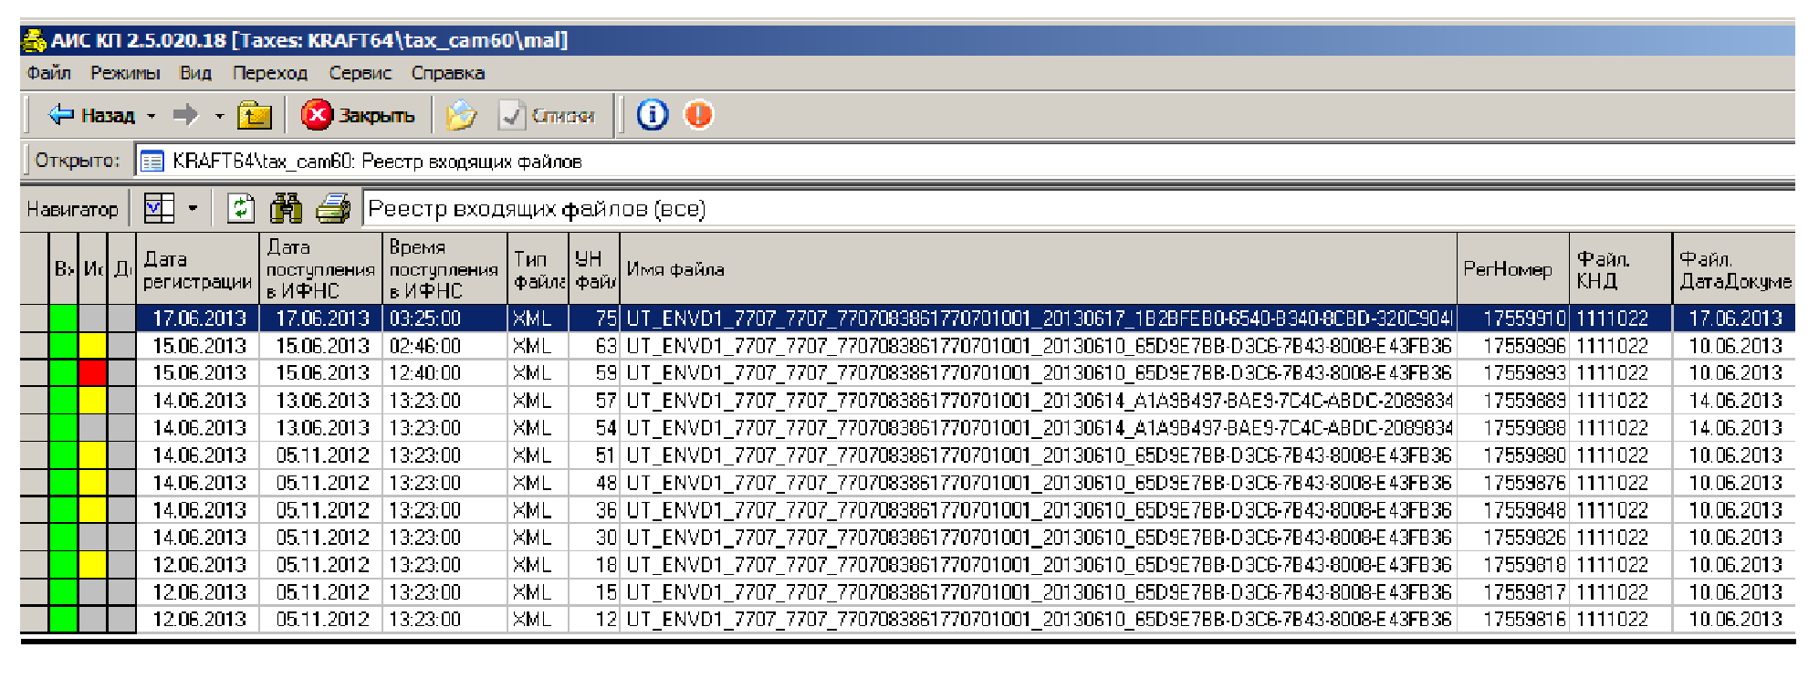
При приеме файлов осуществляется автоматический контроль принимаемых файлов на соответствие схеме. Если имеются ошибки несоответствия со схемой, то у файла устанавливается состояние "Проконтролирован не успешно", на него формируется уведомление об отказе в электронном виде и на дальнейшую обработку он не поступает. При формировании уведомления об отказе в приеме сообщение об ошибке формируется с кодом КОФО. Информация о таких файлах отображается в таблице "Реестр входящих файлов (обработанные-отказано в приеме)".
Режим "Комплект входящих файлов". В этом режиме показываются документы, входящие в комплект.
Режим "Исходящие файлы". В этом режиме показываются сформированные документы в ответ на принятый файл: если файл принят с ошибками, то уведомление об отказе, если ошибок нет, то квитанция о приеме.
Информацию об ошибках можно просмотреть в режиме "Журнал сообщений".

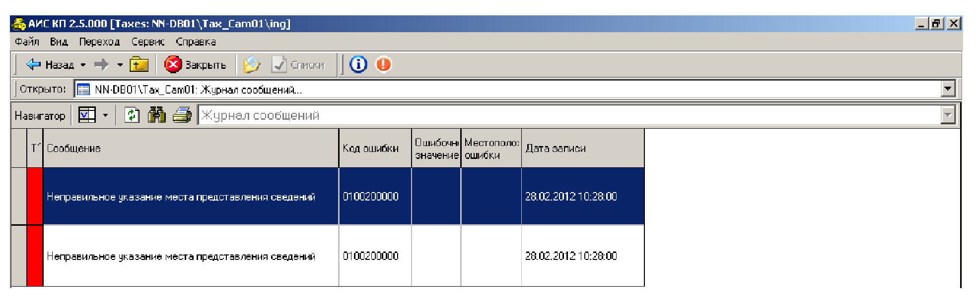
В ветке "Реестр ошибочных файлов" отражаются документы, не подлежащие обработке в данном блоке. Например, неизвестные типы файлов, неполный комплект файлов.

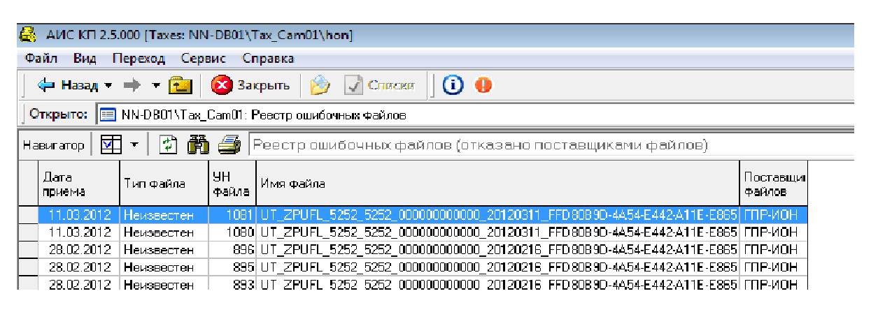
Если файл прошел контроль по схеме, то он автоматически передается на идентификацию, контроль и перенос в БД.
Если комплект документов пришел с файлом-доверенность, сведения о доверенности переносятся в ветку:
Папка "Налоговые обязательства"
Папка "Доверенность"
Ветка "Уполномоченные лица (Законные представители налогоплательщика".

Если доверенности нет в ИР "Доверенность", то она добавляется в ИР, и на БД tax_cam в Журнале сообщений выдается сообщение "В ИР Доверенность не найдена запись соответствующая данным доверенности, представленной вместе с поступившим документом. Данные доверенности добавлены в ИР "Доверенность". В этом случае необходимо актуализировать сведения о доверенности.
Путь в дереве документов и режимов:
Папка "Налоговые обязательства",
Папка "Доверенность",
Ветка "Уполномоченные лица (Законные представители налогоплательщика)".

Режим "Установить статус доверенности". Выбрать "Актуальный".

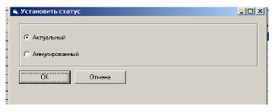
Далее в ветке "Реестр входящих файлов" выполнить режим "Перевести на стадию контроля".

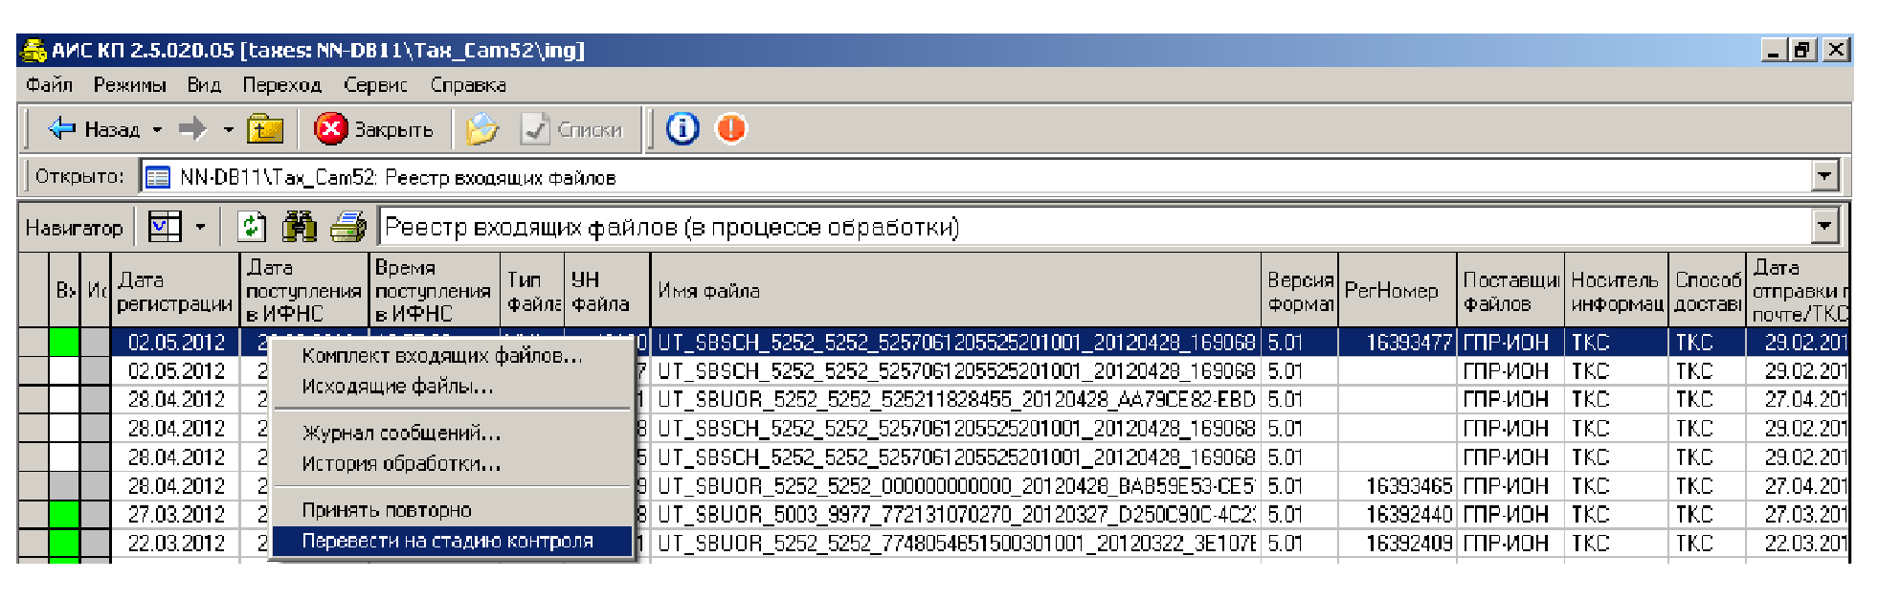
После успешного контроля сообщение передается в БД TAXES.
БД АИС Налог
Путь в дереве:
Папка "ЕГРН"
Папка "Прием документов от налогоплательщиков"
Папка "Ввод и обработка документов"
Ветка "Принятые документы"

Заявления по формам N ЕНВД-1 или ЕНВД-3, успешно принятые через ЛК-3, автоматически передаются на обработку в ветку "Принятые документы (все)".

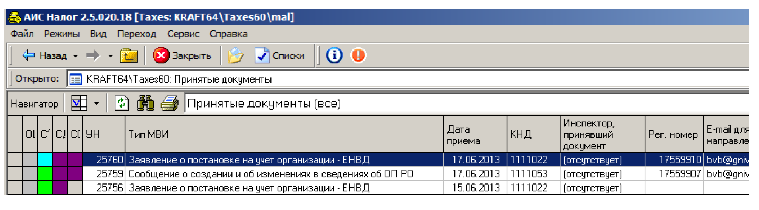
Для файлов принятых от ЛК-3, добавлен новый цветовой индикатор:
Колонка 'СД' - способ доставки документа
Синий (9) - 2-ШК
Темно-зеленый (2) - по ТКС
Фиолетовый (5) - по ЛК-3
Дальнейшая обработка выполняется по общим правилам.
Полученные сведения переносятся в БД при помощи режима "Перенос данных в БД". После переноса данных создается новый входящий документ "6019" - "Заявление о постановке на учет организации в качестве налогоплательщика ЕНВД" или "4904" - "Заявление о снятии с учета организации в качестве налогоплательщика ЕНВД" в зависимости от информации в принимаемом файле. По сообщениям автоматически выполняются учетные действия либо "постановка на учет", либо "снятие с учета". После "Переноса в БД" автоматически создается Квитанция о приеме на БД Тах_Саm и цветовой индикатор меняется на желтый цвет.
Колонка 'Исх' - состояние формирования исходящих файлов:
Серая (7) - Отсутствует;
Желтая (14) - Квитанция о приеме;
Красная (12) - Отказано в приеме.
Эти документы доступны к выгрузке в папке исходящих файлов.

Прием и обработка документов "Сообщение о создании на территории Российской Федерации обособленных подразделений российской организации (за исключением филиалов и представительств) и об изменениях в ранее сообщенные сведения об обособленных подразделениях" по форме N С-09-3-1 и "Сообщение об обособленных подразделениях российской организации на территории Российской Федерации, через которые прекращается деятельность организации (которые закрываются организацией)" по форме N С-09-3-2, представленных через "ЛК-3"

Прием документов по формам С-09-3-1 или С-09-3-2, представленных через "ЛК-3", осуществляется аналогично приему сообщений по ТКС. Сервер приложений осуществляет в автоматическом режиме:
- Сканирование папок поставщиков файлов
- Прием файлов (*xml)
- Регистрация файлов
- Проверка по схеме
- Перенос в папку (успешно принятые), либо в папку (ошибочно принятые).
- В комплект файлов сообщений по формам N С-09-3-1 или N С-09-3-2 могут входить: файл UT_SBSOZD*.xml или UT_SBZAKR*.xml, UT_ZAPSVFU*.xml (необязательно), файл ON_DOV.xml (доверенность).

В ветке "Взаимодействие с ЛК-3\Входящие\Документы, полученные из ЛК-3" представлен перечень документов, полученных из ЛК-3. Здесь можно увидеть состояние обработки документа, просмотреть содержимое документа, протокол обработки, сформированный исходящий документ, обработать документ повторно.

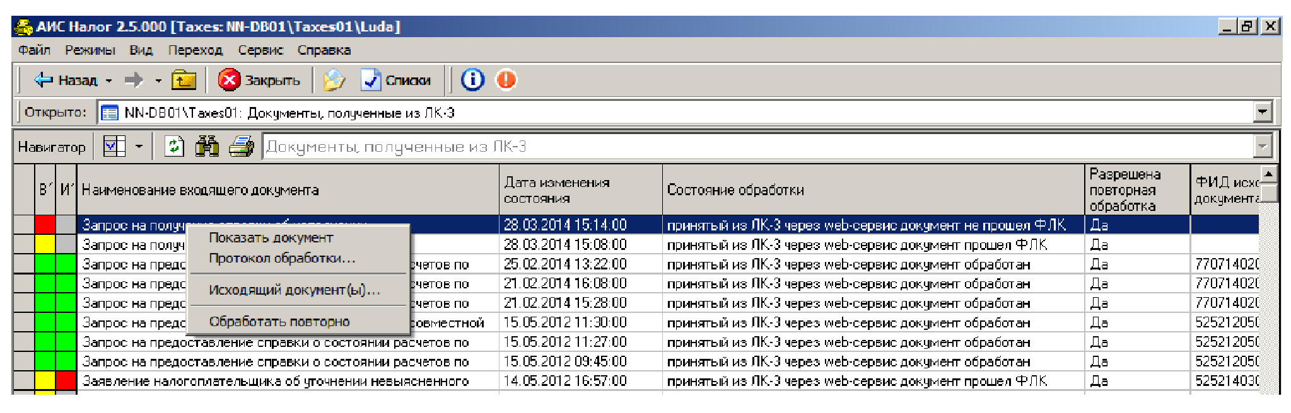
Документы, которые успешно прошли форматно-логический контроль, должны отразиться в ветке "Информационное обслуживание налогоплательщиков\Прием и обработка документов по учету налогоплательщиков\Входящие файлы\Реестр входящих файлов".
БД данных АИС КП
Путь в дереве документов и режимов:
Папка "Информационное обслуживание налогоплательщиков",
Папка "Прием и обработка документов по учету налогоплательщиков",
Папка "Входящие файлы",
Ветка "Реестр входящих файлов".

В папке отображаются все принятые файлы сообщений по формам С-09-3-1 или С-09-3-2: UT_SBSOZD*.xml или UT_SBZAKR*.xml.

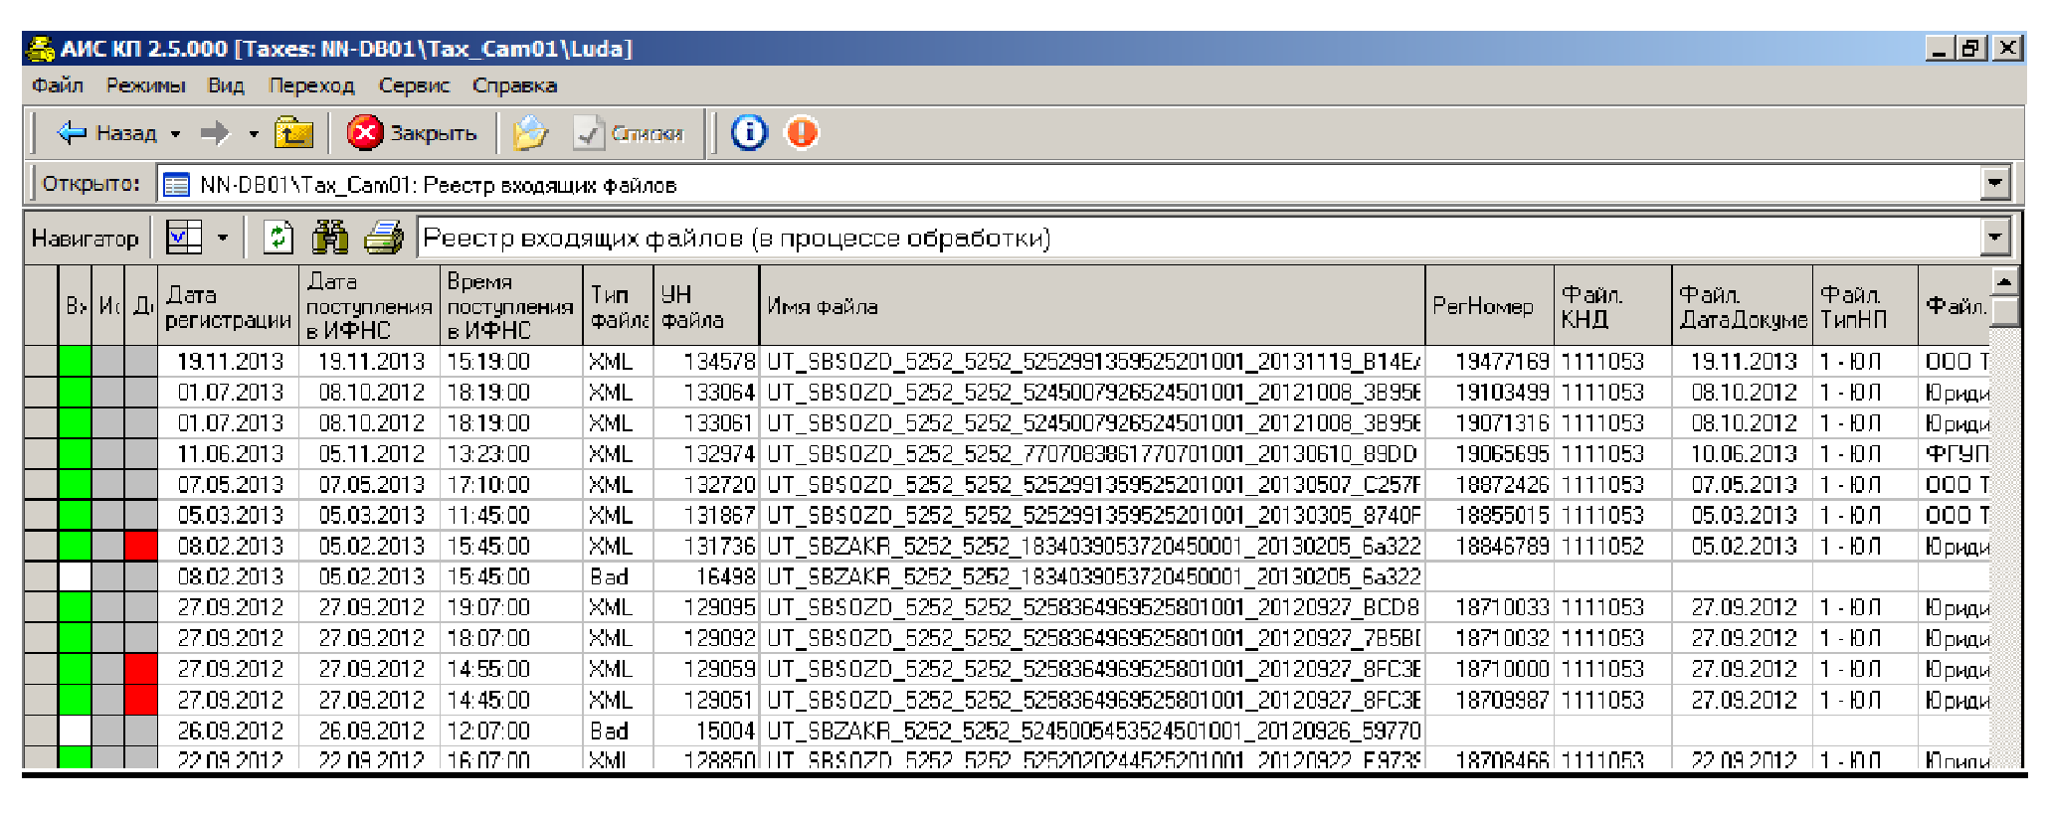
При приеме файлов осуществляется автоматический контроль принимаемых файлов на соответствие схеме. Если имеются ошибки несоответствия со схемой, то у файла устанавливается состояние "Проконтролирован не успешно", на него формируется уведомление об отказе в электронном виде и на дальнейшую обработку он не поступает. При формировании уведомления об отказе в приеме сообщение об ошибке формируется с кодом КОФО. Информация о таких файлах отображается в таблице "Реестр входящих файлов (обработанные - отказано в приеме)".
Режим "Комплект входящих файлов". В этом режиме показываются документы, входящие в комплект.
Режим "Исходящие файлы". В этом режиме показываются сформированные документы в ответ на принятый файл: если файл принят с ошибками, то уведомление об отказе, если ошибок нет, то квитанция о приеме.
Информацию об ошибках можно просмотреть в режиме "Журнал сообщений".

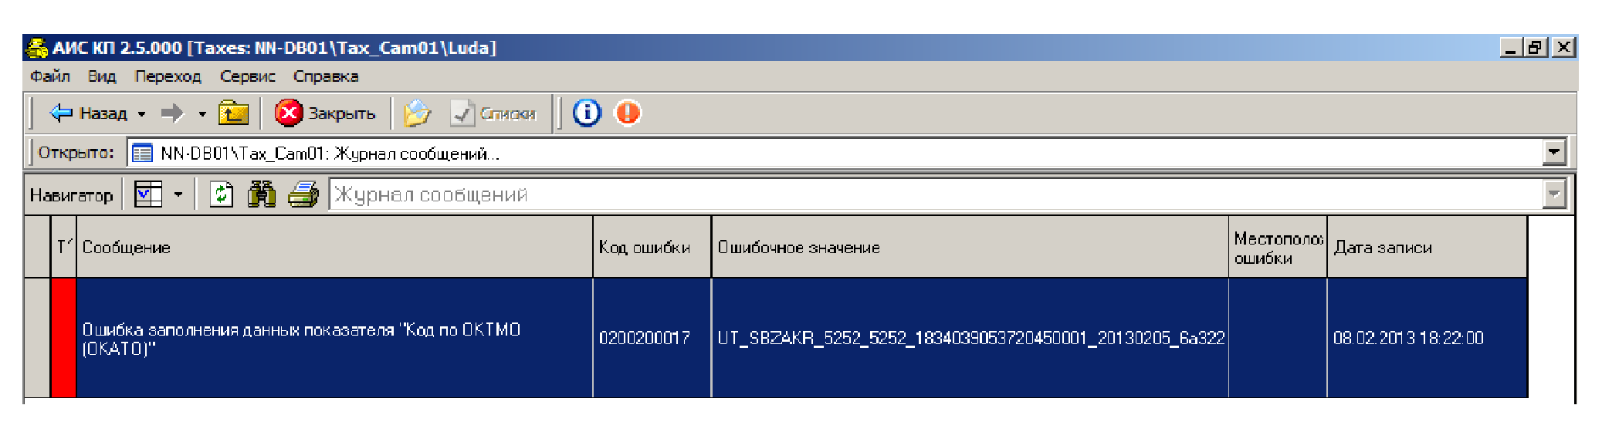
В ветке "Реестр ошибочных файлов" отражаются документы, не подлежащие обработке в данном блоке. Например, неизвестные типы файлов, неполный комплект файлов.

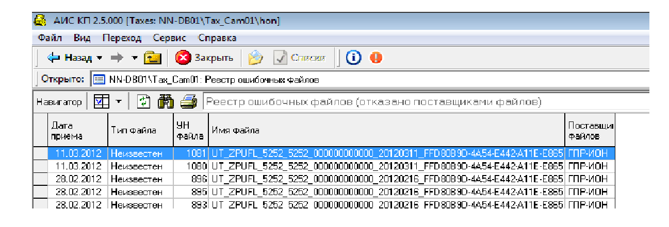
Если файл прошел контроль по схеме, то он автоматически передается на идентификацию, контроль и перенос в БД.
Если комплект документов пришел с файлом-доверенность, сведения о доверенности переносятся в ветку:
Папка "Налоговые обязательства"
Папка "Доверенность"
Ветка "Уполномоченные лица (Законные представители налогоплательщика)".

Если доверенности нет в ИР "Доверенность", то она добавляется в ИР, и на БД tax_cam в Журнале сообщений выдается сообщение "В ИР Доверенность не найдена запись соответствующая данным доверенности, представленной вместе с поступившим документом. Данные доверенности добавлены в ИР "Доверенность". В этом случае необходимо актуализировать сведения о доверенности.
Путь в дереве документов и режимов:
Папка "Налоговые обязательства",
Папка "Доверенность",
Ветка "Уполномоченные лица (Законные представители налогоплательщика)".
Режим "Установить статус доверенности". Выбрать "Актуальный".

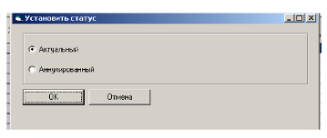
Далее в ветке "Реестр входящих файлов" выполнить режим "Перевести на стадию контроля".

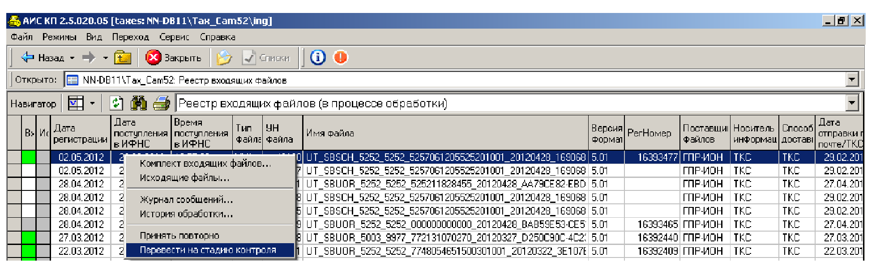
После успешного контроля сообщение передается в БД TAXES.
БД АИС Налог
Путь в дереве:
Папка "ЕГРН"
Папка "Прием документов от налогоплательщиков"
Папка "Ввод и обработка документов"
Ветка "Принятые документы"

Поступившие документы "Сообщение о создании на территории Российской Федерации обособленных подразделений российской организации (за исключением филиалов и представительств) и об изменениях в ранее сообщенные сведения об обособленных подразделениях" и "Сообщение об обособленных подразделениях российской организации на территории Российской Федерации, через которые прекращается деятельность организации (которые закрываются организацией)" отражаются в ветке СЭОД "ЕГРН\Прием документов от налогоплательщиков\Ввод и обработка документов\Принятые документы". Способ доставки документа определен как "по ЛК-3" (цветовая колонка 'CД'). Сообщение считается обработанным, если документ перенесен в базу данных (цветовая колонка 'С' - состояние обработки зеленая).

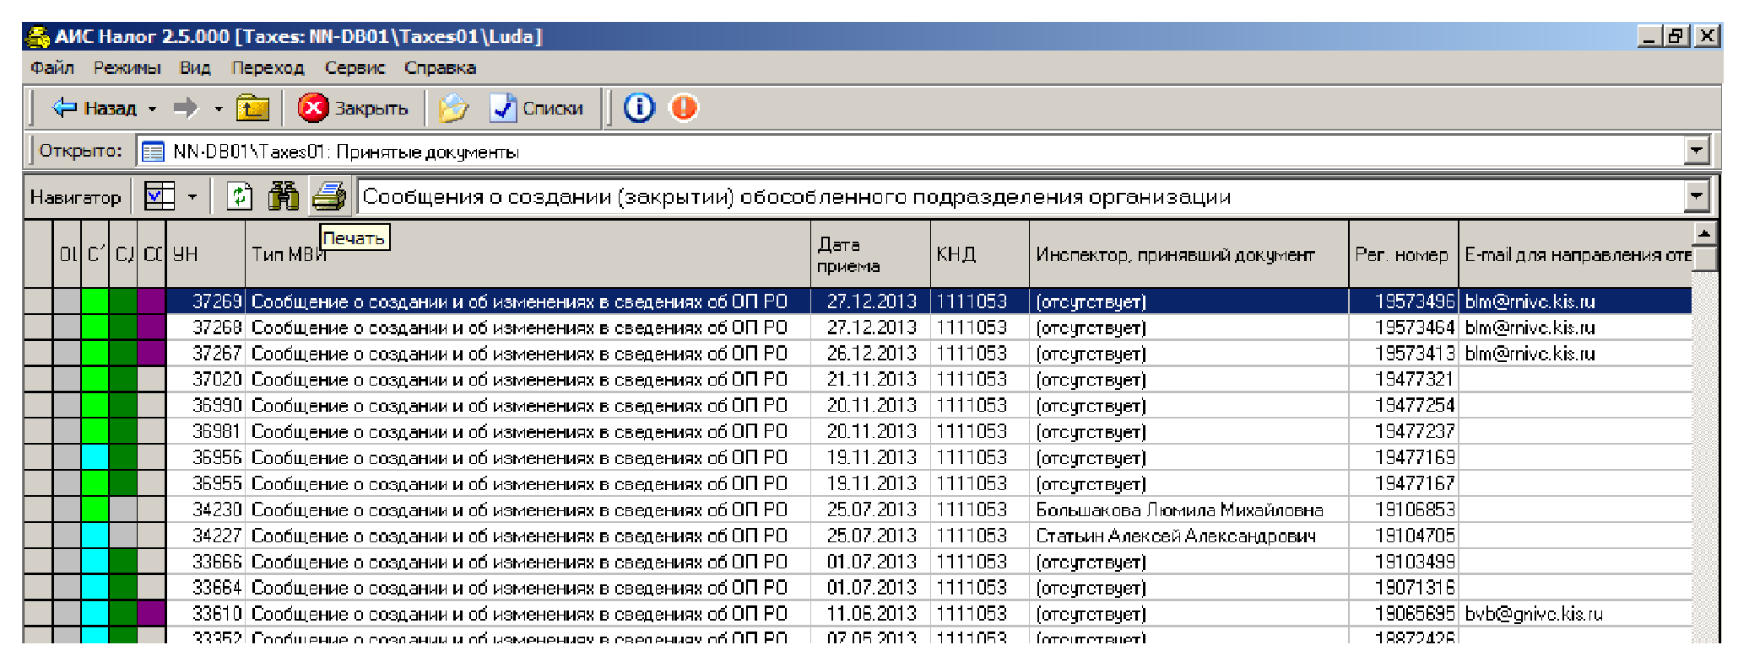
Для файлов принятых от ЛК-3, добавлен новый цветовой индикатор:
Колонка 'СД' - способ доставки документа
Синий (9) - 2-ШК
Темно-зеленый (2) - по ТКС
Фиолетовый (5) - по ЛК-3
Дальнейшая обработка выполняется по общим правилам.
Полученные сведения переносятся в БД при помощи режима "Перенос данных в БД". После переноса данных создается новый входящий документ "6086 - Сообщение о создании обособленных подразделений (за исключением филиалов и представительств) РО и об изменениях в ранее сообщенные сведения о таких обособленных подразделениях" или "6087 - Сообщение об обособленных подразделениях РО, через которые прекращается деятельность организации (которые закрываются организацией)" в зависимости от информации в принимаемом файле. По сообщениям выполняются учетные действия. После "Переноса в БД" автоматически создается Квитанция о приеме на БД Тах_Саm и цветовой индикатор меняется на желтый цвет.
Колонка 'Исх' - состояние формирования исходящих файлов:
Серая (7) - Отсутствует;
Желтая (14) - Квитанция о приеме;
Красная (12) - Отказано в приеме.
Эти документы доступны к выгрузке в папке исходящих файлов.

Работа с заявлениями на уточнение невыясненных платежей или платежей, в которых налогоплательщик самостоятельно обнаружил ошибки, а также с запросом на получение уведомления налогового органа об ошибочном указании информации в расчетном документе, представленными налогоплательщиками через "ЛК-3"

После регистрации заявления на уточнение невыясненного поступления в "ЛК-3", оно отображается в ПК СЭОД.
Путь в дереве документов и режимов:
папка "Ввод и обработка налоговых документов",
папка "Платежные документы",
папка "Невыясненные поступления",
папка "Обработка заявлений, принятых из ЛК-3".

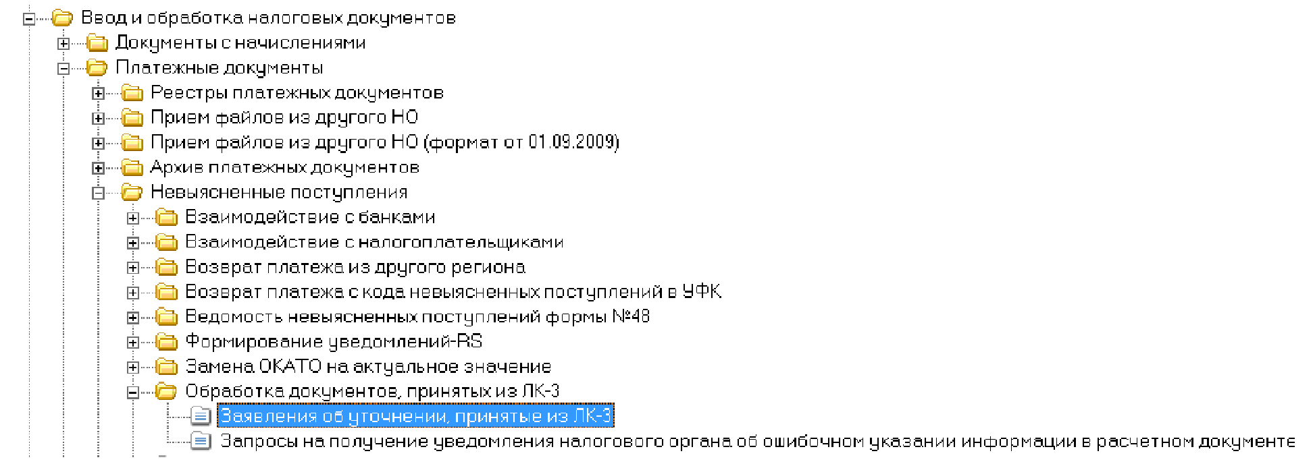
Ветка "Заявления об уточнении, принятые из ЛК-3"
Индикаторные колонки:
'Т' - тип информации
Зеленая (10) - Заявление налогоплательщика об уточнении невыясненного платежа (код информации 31);
Темно зеленая (12) - Заявление налогоплательщика об уточнении платежного документа, в котором налогоплательщик самостоятельно обнаружил ошибки в оформлении (код информации 65).

Индикаторная колонка "ЛК" - состояние обработки заявления "ЛК-3"
Серая (7) - не обработано;
Зеленая (10) - зарегистрировано заявление об уточнении в сервисе "ЛК-3";
Красная (12) - сформировано уведомление об отказе в уточнении в сервисе "ЛК-3".

Необработанные заявления имеют серый цвет колонки "ЛК".
Реквизитный состав включает в себя значения полей уточняемого расчетного документа, а также уточненные значения реквизитов документа.
Режим работы: "Обработать заявление"
Режим вызывается на каждой записи. Если выделены несколько записей, обрабатывается первая из отмеченных.
При вызове режима осуществляется поиск в базе данных расчетного документа по указанному в заявлении федеральному идентификатору ("ФИД невыясненного ПД", проставляется программно при формировании заявления в "ЛК-3").
Если документ найден, выводится сообщение:

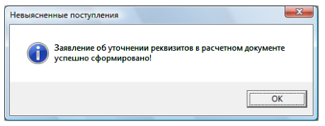
При этом индикаторная колонка "ЛК" окрашивается в зеленый цвет.
В записи заполняются поля: "Рег. N документа в накопителе ПД, идентифицированный" и "Рег. N заявления об уточнении СЭОД, идентифицированный".
Заявление отображается в ветке:
Ввод и обработка налоговых документов\Платежные документы\Невыясненные поступления\Взаимодействие с налогоплательщиками\Заявления налогоплательщика, уточняющие реквизиты в расчетном документе.
Поиск может быть осуществлен по полю "Рег. N заявления". Его значение равно значению поля "Рег. N заявления об уточнении СЭОД, идентифицированный". Также у записи индикаторная колонка "ЛК" имеет зеленый цвет.
Дальнейшая работа с заявлением из "ЛК-3" аналогична действиям, проводимым по заявлению, поданному налогоплательщиком лично.
По заявлению из "ЛК-3" формируется решение об уточнении невыясненного поступления. Вид накопителя определяется при формировании решения на основании данных заявления налогоплательщика. Уточнение может быть проведено через УФК, или минуя УФК.
Решение отображается в ветке:
Ввод и обработка налоговых документов\Платежные документы\Невыясненные поступления\Взаимодействие с налогоплательщиками\Решения об уточнении платежа
или:
Ввод и обработка налоговых документов\Платежные документы\Невыясненные поступления\Взаимодействие с налогоплательщиками\Исправительные платежные документы

У записи индикаторная колонка "ЛК" имеет зеленый цвет.
Одновременно с формированием решения программно выписывается "Извещение о принятом налоговым органом решении об уточнении платежа".
Извещение отображается в ветке Печать\Документы для формирования ответов "ЛК-3".

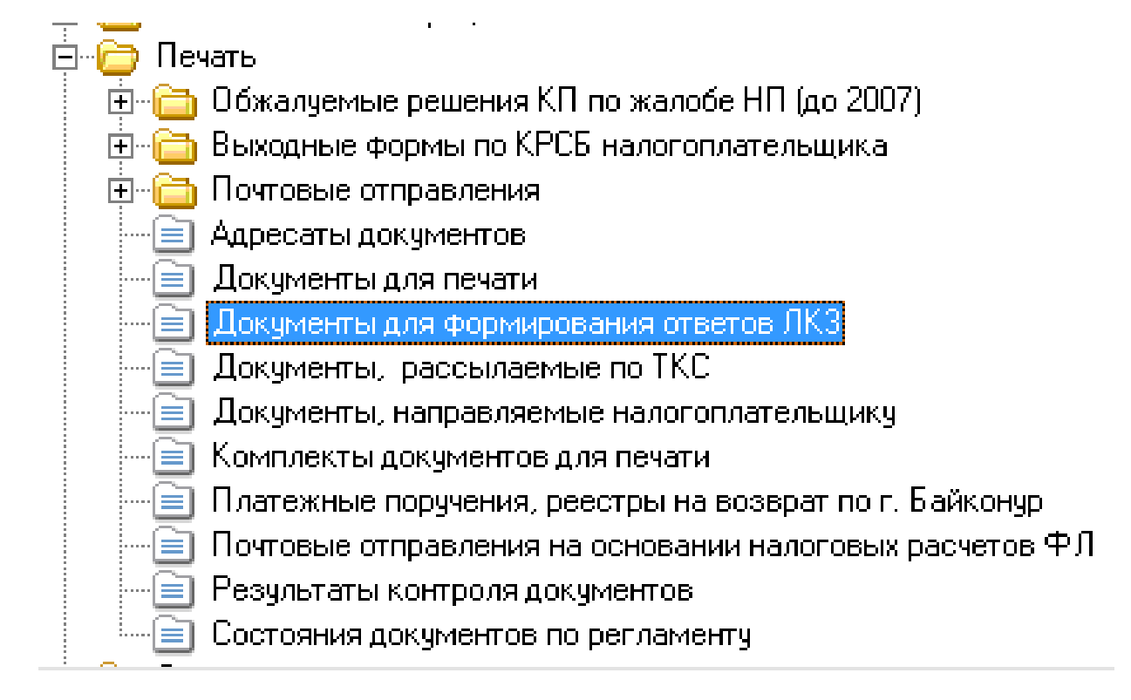
Извещение налогового органа в формате pdf направляется в "ЛК-3".
Если документ не найден или уже уточнен на момент поступления заявления из личного кабинета или по документу уже зарегистрировано заявление на уточнение, поданное лично, при вызове режима "Обработать заявление" выводится сообщение:

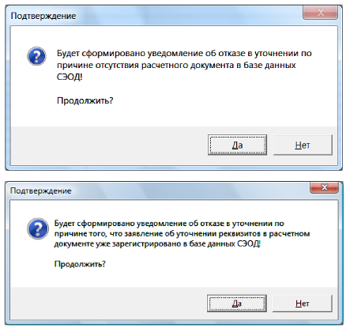
Инспектор может отказаться от продолжения работы и удалить зарегистрированное к документу заявление с целью дальнейшей обработки принятого из "ЛК-3".
Если же вводится подтверждение, по заявлению, принятому из "ЛК-3" формируется отказ.
При этом индикаторная колонка "ЛК" окрашивается в красный цвет.
Отказ в формате pdf направляется в личный кабинет налогоплательщика.

Ветка "Запросы на получение уведомления налогового органа об ошибочном указании информации в расчетном документе"
Цветовая колонка "ЛК" - состояние обработки запроса из "ЛК-3"
Серая (7) - не обработано;
Зеленая (10) - уведомление НО о неверном указании реквизитов в расчетном документе направлено в "ЛК-3";
Красная (12) - сформирован отказ в предоставлении уведомления НО о неверном указании реквизитов в сервис "ЛК-3".

Запросы на получения обрабатываются программно без участия инспектора. В случае наличия уведомления, запрос на получение которого поступил, в личный кабинет направляется документ в формате pdf.
В случае отсутствия уведомления, в личный кабинет направляется сообщение об отказе в формате pdf.

Работа с заявлениями на зачет (возврат) переплаты, представленными налогоплательщиками через "ЛК-3"

Путь в дереве документов и режимов:
папка "Оперативно-бухгалтерский учет",
папка "Переплата",
ветка "Заявления на возврат (зачет) переплаты",
Для удобства пользователей в данной ветке добавлен новый реквизит "Заявление принято через ЛК-3", с помощью которого можно произвести отбор заявлений, принятых в электронной форме,:

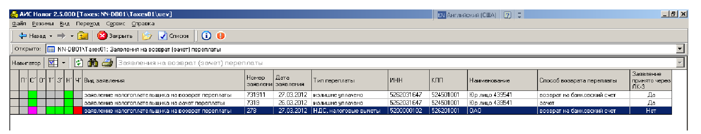
Заявления, поданные в налоговый орган через "ЛК-3", могут быть при необходимости отредактированы в ПК СЭОД, но не могут быть удалены с помощью режима "Удалить заявления". Невозможность удаления заявлений, поданных через Личный Кабинет, контролируется программно.
Порядок обработки заявлений, поданных в электронной форме, аналогичен тому, который применяется к заявлениям на возврат (зачет) переплаты в ветке "Переплата" - перед формированием заключения переплата должна быть подтверждена с помощью режима "Подтверждение переплаты". В том случае, если переплата по данному заявлению подтверждена быть не может - инспектором с помощью режима "Сформировать отказ по всем неподтвержденным суммам" формируется "Решение об отказе в проведении возврата или зачета".
После подтверждения переплаты осуществляется формирование соответствующего решения - на зачет или на возврат переплаты - с помощью режима "Заключение на основании заявления". Одновременно с формированием заключения на основании заявления, поданного в электронной форме, автоматически формируется "Извещение о принятом налоговым органом решении о зачете (возврате) переплаты (УН вида документа D430 = 1280). Для решений, сформированных на основании заявлений, принятых не через "ЛК-3", соответствующее извещение о принятом налоговым органом решении формируется в "Печати" с помощью режима "Выписать и напечатать сводные документы" через закладку "Извещение о зачете/возврате". Для решений по заявлениям, поданным в электронной форме, этого делать не требуется - извещение формируется автоматически при использовании режима "Заключение на основании заявления".
Извещения о зачете (возврате), а также отказы, принятые на основании заявлений, поданных через "ЛК-3", автоматически попадают в ветку "Документы для формирования ответов ЛК-3":

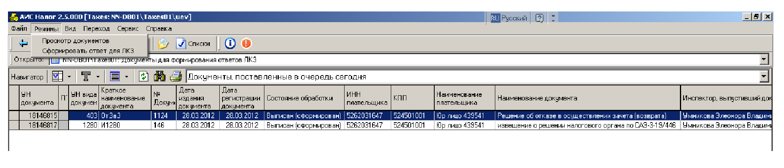
Путь в дереве документов и режимов:
папка "Печать",
ветка "Документы для формирования ответов ЛК-3",
режим "Просмотр документов".
В данном режиме реализована возможность просмотра документов, сформированных по заявлениям, поданным в налоговый орган в электронной форме - Извещений о проведенном налоговым органом решений о зачете (возврате) переплаты, а также - Отказов в исполнении зачетов или возвратов:

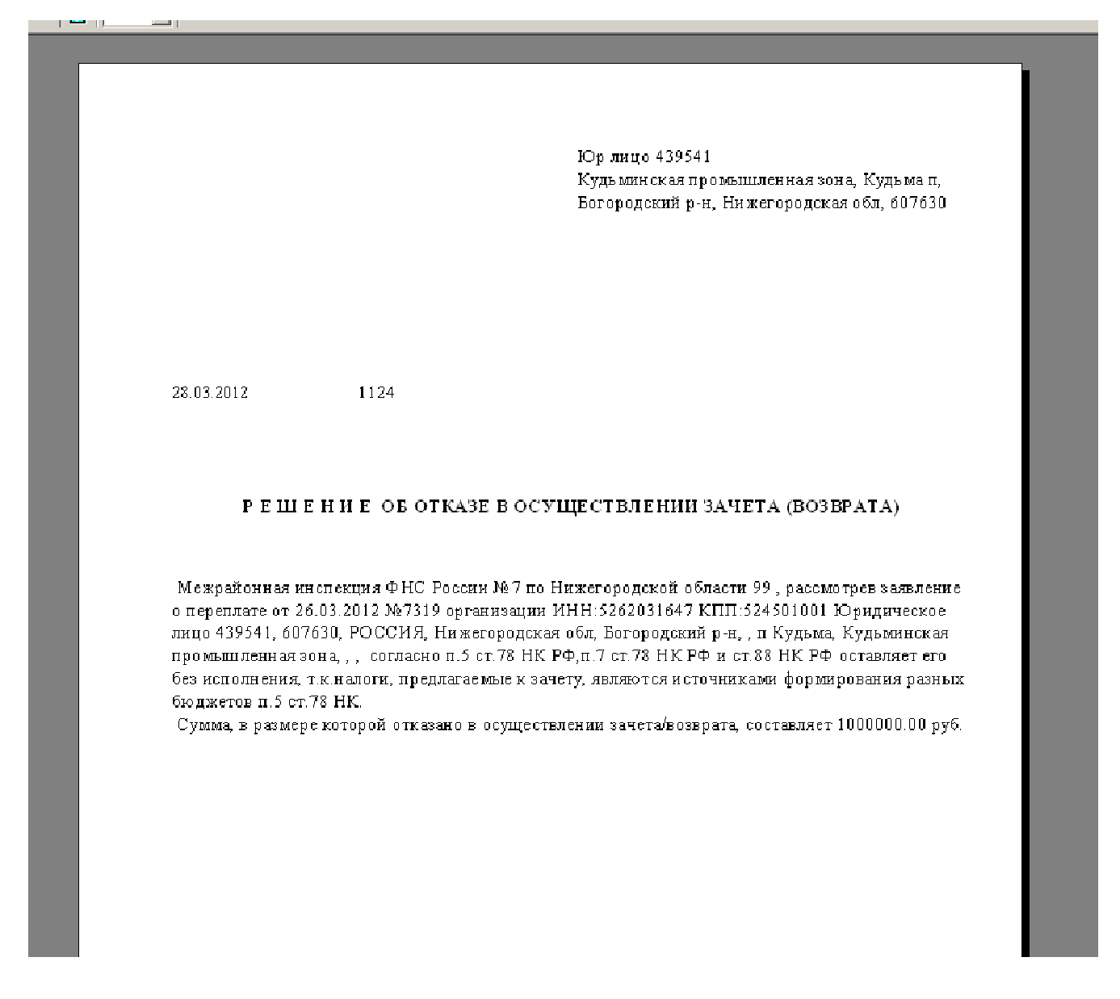
Режим "Сформировать ответ для ЛК-3"
Данный режим позволяет в автоматическом режиме сформировать и направить в "ЛК-3" информацию о принятом по электронному заявлению решении налогового органа. После запуска указанного режима информация о решении налогового органа будет передана в "ЛК-3" с помощью WEB - сервисов, без дальнейшего участия пользователя.
Извещения о зачете (возврате) и отказы отражаются не только в ветке "Документы для формирования ответов ЛК-3", но и в "Документах для печати", но имеют там значение индикаторной колонки "Т" ("Рассылка по ТКС"), равное "9" ("синее") - "документы, рассылаемые по ТКС":

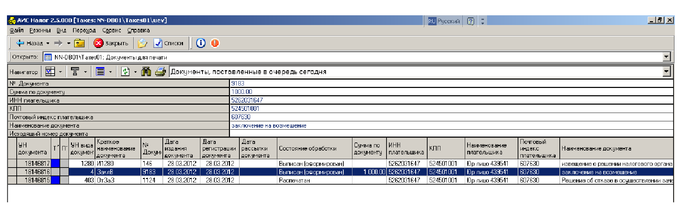
Следует отметить, что информация о принятых на основании электронных заявлений решениях на возврат (зачет) переплаты должна быть направлена налогоплательщику после исполнения документов через УФК. Отказы в качестве ответов по заявлениям, поданным в электронной форме, могут быть направлены с помощью режима "Сформировать ответ для ЛК-3" непосредственно в момент принятия решения.
Обработка решений на возврат, сформированных на основании заявлений из "ЛК-3", осуществляется в том же порядке, что и для документов, сформированных на основании заявлений, поданных в налоговый орган не в электронной форме.
Дальнейшая обработка сформированных заключений содержит в себе следующие этапы:
- формирование "Реестра по ф.54" - для решений на зачет и формирование "Заявок на возврат" - для решений на возврат, с помощью режима "Выписать реестр заявок на возврат, реестр уведомлений о решении о зачете" в ветке "Печать".
- подготовка МВИ в ветке "Технологические операции\Подготовка МВИ ОБУ (формат от 01.01.2009)".
- формирование МВИ в ветке "АРМ МВИ\Работа с МВИ (формат от 01.01.2009)".
- направление сформированных файлов на исполнение.
- прием информации из банков об исполнении сформированных решений на зачет (возврат) переплаты и внесение ее в карточки РСБ.
Исполнение заключений можно проконтролировать в "Документах по переплате".
Путь в дереве документов и режимов:
папка "Оперативно-бухгалтерский учет",
папка "Переплата",
ветка "Реестр документов по переплате".
В ветке "Реестр документов по переплате" при исполнении заключения отражается соответствующая сумма исполнения в графе "Исполнено":

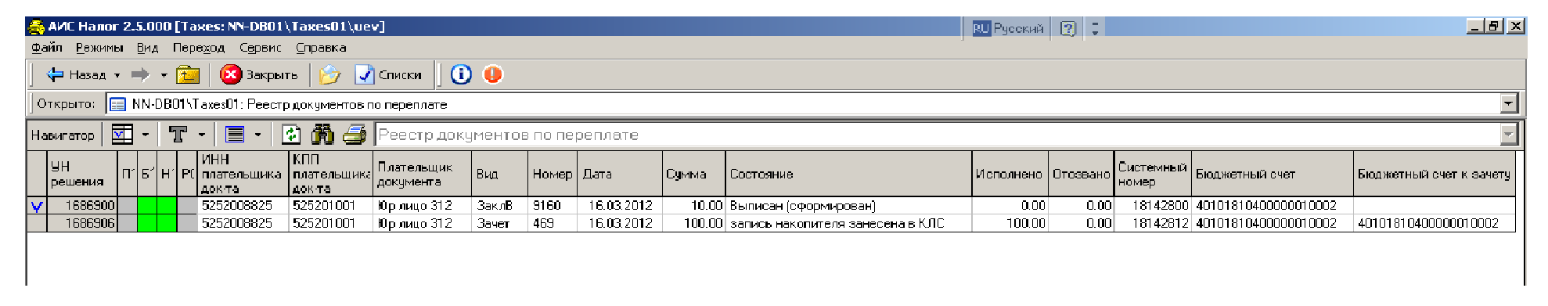

Оказание услуг по информационному обслуживанию налогоплательщика

После формирования запроса на справку об исполнении налогоплательщиком обязанностей по уплате налогов, сборов, страховых взносов, пеней и налоговых санкций в личном кабинете, сформированный запрос отображается в ПК СЭОД.
Путь в дереве документов и режимов:
папка "Оперативно-бухгалтерский учет",
папка "Запросы на информационное обслуживание",
ветка "Принятые запросы на информационное обслуживание".
Индикаторная колонка "О" - обработка запроса, для поступивших запросов принимает зеленый цвет (10)- сформирован ответ.

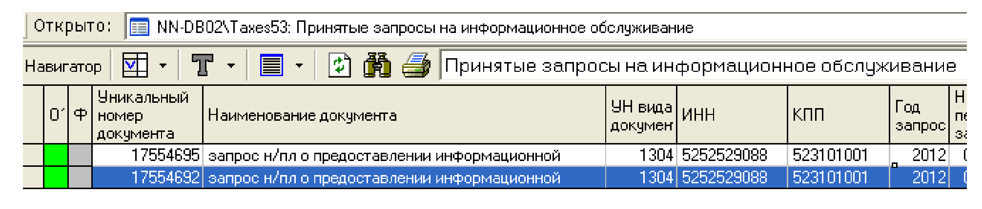
Порядок формирования показателей справки тот же что при формировании справки с помощью режима "сформировать справку". Путь в дереве документов и режимов:
папка "Оперативно-бухгалтерский учет",
папка "Справки о состоянии расчетов налогоплательщика"
ветка "Регистрация запросов на выдачу справки".
Справка регистрируется в базе данных, показатели справки также сохраняются в базе данных.
Просмотреть или распечатать сформированную справку можно с помощью режима "Напечатать справки о состоянии расчетов налогоплательщика/отказы в выдачи справки". Путь в дереве документов и режимов:
папка "Печать",
папка "Выходные формы по КРСБ налогоплательщика",
ветка "Выходные формы по КРСБ налогоплательщика".
Справка регистрируется в ПК СЭОД в состоянии "Выписан (сформирован)".
При формировании запроса, налогоплательщик имеет возможность выбрать способ получения запрошенной справки. Он может прийти за ней лично в ИФНС или получить сформированную справку по почте.
Для контроля способа получения справки в данной ветке существует реквизит "Способ доставки".
В справочнике FN10442 значением параметра с УН=208 должен быть номер кабинета, который будет указан в ответе - уведомлении, для обращения налогоплательщика в инспекцию за получением справки об исполнении обязанности по уплате налогов, сборов, страховых взносов, пеней и налоговых санкций лично.
Если налогоплательщик хочет получить справку лично, то в ответ на сформированный запрос, в "ЛК-3" ему возвращается уведомление следующей формы:

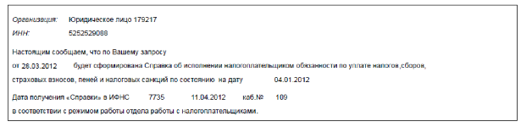
С данным уведомлением налогоплательщик приходит в ИФНС.
Если налогоплательщик хочет получить справку по почте, то в ответ на сформированный запрос, в "ЛК-3" ему возвращается уведомление следующей формы:

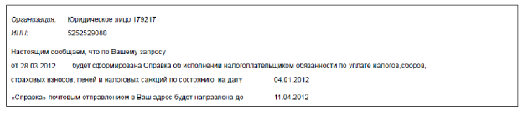
Должностное лицо, ответственное за формирование справок, должно проанализировать способ доставки и в срок, не позднее 10 рабочих дней после получения запроса подготовить справку для вручения ее лично, либо для отправки ее почтой. После вручения справки лично или отправки ее по почте данному документу должны быть проставлены реквизиты отправки (вручения лично) с помощью соответствующих режимов.

Работа с заявлениями налогоплательщиков о проведении совместной сверки расчетов с бюджетом, представленными налогоплательщиками через "ЛК-3"

После регистрации заявления на проведение совместной сверки в "ЛК-3", оно отображается в ПК СЭОД.
Путь в дереве документов и режимов:
папка "Оперативно-бухгалтерский учет",
папка "Сверка с налогоплательщиками",
ветка "Сверка с налогоплательщиком".

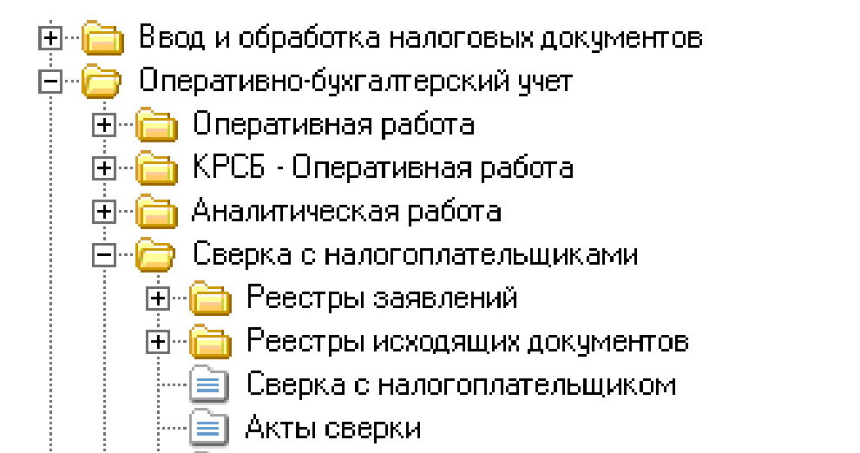
Работа с заявлениями, поступившими через "ЛК-3", практически не отличается от обработки заявлений поступивших лично или почтой. При поступлении заявления на формирование сверки, сформированного через "ЛК-3", сверка отражается в состоянии "сверка зарегистрирована" и редактированию не подлежит.
Способ доставки документа-основания для таких сверок определен как "электронно/через ЛК-3".
Если в указанном периоде уже существует сверка без разногласий, то на портал автоматически уходит отказ с текстом причины "Сверка не может быть зарегистрирована, т.к. у налогоплательщика в указанном периоде уже существует сверка без разногласий". При этом сверке устанавливается состояние "сформирован отказ по заявлению/запросу".
Для сверок сформированным по заявлениям поступившим через "ЛК-3" определены следующие индикаторы и работа со сверками производится с помощью описанных ниже режимов.
Состояние обработки сверки отражается индикаторами:

Колонка 'П' - состояние передачи лица:
серая (7) - обычное лицо,
желтая (14) - в состоянии передачи,
синяя (1) - передано в другой НО,
белая (15) - принято (предшественник) из другого НО,
красная (12) - налогоплательщик подал заявление о смене места жительства.

Колонка 'Д' - действия по сверке:
желтая (14) - требуется сформировать Уведомление о невозвращении акта сверки прил. 12 (14),
синяя (1) - требуется сформировать сверку при наличии разногласий.

Колонка 'Ф' - форма сверки:
белая (15) - форма 23 краткая (РМ-3),
желтая (14) - форма 23а полная (411),
темно-зеленая(2) - форма 23а краткая (483),
коричневая (4) - форма 23 полная (483),
голубая (11) - форма краткая (2),
фиолетовая (5) - форма полная (2).
синяя (9) - раздел I (494),
зеленая (10) - раздел II (494).

Колонка 'Р' - разделы сверки:
желтая (14) - одновременное формирование I-го и II-го разделов сверки.

Режим "Просмотр сверки"
Режим работает с выделенной записью. При просмотре не предусмотрена возможность корректировки данных о сверке.
Режим "Акты сверки"
Осуществляется переход в режим работы с актами данной сверки.
Режим "Рассчитать данные по актам сверки"
Режим позволяет сформировать (рассчитать) акты по налогам, выбранным для сверки.
При формировании раздела I акта сверки, в котором есть налог НДФЛ с признаком "налоговый агент", раздел I по этому налогу НДФЛ не формируется - формируется раздел II. При этом индикаторная колонка "Ф" в ветке "Сверка с налогоплательщиком" синяя, т.е. раздел I, а индикаторная колонка "Ф" в ветке "Акты сверки" зеленая, т.е. раздел II. Такие индикаторы устанавливаются только после расчета акта. До расчета все имеют синий индикатор.
Режим "Выписать информационное письмо (прил. 5-1)"
Режим доступен для сформированной сверки полной формы (раздела II) в состоянии сверки "сформирован акт сверки полный (раздел II)", при условии, что раздел II - это первый этап сверки. Кроме этого, в сверке должно быть больше одного налогового обязательства (акта сверки).
Режим "Выписать информационное письмо (прил. 5-2)"
Режим доступен для сформированной сверки полной формы (раздела II) в состоянии сверки "сформирован акт сверки полный (раздел II)", при условии, что раздел II - это первый этап сверки. Кроме этого, в сверке должно быть одно налоговое обязательство (акт сверки). При расчете такой сверки автоматически формируются документы: приложение 3 "Перечень документов КРСБ" и приложение 4 "Сведения о невыясненных ПД", количество листов которых необходимо указывать при вызове данного режима. Если один из документов не сформирован, то соответственно вводить кол-во документов для него не надо. Введенное количество страниц не должно быть меньше количества документов этого вида, иначе об этом выдается сообщение.
Режим "Выписать информационное письмо (прил. 5-4)"
Режим доступен только для сверок, созданных по причине "сверка при наличии разногласий" (УН = 17), в состоянии сверки "сформирован акт сверки полный (раздел II)". Перед выполнением данного режима документы "Перечень документов КРСБ" и "Сведения о невыясненных ПД" должны быть распечатаны, т.к. в письме должно указываться количество листов, занимаемое данными документами.
Режим "Выписать информационное письмо (прил. 5-5)"
Режим доступен для сформированной сверки полной формы (раздела II) в состоянии сверки "сверка с отклонениями", если раздел II - это первый этап сверки. Кроме этого, в сверке должно быть больше одного налогового обязательства (акта сверки). Перед выполнением данного режима документы "Перечень документов КРСБ" и "Сведения о невыясненных ПД" должны быть распечатаны, т.к. в письме должно указываться количество листов, занимаемое данными документами.
Режим "Выписать информационное письмо (прил. 5-6)"
Режим доступен только для (раздела II) сверок созданных по технологии I+II в состоянии сверки "сверка с отклонениями". Если в разделе II есть акты с разногласиями, то автоматически, при установлении состояния сверки - "с разногласиями", должны формироваться документы "Перечень документов КРСБ" и "Сведения о невыясненных ПД". Перед выполнением данного режима документы "Перечень документов КРСБ" и "Сведения о невыясненных ПД" должны быть распечатаны, т.к. в письме должно указываться количество листов, занимаемое данными документами.
При формировании информационных писем дата документа и дата посещения налогоплательщиком ИФНС не может быть меньше текущей, иначе выдается сообщение (см. Журнал событий):
- УН сверки хххх. Дата документа не может быть меньше текущей даты.
Редактирование информационных писем, возможно, пока они не имеют состояние обработки "отправлен адресату", иначе выдается сообщение (см. Журнал событий):
- УН сверки хххх. Документ уже отправлен адресату, редактирование невозможно.
Если информационное письмо формируется (редактируется) повторно, то в полях для ввода будут отражаться ранее введенные значения.
Режим "Выписать Уведомление о невозвращении акта сверки (прил. 12)"
Уведомление о невозвращении акта сверки может быть сформировано как для раздела I, так и для раздела II сверки в состоянии "Сформирован акт сверки краткий (полный) (раздел I, раздел II)" если хотя бы один из актов сверки не вернулся от налогоплательщика (не подписан акт сверки) в течение 12 рабочих дней с даты вручения акта лично или в течение 19 рабочих дней с даты отправки почтой. Статус индикатора "Д" меняется на желтый "Требуется сформировать Уведомление о невозвращении акта сверки прил. 12 (14)".
Режим "Выписать Уведомление о получении акта сверки"
Данный режим доступен только для сверок сформированных по заявлениям, поступившим через "ЛК-3" акты которых включены в реестр на отправку. При выполнении данного режима формируется документ "Уведомление о дате получения акта сверки, по заявлению, направленному через ЛК-3". Сформированное уведомление автоматически отправляется налогоплательщику на портал.
Режим "Сформированные документы по сверке"
Режим имеет справочный характер. В нем отражаются все документы, созданные по данной сверке: акты сверки, отказы в приеме заявления, отказы в проведении сверки, все информационные письма, уведомления, запросы. Все сформированные документы отражаются в ветке "Печать - Документы для печати".
Режим "Дополнительные состояния сверки"
Режим позволяет установить, на усмотрение инспектора, одно из следующих состояний:
- отсутствует налогоплательщик,
- сверка прервана,
- истек установленный срок начала сверки по графику,
- налогоплательщик от сверки устранился,
- сверка начата,
- сверка завершена с разногласиями, требующими урегулирования в судебном порядке.
Режим не предназначен для сверок в состоянии "сверка без отклонений" или "сверка с отклонениями".
Состояние "Сверка завершена с разногласиями, требующими урегулирования в судебном порядке" можно установить только для раздела II сверки в состоянии "сверка с отклонениями".
При установке состояний "отсутствует налогоплательщик", "сверка прервана", "налогоплательщик от сверки устранился", "Сверка завершена с разногласиями, требующими урегулирования в судебном порядке" в "Журнале состояния совместной сверки расчетов по налогам, сборам, пеням и штрафам" проставляется дата завершения сверки и отметка о завершении сверки.
Режим "Редактировать данные титульного листа"
При вызове режима загружается окно для изменения (просмотра) данных титульного листа:

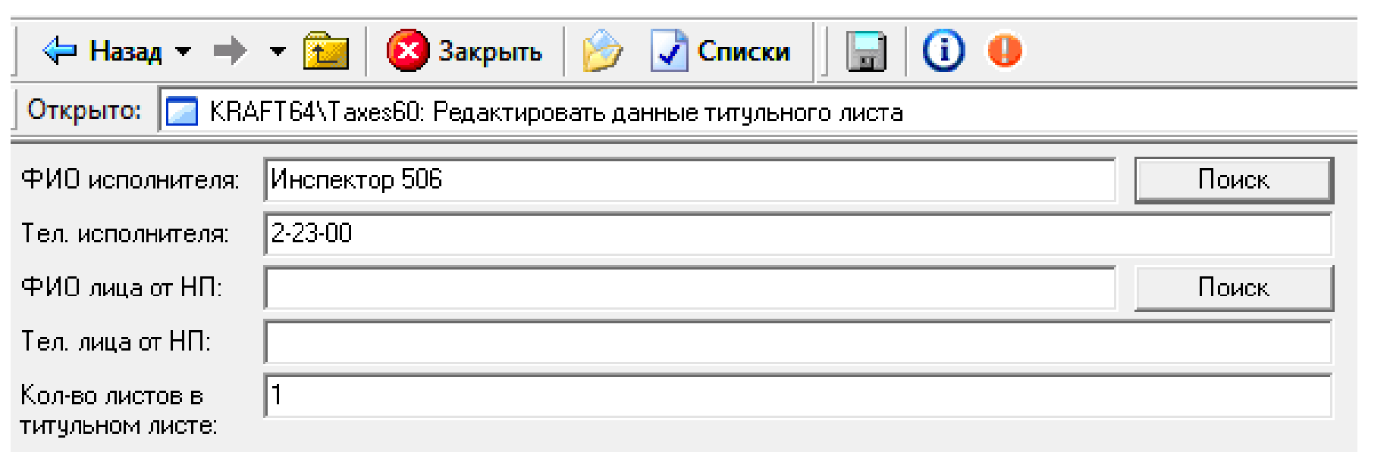
Поле "ФИО исполнителя" заполняется автоматически при формировании сверки, в нем указывается ФИО инспектора, рассчитавшего акт сверки. Значение также можно отредактировать.
"Тел. исполнителя" заполняется автоматически из справочника FN74 из реквизита "Телефон" для выбранного инспектора. Значение поля доступно для редактирования.
Поле "ФИО лица от НП". Для указания лица (представителя налогоплательщика) предлагается к выбору Уполномоченного лица (Законного представителя налогоплательщика) из ветки "Налоговые обязательства" - "Уполномоченные лица (Законные представители) налогоплательщика".
"Тел. лица от НП" в поле указывается телефон налогоплательщика (представителя). Значение поля доступно для редактирования.
"Кол-во листов в титульном листе". Первоначально это поле заполняется рассчитанным количеством листов, которое занимает непосредственно сам титульный лист.
Данные, указанные в этом режиме, печатаются на титульном листе акта совместной сверки.
Режим "Создать сверку при наличии разногласий"
Режим предназначен для создания раздела II акта сверки при наличии расхождений между данными налогоплательщика и налогового органа после рассмотрения раздела I акта. Данный режим предназначен только для раздела I, находящегося в состоянии сверки "сверка с отклонениями". Указанное состояние устанавливается автоматически, в соответствии с введенными данными налогоплательщика, после подписания акта.
При вызове режима выдается информационное окно:

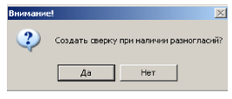
На основании выбранной сверки создается раздел II акта, со всеми параметрами исходной сверки и заданным сроком сверки. При создании сверки сохраняется связь с исходной сверкой. УН исходной сверки можно просмотреть в реквизите "Ссылается на сверку с УН", реквизит по умолчанию не показывается.
Дальнейшая работа с такими сверками производится в обычном порядке.
Режим "Служебные записки"
Режим предназначен для регистрации служебных записок (прил. 2), направляемых в структурные подразделения для проверки данных информационных ресурсов инспекции, ответов на служебные записки (прил. 6) (режимы доступны для раздела II акта сверки в состоянии "сверка зарегистрирована"), а также для регистрации служебных записок при урегулировании разногласий (прил. 2) и ответов на них (режимы доступны для раздела II акта сверки в состоянии "Сформирован акт сверки полный (раздел II)).
Доступные режимы:

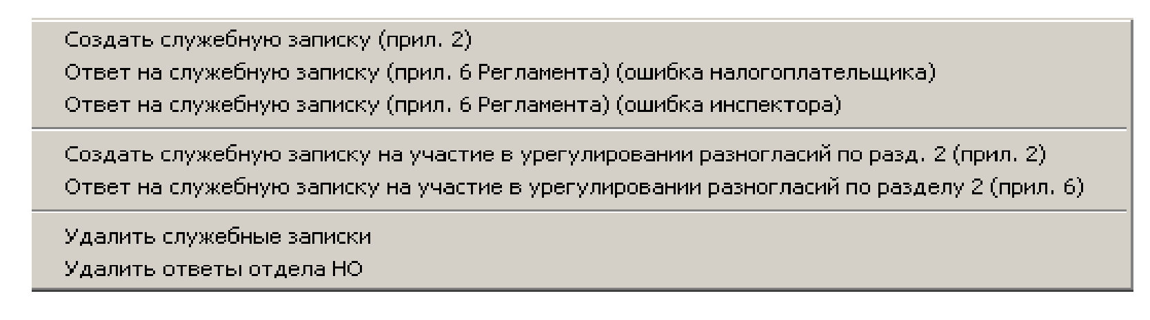
Режим "Создать служебную записку" (прил. 2)
При поступлении от налогоплательщика раздела I акта сверки с отметкой "согласовано с разногласиями" формируются, для созданного раздела II с помощью режима "Создать сверку при наличии разногласий" (сверка приобретает состояние "сверка зарегистрирована"), служебные записки в структурные подразделения о необходимости проверки данных информационных ресурсов.

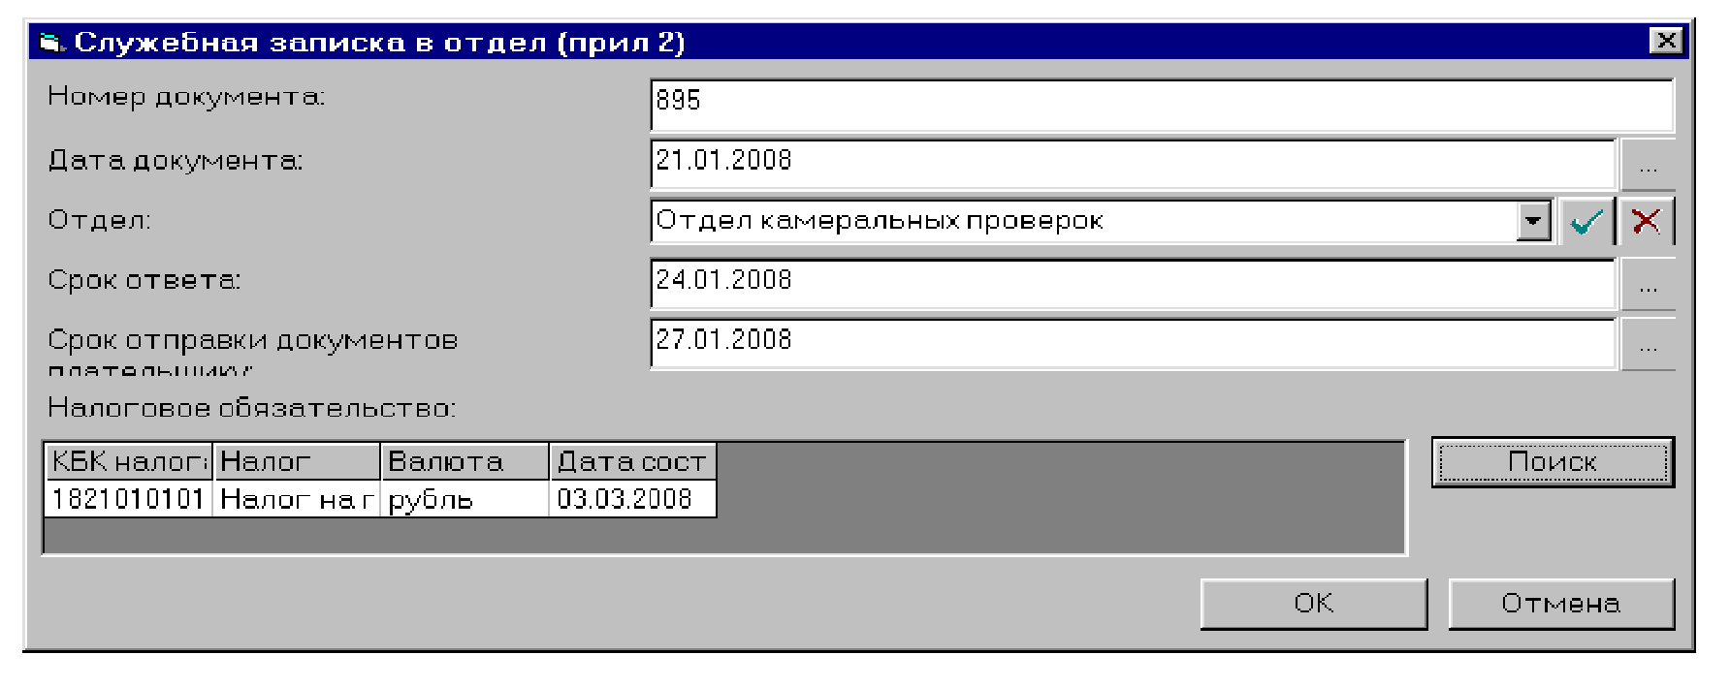
Создается документ с УН вида 1873 "Служебная записка на участие в урегулировании разногласий (по разделу I Акта сверки). Приложение 2". По кнопке "Поиск" предлагаются налоговые обязательства, вошедшие в сверку, и с состоянием акта сверки "сверка с отклонениями". При выборе отдела, куда направляется служебная записка, предлагаются данные справочника FN72 "Подразделение ГНИ". Также необходимо ввести срок ответа и дату отправки раздела II акта сверки с проверенными (исправленными в случае необходимости) данными. При формировании служебной записки можно выбрать только один налог для проверки, т.е. количество служебных записок должно соответствовать числу налоговых обязательств в разделе II акта сверки. Документ можно распечатать в режиме "Документы для печати".
Режим "Ответ на служебную записку (прил. 6 Регламента) (Ошибка налогоплательщика)"
Из отдела, куда была направлена служебная записка о допущенной ошибке, возвращается ответ о том, что ошибка была допущена налогоплательщиком. Ответ об ошибке налогоплательщика регистрируется в режиме "Ответ на служебную записку (ошибка налогоплательщика)". Создается входящий документ с УН вида 1597 "Служебная записка о проверке данных акта сверки".

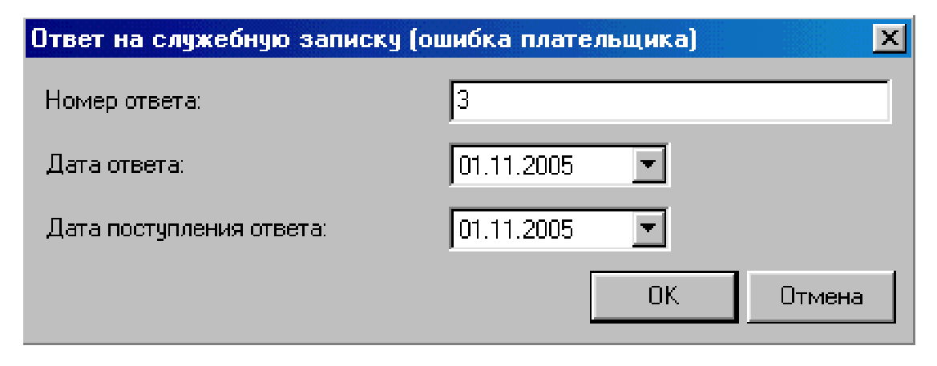
Режим "Ответ на служебную записку (прил. 6 Регламента) (ошибка инспектора)"
Режим предназначен для регистрации служебных записок от отделов об исправлении ошибок. При вводе ответа предлагается налоговое обязательство служебной записки, отправленной в отдел, и для него перечень возможных к выбору записей КРСБ. Для выбора предлагаются записи КРСБ с датой отчетного периода больше даты сверки и меньше текущей даты, за исключением операций - комментариев, операций с описателями 30, 31, 32, 33, 34, 35, 190, 191, 192, 193 и несальдобразующих операций. Необходимо определить, какая проводка из предлагаемого перечня записей КРСБ предназначена для исправления показателей акта сверки, т.е. установить курсор на соответствующей строке, "галочка" у строки устанавливается автоматически после выбора строк акта сверки для исправления. Затем выбрать перечень показателей для корректировки.

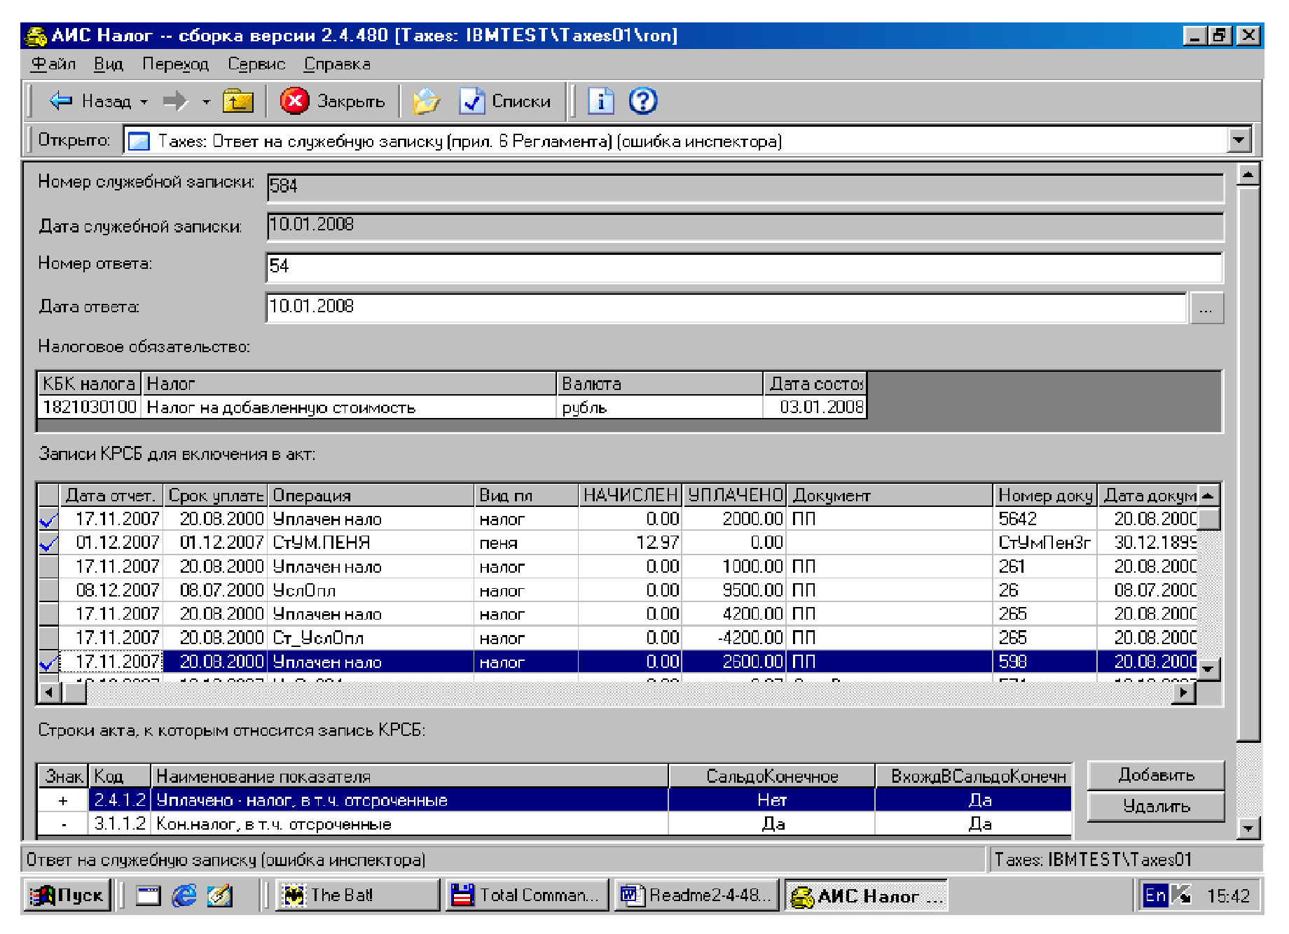
Корректирующая проводка может быть отнесена к любому показателю акта сверки и к нескольким строкам. При этом необходимо определить увеличивает или уменьшает она значение показателя, т.е. указывать знак плюс (+) или минус (-) у соответствующего показателя. По умолчанию проставляется знак плюс (+), изменить его значение можно щелчком мыши по знаку. Почти все строки (за небольшим исключением) входят в соответствующий показатель сальдо на конец сверяемого периода. Если запись отнесена к строке, имеющей признак "Вхождение в сальдо на конец" (ВхождВСальдоКонечн) установленный как "Да", то эта запись, обязательно должна быть отнесена к какой-либо записи конечного сальдо. Если это условие не соблюдается, то при сохранении ответа на служебную записку выдается сообщение:

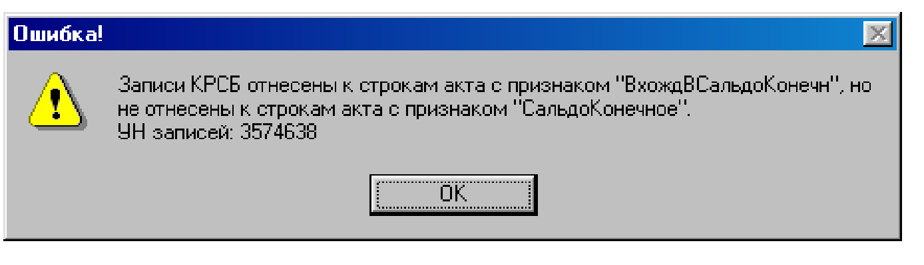
Для корректировки показателей сальдо на начало и конец сверяемого периода необходимо редактировать только показатели задолженности. Если для суммы устанавливается знак "+", то это означает увеличение задолженности, если "-" - значит, уменьшается значение показателя задолженности и в случае получения отрицательной суммы задолженности эта сумма отражается в показателе переплата.
Созданные ответы на служебные записки можно отредактировать (просмотреть) также с помощью режима "Ответ на служебную записку (прил. 6 Регламента) (ошибка инспектора)".
Редактирование ответа на служебную записку возможно только для сверки в состоянии "сверка зарегистрирована", если сверка имеет другое состояние, то возможен только режим просмотра ответа. При этом выдается сообщение:

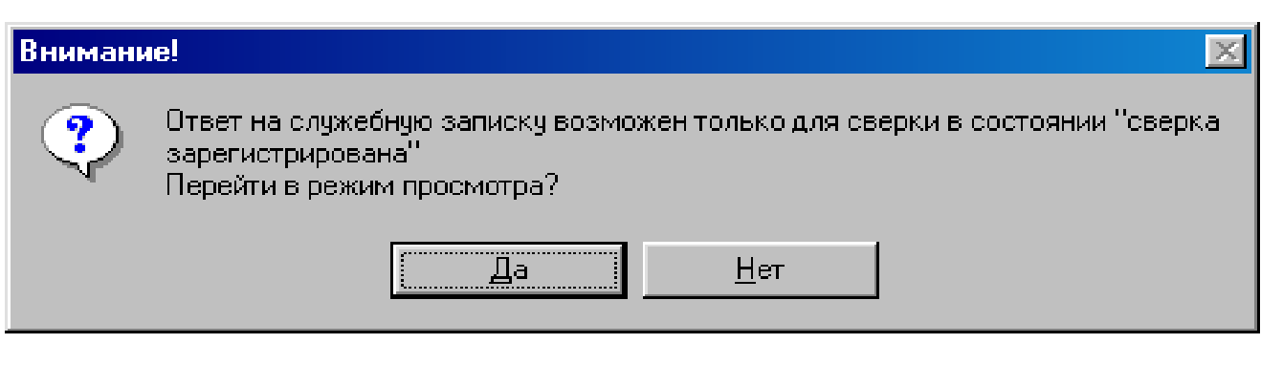
Формирование служебных записок и уведомлений возможно, пока не сформирован (рассчитан) раздел II акт сверки.
После сохранения данных о сверке с перечнем корректирующих записей, при расчете актов, к рассчитанным по стандартному алгоритму показателям прибавляются или вычитаются (в зависимости от выбранного знака) суммы по операциям КЛС (без учета зачетов) по соответствующим графам акта сверки, рассчитанные по записям КРСБ, выбранным для данной сверки и данного налогового обязательства.
Режим "Создать служебную записку на урегулирование разногласий по разделу II (прил. 2)"
Служебная записка на урегулирование разногласий по разделу II (прил. 2) формируется только для раздела II акт сверки, находящийся в состоянии сверки "Сформирован акт сверки полный (раздел II)" или "Ввод данных плательщика и сверка". Инспектор может формировать служебную записку в период от даты начала сверки в НО до даты подписания раздела II акта сверки, т.е. после того, как раздел II акта сверки подписан, служебная записка не формируется.
Режим "Ответ на служебную записку на урегулирование разногласий по разделу II (прил. 6)" (ошибка налогоплательщика)
Режим предназначен для ввода ответа на служебную записку о том, что ошибка была допущена налогоплательщиком. Интерфейс и алгоритм ввода ответа аналогичен режиму "Ответ на служебную записку (прил. 6 Регламента) (ошибка налогоплательщика)".
При сохранении ответа создается входящий документ с УН вида 1882 "Служебная записка на ввод данных при урегулировании разногласий (по разделу II Акта сверки), вх - Приложение 6".
Режим "Ответ на служебную записку на урегулирование разногласий по разделу II (прил. 6)"
Ответ на служебную записку на урегулирование разногласий по разделу II (прил. 6) формируется с помощью одноименного режима. Интерфейс и алгоритм ввода ответа аналогичен режиму "Ответ на служебную записку (прил. 6 Регламента) (ошибка инспектора)"
После сохранения ответа автоматически осуществляется пересчет акта сверки.
В печатной форме полного акта сверки в графе "Данные НО" учитываются "Данные НО с учетом урегулирования разногласий".
Режим "Удалить служебные записки"
При вызове режима удаляются служебные записки при условии, что для удаляемого документа не зарегистрирован ответ на служебную записку о наличии ошибки.
Режим "Удалить ответы отдела НО"
Режим позволяет удалить зарегистрированные ответы на служебную записку в отдел о допущенной ошибке.
Если сверка в состоянии "Сформирован акт сверки полный (раздел II)", то созданный документ-ответ "Служебная записка на ввод данных при урегулировании разногласий (по разделу II Акта сверки), Прил.6" на "Служебную записку на участие в урегулировании разногласий (по разделу II Акта сверки), Прил.2" можно удалить. Соответственно, при удалении ответа, удаляются все пересчитанные данные акта сверки, созданные с учетом данного ответа.
"Служебную записку о проверке данных акта сверки" на служебную записку "Служебная записка на участие в урегулировании разногласий (по разделу I Акта сверки), Прил.2" можно удалить, только если сверка имеет состояние "сверка зарегистрирована".
Режим "Записи КРСБ в уточненной сверке"
Режим предназначен для просмотра/удаления корректирующих записей КРСБ, выбранных для данной сверки и данного налогового обязательства при создании сверки при устранении разногласий.

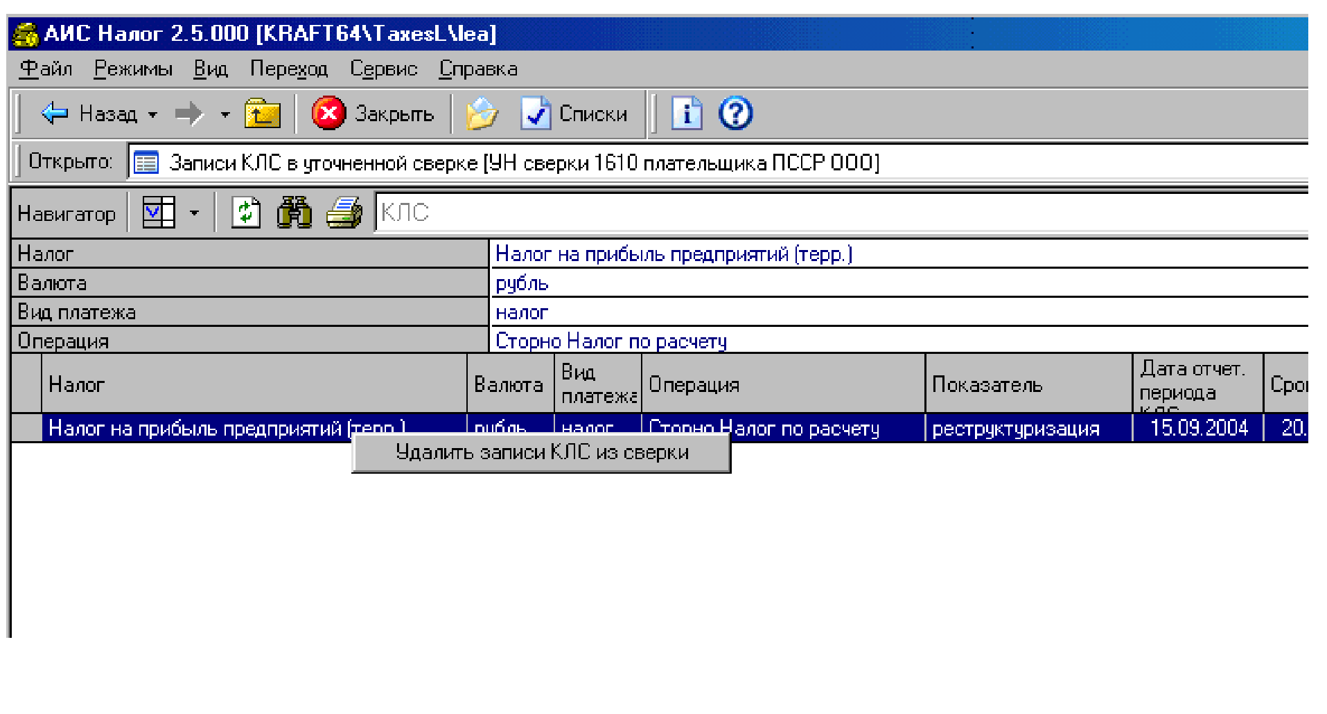
Приложение 4
к Регламенту

УТВЕРЖДАЮ
Руководитель налогового органа
________ (подпись, фамилия И.О.)
"___" ____________ 20____г.

Отчет о вводе в промышленную эксплуатацию подсистемы "Личный кабинет налогоплательщика юридического лица"

"___" _______ 20___ г.

Настоящий отчет составлен по результатам ввода в промышленную
эксплуатацию подсистемы "Личный кабинет налогоплательщика юридического
лица" проведенной на базе программно-технических средств
_________________________________________________________________________
(указать УФНС/МИФНС России)
в период с "___" _________ 20___ г. по "___" _________ 20___ г.

В ходе ввода в промышленную эксплуатацию выполнено:
Дается краткое описание выполненных работ в соответствии с Планом мероприятий ввода в промышленную эксплуатацию подсистемы "Личный кабинет налогоплательщика юридического лица" (назначены ответственные, настроено ПО, осуществляется контроль выгрузок в "ЛК-3" и доставка файлов по СГДС и т.д. и т.п.)
Предложения/замечания:

Выводы по результатам ввода в промышленную эксплуатацию:

Руководитель подразделения налогового органа,
ответственного за ввод в промышленную эксплуатацию
_________________________________________________
(подпись, фамилия И.О.)

Приложение 5
к Регламенту

Инструкция по настройке приема и обработке интернет-обращений налогоплательщика через подсистему "Личный кабинет налогоплательщика юридического лица" (ЛК-3)

1. Для корректной работы приема и обработки Интернет-обращений налогоплательщика через подсистему ЛК-3 должна быть установлена последняя версия шаблонов СЭД. На данный момент в БД "Сопровождение СЭД-Регион" размещены шаблоны от 01.08.2014. Необходимо установить их на сервера СЭД УФНС/ИФНС. После этого перейти к следующим пунктам инструкции.
2. В БД "Справочник" необходимо прописать Код организации.

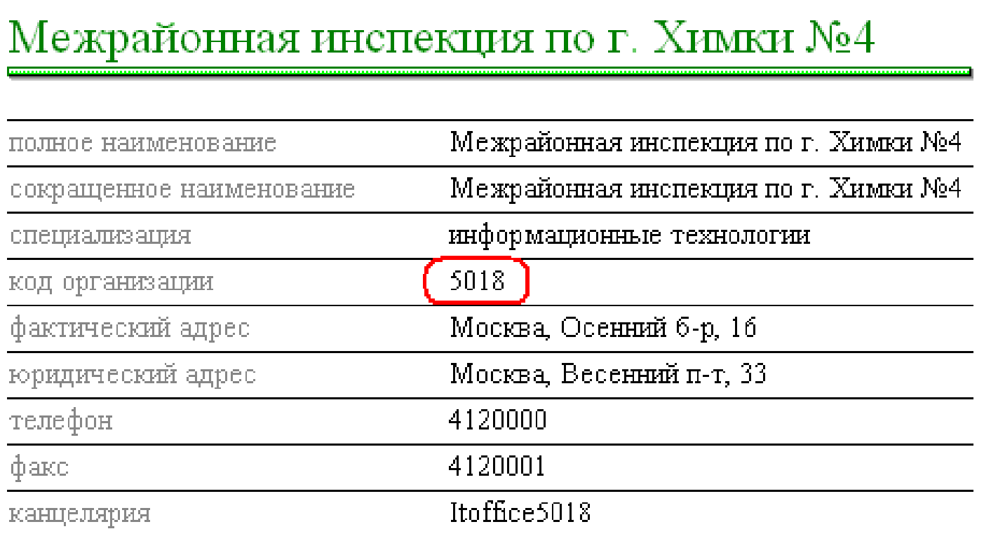
Если код организации не заполнен, то уведомления о регистрации обращений в СЭД не попадают в систему мониторинга, и эти письма там отражаются, как незарегистрированные в СЭД.
Внимание! В случае наличия ошибок регистрации для ранее полученных обращений из ЛК-3 необходимо:
- прописать код организации
- для повторной отправки уведомлений о регистрации в БД Экспедиции (на местном уровне БД Канцелярия) выделить входящие интернет-обращения, полученные из ЛК-3, для которых отсутствуют уведомления о регистрации и обработать их агентом через меню Действия\Другое\Сервис ЛК\Отправить уведомление о регистрации в ЛК.

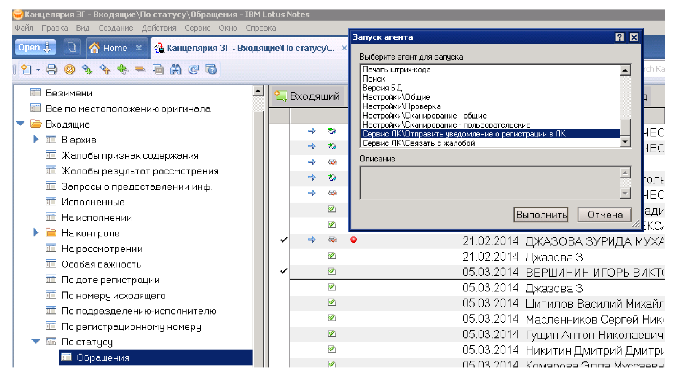
3. Для "досылки" ответов из канцелярий отделов, сделанных ранее и корректно связанных с входящими обращениями необходимо обработать их агентом через меню Действия\Другое\Сервис ЛК\Отправить документ в ЛК.

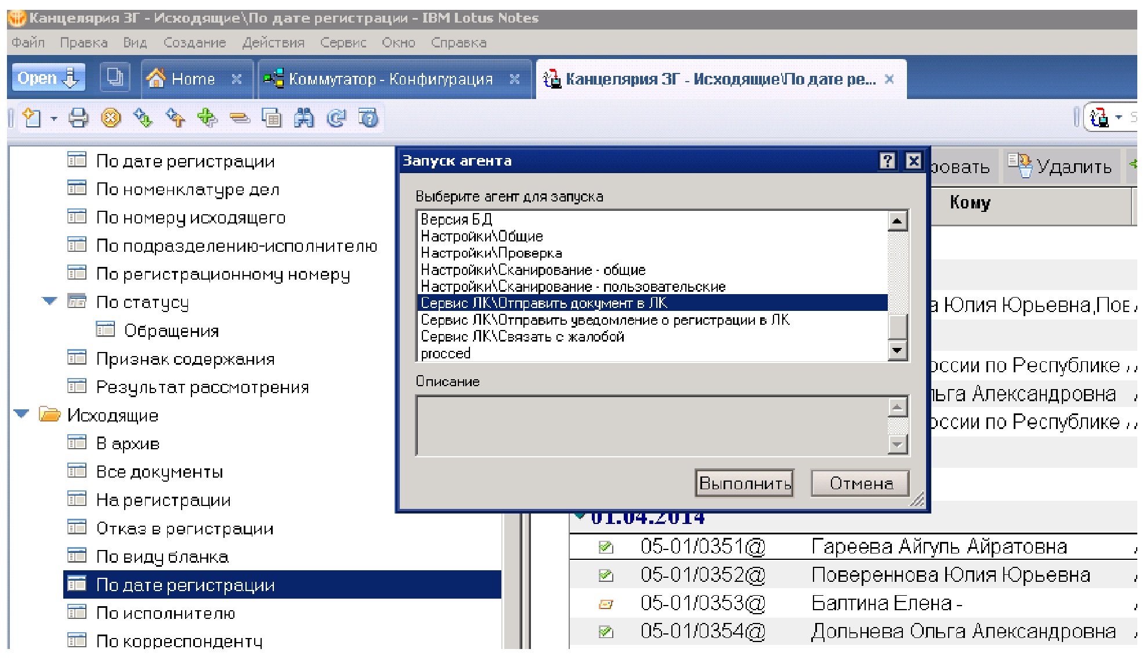
4. Для предотвращения случаев "застревания" в почтовых ящиках серверов СЭД управлений и инспекций ответов на интернет-обращения, необходимо ежедневно проверять почтовые ящики (mail.box) своих серверов и рассылать недоставленные письма. Для проверки необходимо в DominoAdministrator на закладке "Почта" открыть почтовый ящик сервера и проверить, есть ли "застрявшая" почта. При обнаружении недошедших писем их надо отправить повторно.

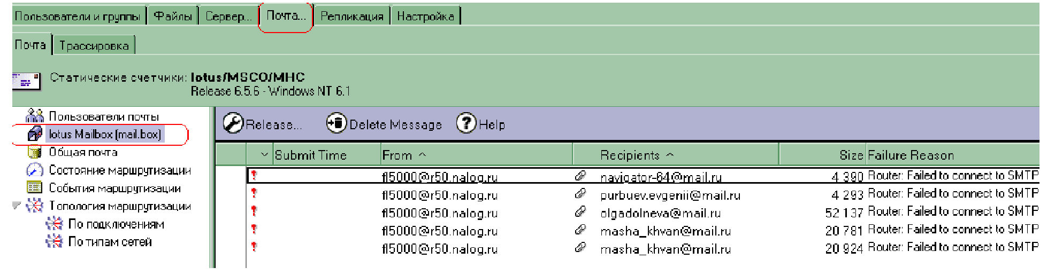
5. Для ответов на интернет обращения необходимо связывать исходящий документ с входящим интернет-обращением, ответив "Да" на вопрос

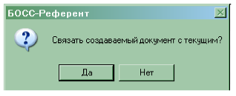
В исходящем документе должна появиться информация о связанном входящем и необходимо проставить отметку о списании входящего в дело.

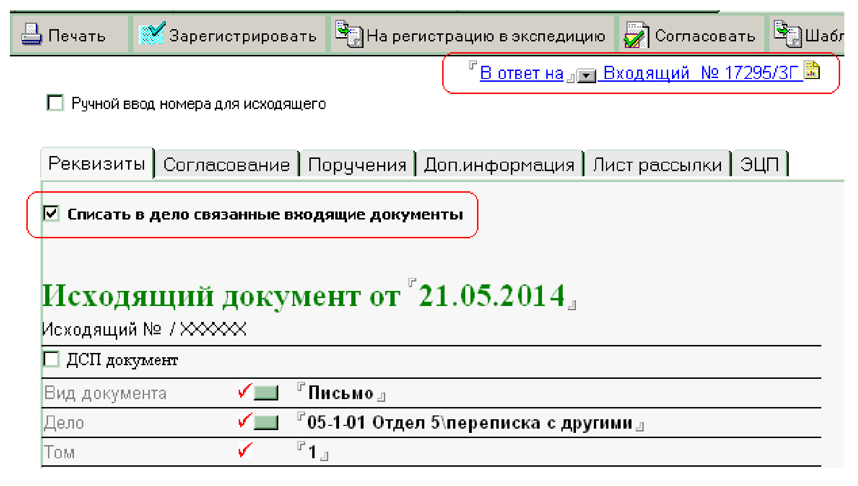
Связанный исходящий документ обязательно должен быть отправлен через БД "Исходящие" заявителю.
Если связь с входящим не была сделана, ее можно добавить. Для этого нужно выделить исходящий ответ заявителю в канцелярии отдела и нажать меню Действия\Другое\Сервис ЛК\Связать с жалобой и в появившемся окне выбрать тот входящий, на который давался ответ. После этого ответ автоматически будет направлен в ЛК-3 и систему мониторинга.

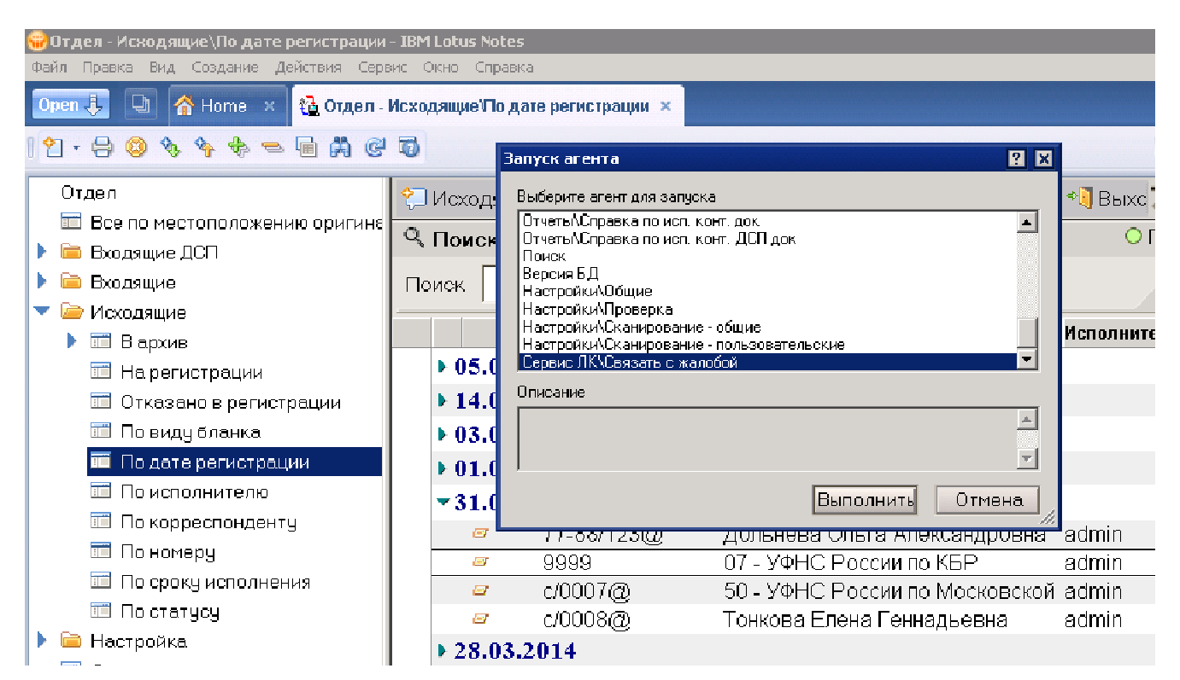

Следующие пункты нужно проверять, если в СЭД не поступают обращения или совсем не уходят ответы на электронную почту заявителей.

6. Для приема обращений граждан и организаций в УФНС России с официального сайта УФНС на почтовом сервере УФНС России были созданы почтовые ящики для приема интернет-обращений юридических лиц ulXXXX@rYY.nalog.ru, где XXXX - код налогового органа, а YY - код региона, куда будут поступать соответствующие обращения с сайта. Для этих ящиков на почтовом сервере должна быть задана пересылка принимаемых писем на сервер Domino с целью их дальнейшей загрузки в базу данных в БД Экспедиции (на местном уровне БД Канцелярия).
7. С созданных на ДИОНИСе почтовых ящиков надо указать пересылку на е-mail адрес, содержащий вид обращения ul, код налогового органа, полное DNS имя сервера domino управления (например, ul5000@lotus1.r50.nalog.ru).

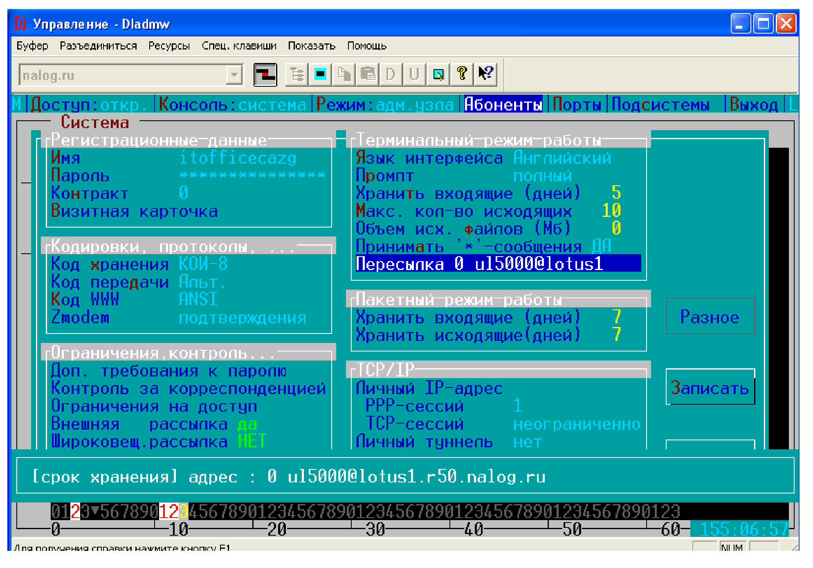
Далее сервер domino будет пересылать эти обращения в соответствующую БД. Для этого необходимо настроить БД общей почты.

8. В документе сервера в поле "Полностью определенное имя узла интернета" должно быть прописано полное DNS имя сервера.

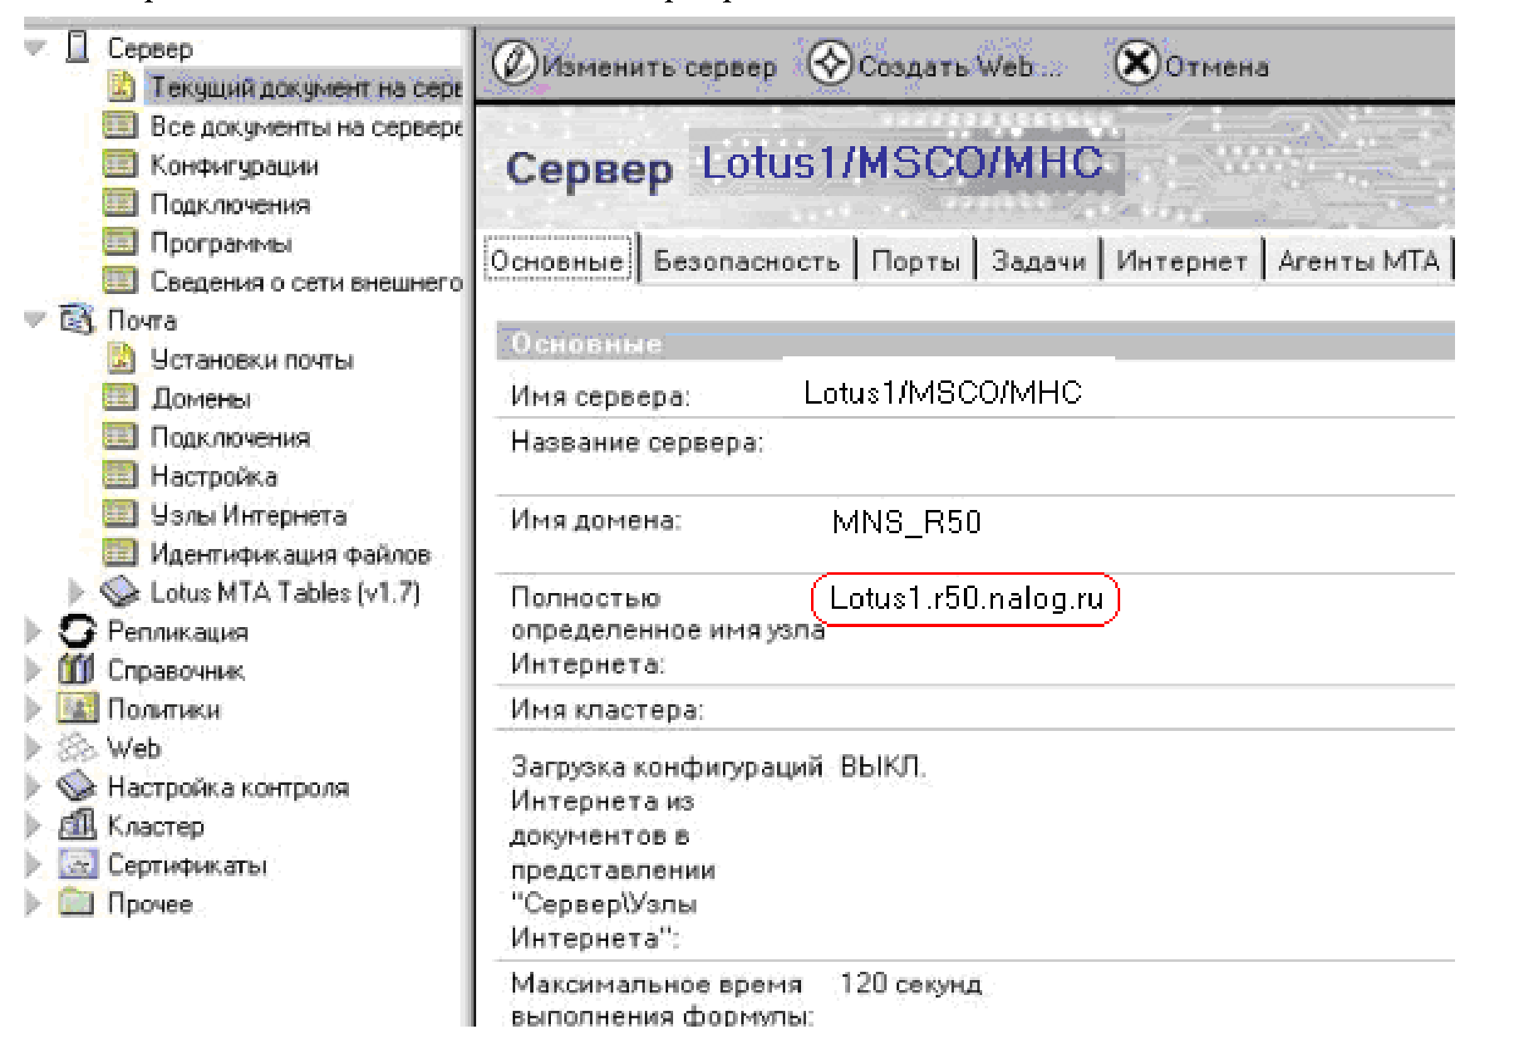
9. В адресной книге в представлении "БД общей почты" необходимо создать по две соответствующие записи для УФНС и подведомственных ИФНС, где указать имя сервера и путь к соответствующим БД (ulXXXX для БД Экспедиция (для ИФНС для БД Канцелярия) и flXXXX для канцелярии ЗГ).

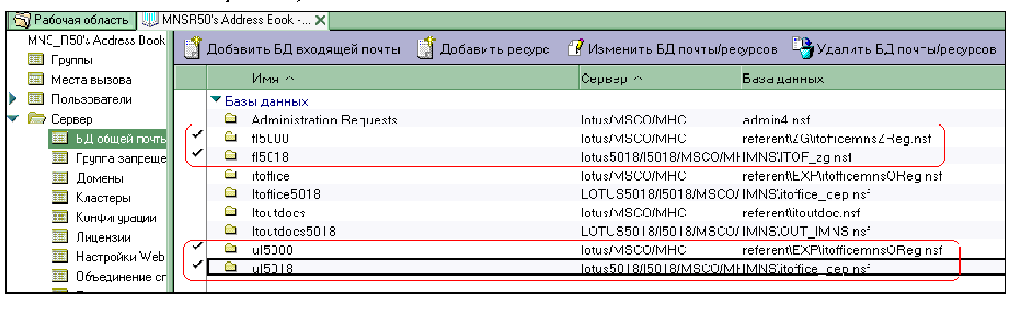
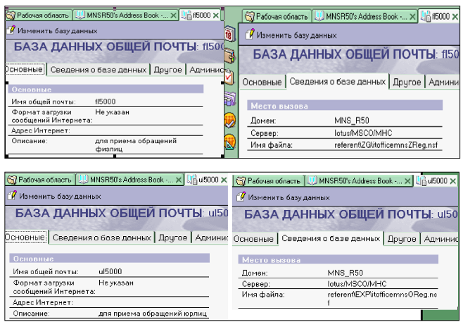
10. Необходимо проверить пересылку с почтовых ящиков в соответствующие канцелярии с помощью отправки тестового письма с сайта УФНС.

11. В настройках БД ЗГ и БД Экспедиция (на местном уровне БД Канцелярия) в общих настройках (Меню Действия\Настройки\Общие) в поле "E-mail для получения интернет-обращений" должен быть прописан соответствующий адрес: для БД Экспедиции (на местном уровне БД Канцелярия) - ulXXXX@rYY.nalog.ru (это адрес с которого заявителям будут рассылаться уведомления о регистрации интернет-обращений).

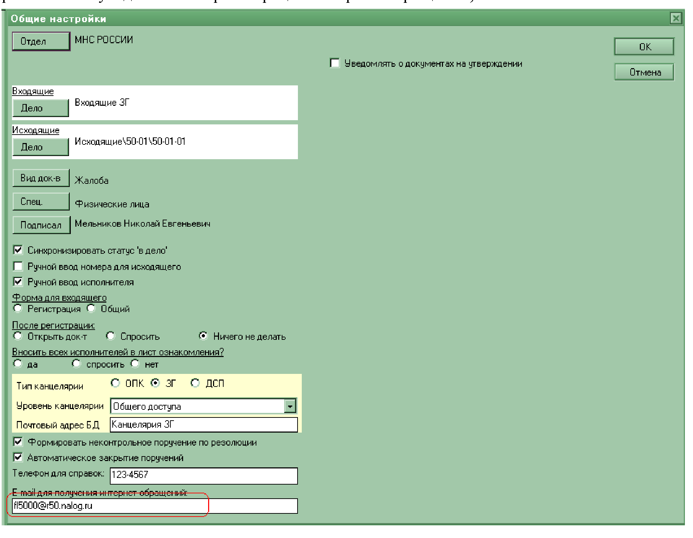
12. В БД Исходящие необходимо в настройках адреса (Действия\Настройки\Адрес) в поле "Официальный e-mail адрес" прописать flXXXX@rYY.nalog.ru.

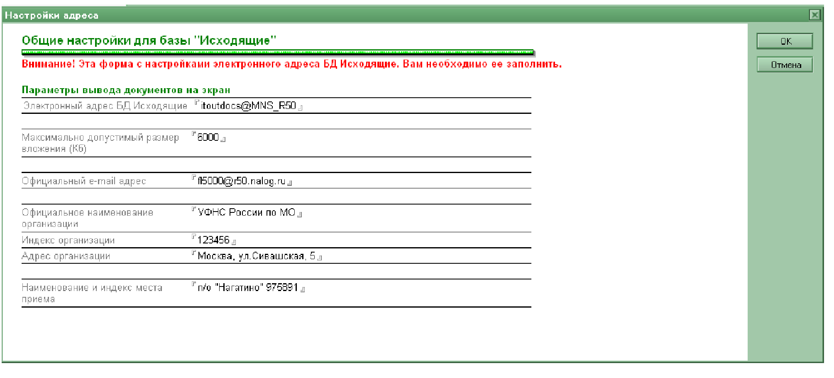
Если в БД Исходящие не будет указан адрес, то ответы заявителю будут блокироваться в mail.box
13. Для корректной отправки уведомлений заявителям по электронной почте необходимо настроить пересылку с Domino сервера управления или инспекции на почтовый сервер УФНС или ИФНС в соответствии с руководством администратора по настройке дополнительных почтовых ящиков (приложение N 3 к приказу ММ-7-6/39@ от 29.01.2009 г.).
14. С целью предотвращения получения СПАМ на почтовом сервере УФНС России в почтовом фильтре должны быть заданы правила, запрещающие прием писем на ящики ulXXXX@rYY.nalog.ru от любых отправителей, кроме www@www.nalog.ru, no_reply@fcod.nalog.ru, lk3fns@lk3.nalog.ru, lk3fns@lk3test.nalog.ru.

